МІНІСТЕРСТВО КУЛЬТУРИ УКРАЇНИ
НАЦІОНАЛЬНА АКАДЕМІЯ ОБРАЗОТВОРЧОГО МИСТЕЦТВА І АРХІТЕКТУРИ

ФАКУЛЬТЕТ АРХІТЕКТУРИ
Кафедра архітектурного проектування
«на правах рукопису»
Студентка ІІ курсу другого (магістерського) рівня вищої освіти
Черненко Дар’я Юріївна
«ОСОБЛИВОСТІ МОДЕРНІЗАЦІЇ АРХІТЕКТУРИ ЗАКЛАДІВ ВИЩОЇ ОСВІТИ УКРАЇНИ»
Кваліфікаційне наукове дослідження
другого (магістерського) рівня вищої освіти
Спеціальності 191 – Архітектура та містобудування
ОНП «Архітектура будівель і споруд»

Розглянуто й узгоджено на засіданні
кафедри архітектурного проектування
” “ 20 р., (протокол № )

Науковий керівник
Давидов А.М.,
Кандидат архітектури, доцент.
Київ – 2026

АНОТАЦІЯ
Черненко Дар’я Юріївна. Особливості модернізації архітектури закладів вищої освіти України – Кваліфікаційна наукова праця на правах рукопису.
Наукове дослідження на здобуття другого (магістерського) рівня вищої освіти за спеціальністю 191 «Архітектура і містобудування», галузі знань 19 «Архітектура та будівництво». – Національна академія образотворчого мистецтва і архітектури, Київ, 2026.
У вступі представлено загальну характеристику наукового дослідження, обґрунтовано актуальність теми, визначено мету, завдання, об’єкт, предмет і методи дослідження, а також висвітлено наукову новизну та практичне значення отриманих результатів. Дослідження присвячене виявленню особливостей модернізації архітектури закладів вищої освіти України в умовах сучасних соціальних, економічних і безпекових викликів, зокрема в контексті воєнних руйнувань, інтеграції у європейський освітній простір та впровадження принципів сталого розвитку. Особливу увагу приділено проблемам функціонально-планувальної застарілості університетських комплексів, необхідності формування сучасного освітнього середовища, підвищення рівня енергоефективності, безбар’єрності та інтеграції захисної інфраструктури у структуру кампусів.
У першому розділі «Теоретичні основи модернізації архітектури закладів вищої освіти» досліджено сучасний стан архітектури закладів вищої освіти України та визначено основні проблеми їх функціонування. Проаналізовано наукові праці, присвячені питанням формування університетських кампусів, модернізації освітнього середовища, розвитку багатофункціональних просторів, енергоефективності та інтеграції закладів освіти у міське середовище. Визначено основні напрями сучасних підходів до модернізації університетських комплексів, серед яких формування гнучких функціональних структур, створення відкритих громадських просторів, впровадження принципів сталого розвитку та забезпечення інклюзивності середовища. Також проаналізовано міжнародний та конкурсний досвід реконструкції й проєктування закладів вищої освіти, що дозволило виявити актуальні тенденції розвитку сучасних університетських кампусів та визначити перспективні підходи до їх архітектурної трансформації.
У другому розділі «Прийоми модернізації архітектурно-планувальної організації кампусів» досліджено сучасні підходи до формування університетських кампусів як цілісних багатофункціональних систем. Визначено особливості просторової організації сучасних закладів вищої освіти, зокрема перехід від розосередженої структури навчальних корпусів до інтегрованого кампусного середовища. Проаналізовано принципи функціонального зонування територій, організації пішохідних зв’язків, модернізації студентського житла та інтеграції рекреаційних просторів. Значну увагу приділено питанням енергоефективності, впровадженню інноваційних технологій, принципів «розумного кампусу», а також інтеграції елементів цивільного захисту та безбар’єрності у структуру освітнього середовища. На основі проведеного аналізу визначено основні принципи комплексної модернізації архітектури закладів вищої освіти України відповідно до сучасних європейських тенденцій розвитку освітньої інфраструктури.
У третьому розділі «Концепція архітектурної модернізації Київської державної академії декоративно-прикладного мистецтва і дизайну імені Михайла Бойчука» проаналізовано містобудівну ситуацію території академії, визначено основні функціонально-планувальні та архітектурні проблеми існуючого комплексу, а також обґрунтовано необхідність його комплексної модернізації. Розглянуто особливості реконструкції навчальних корпусів, гуртожитку та спортивного комплексу з урахуванням сучасних вимог до освітнього середовища, безпеки та інклюзивності. Запропоновано концепцію формування цілісної структури кампусу з інтеграцією навчальних, житлових, громадських і рекреаційних функцій. Особливу увагу приділено впровадженню принципів сталого розвитку, зокрема термомодернізації будівель, використанню відновлюваних джерел енергії, озелененню покрівель і терас, формуванню багаторівневого рекреаційного середовища та застосуванню інноваційних технологій. У результаті запропоновано архітектурно-планувальну концепцію сучасного університетського кампусу, що відповідає актуальним вимогам функціональної ефективності, екологічності, енергоефективності та соціальної орієнтованості.
Ключові слова: архітектура, модернізація, реконструкція, повоєнне відновлення, заклади вищої освіти, гуртожитки, архітектурно-просторове рішення, інновації в освітньому просторі, енергоефективність, зелена покрівля, вертикальне озеленення, укриття, університетський кампус, інклюзивність.
ANNOTATION
The introduction provides an overview of the research, justifies the relevance of the topic, defines the aim, objectives, object, subject and methods of the study, and highlights the scientific novelty and practical significance of the findings. The study is devoted to identifying the characteristics of the modernisation of the architecture of higher education institutions in Ukraine in the context of contemporary social, economic and security challenges, particularly in the context of war damage, integration into the European educational space and the implementation of sustainable development principles. Particular attention is paid to the problems of the functional and planning obsolescence of university complexes, the need to create a modern educational environment, improve energy efficiency, ensure accessibility, and integrate security infrastructure into the structure of campuses.
The first chapter, «Theoretical Foundations of the Modernisation of Higher Education Institution Architecture», examines the current state of architecture in Ukrainian higher education institutions and identifies the main challenges affecting their operation. Scientific works devoted to the formation of university campuses, the modernisation of the educational environment, the development of multifunctional spaces, energy efficiency and the integration of educational institutions into the urban environment are analysed. The main directions of contemporary approaches to the modernisation of university complexes have been identified, including the formation of flexible functional structures, the creation of open public spaces, the implementation of sustainable development principles, and ensuring the inclusivity of the environment. International and competition-based experience in the reconstruction and design of higher education institutions has also been analysed, enabling the identification of current trends in the development of modern university campuses and the determination of promising approaches to their architectural transformation.
The second chapter, «Approaches to the Modernisation of Campus Architectural and Planning Organisation», examines contemporary approaches to the development of university campuses as integrated, multifunctional systems. It identifies the distinctive features of the spatial organisation of modern higher education institutions, in particular the transition from a dispersed structure of academic buildings to an integrated campus environment. The principles of functional zoning of territories, the organisation of pedestrian links, the modernisation of student accommodation and the integration of recreational spaces are analysed. Considerable attention is paid to issues of energy efficiency, the implementation of innovative technologies, the principles of the ‘smart campus’, as well as the integration of civil protection and accessibility elements into the structure of the educational environment. Based on the analysis, the main principles for the comprehensive modernisation of the architecture of higher education institutions in Ukraine have been identified in line with current European trends in the development of educational infrastructure.
The third chapter, «Concept for the Architectural Modernisation of the Mykhailo Boichuk Kyiv State Academy of Decorative and Applied Arts and Design», analyses the urban planning context of the academy’s site, identifies the main functional, planning and architectural issues of the existing complex, and justifies the need for its comprehensive modernisation. The specific features of the reconstruction of the teaching blocks, student accommodation and sports complex are examined, taking into account modern requirements for the educational environment, safety and inclusivity. A concept is proposed for the formation of a cohesive campus structure integrating educational, residential, public and recreational functions. Particular attention is paid to the implementation of sustainable development principles, specifically the thermal modernisation of buildings, the use of renewable energy sources, the greening of roofs and terraces, the creation of a multi-level recreational environment, and the application of innovative technologies. As a result, an architectural and planning concept for a modern university campus has been proposed, meeting current requirements for functional efficiency, environmental sustainability, energy efficiency and social orientation.
Keywords: architecture, modernisation, renovation, post-war reconstruction, higher education institutions, halls of residence, architectural and spatial design, innovation in educational spaces, energy efficiency, green roofs, vertical greening, shelters, campuses, inclusivity.

ЗМІСТ
АНОТАЦІЯ 1
ЗМІСТ 6
ПЕРЕЛІК УМОВНИХ СКОРОЧЕНЬ 8
ВСТУП 9
СПИСОК ПУБЛІКАЦІЙ ЗДОБУВАЧА 14
РОЗДІЛ 1. Теоретичні основи модернізації архітектури закладів вищої освіти. 15
1.1 Проблеми модернізації архітектури ЗВО. 15
1.2 Аналіз існуючих досліджень та літератури 20
1.4 Аналіз конкурсних проєктів з реконструкції/модернізації ЗВО. 34
ВИСНОВКИ ДО ПЕРШОГО РОЗДІЛУ 45
РОЗДІЛ 2. Прийоми модернізації архітектурно-планувальної організації кампусів. 47
2.1 Функціонально-планувальні моделі сучасних університетських кампусів. 47
2.2 Інноваційні рішення та енергоефективність на території ЗВО. 57
2.3 Впровадження цивільного захисту та інклюзивності в структурі кампусів. 66
ВИСНОВОК ДО ДРУГОГО РОЗДІЛУ 72
РОЗДІЛ 3. Концепція архітектурної модернізації Київської державної академії декоративно-прикладного мистецтва і дизайну імені Михайла Бойчука. 75
3.1 Містобудівна ситуація та передумови модернізації території академії. 75
3.2 Реконструкція та функціональна адаптація існуючих корпусів з новими. 81
3.3 Архітектурні рішення з урахуванням принципів сталості, екологічності та формування сучасного освітнього середовища. 88
ВИСНОВКИ ДО ТРЕТЬОГО РОЗДІЛУ 96
ЗАГАЛЬНІ ВИСНОВКИ 98
СПИСОК ВИКОРИСТАНОЇ ЛІТЕРАТУРИ 100

ПЕРЕЛІК УМОВНИХ СКОРОЧЕНЬ
ЗВО – заклади вищої освіти
ПРУ – протирадіаційні укриття
ІФНТУНГ – Івано-Франківський національний технічний університет нафти і газу
КДАДПМД – Київська державна академія декоративно-прикладного мистецтва і дизайну імені Михайла Бойчука
BCA Green Mark Platinum — найвища відзнака у Схемі сертифікації BCA Green Mark (Зелена оцінка Управління будівництва та конструкцій, Сінгапур), яка присуджується будівлям, що демонструють винятковий рівень екологічної стійкості та продуктивності.
BREEAM Excellent — (Building Research Establishment Environmental Assessment Method) другий за висотою рівень сертифікації в системі BREEAM.
LEED Platinum — (Leadership in Energy and Environmental Design Platinum) найвищий і найпрестижніший рівень сертифікації, який присуджується системі зеленого будівництва LEED за виняткові показники екологічної стійкості та енергоефективності.

ВСТУП
Більшість закладів вищої освіти України характеризується застарілою архітектурно-планувальною, просторовою та об’ємною структурою, яка не відповідає сучасним вимогам освітнього процесу, енергоефективності та комфортності середовища. Значна частина будівель була зведена у другій половині ХХ століття за типовими проєктами, що не враховують нові освітні стандарти, інтеграцію цифрових технологій, інклюзивність та екологічні принципи. Це зумовлює необхідність пошуку сучасних особливостей модернізації та відновлення архітектури закладів вищої освіти із урахуванням принципів сталого розвитку, гнучкості просторових рішень та створення комфортного навчально-житлового середовища.
Актуальність теми: Необхідність модернізації архітектури закладів вищої освіти України зумовлена двома ключовими чинниками: по-перше, наявною невідповідністю більшості будівель сучасним освітнім, соціальним та енергоефективним вимогам; по-друге, масштабними руйнуваннями навчальної інфраструктури внаслідок війни. В умовах післявоєнної відбудови та трансформації освітнього середовища постає потреба не лише у відновленні, а й у модернізації навчальних корпусів і студентських гуртожитків. Використання сучасних архітектурно-планувальних та просторових прийомів забезпечить створення якісного, інноваційного та комфортного середовища для студентів і викладачів, що відповідатиме міжнародним стандартам і сприятиме інтеграції України у світовий освітній простір.
У цьому ж контексті важливим є підхід, не просто відновлення зруйнованого чи ремонт застарілого фонду, а переосмислення просторової організації ЗВО. Світовий досвід та принципи сталого розвитку вказують на те, що найбільш ефективною моделлю для забезпечення гнучкості, інтеграції функцій та створення комфортного, інклюзивного середовища є університетський кампус. Саме такий цілісний підхід, що об'єднує освітні, наукові, житлові та рекреаційні зони в єдину систему, має стати стратегічною архітектурно-планувальною основою для модернізації закладів вищої освіти України.
Стан дослідженості питання. Питання модернізації архітектури закладів вищої освіти України широко розглядається у наукових джерелах, де акцент робиться на оновленні інфраструктури, підвищенні енергоефективності та формуванні гнучких, інклюзивних просторів. У роботі О. В. Сіренко та О. Є. Рогожнікової «Огляд стану ЗВО в Україні. Шляхи майбутнього розвитку» [1] підкреслено зношеність будівель та фрагментованість територій, а в дослідженні О. Л. Жадана та А. В. Бондар «Сучасні підходи до проектування та удосконалення університетських кампусів» [2] – необхідність інноваційних, сталих і цифровізованих рішень. У праці Ю. І. Носова та Р. М. Жирак «Студентський кампус: світовий та український досвід» [3] порівнюють українські та міжнародні моделі, вказуючи на інфраструктурне відставання, тоді як Н. Ю. Житкова, Е. О. Машковська та Д. В. Коршунов у роботі «Формування кампуса як студентського містечка» [4] наголошують на важливості комплексного, соціально комфортного середовища. Загалом дослідження визначають модернізацію архітектури ЗВО як багатогранний процес, що охоплює планувальні, соціальні, технологічні та екологічні аспекти.
Мета – визначити особливості модернізації ЗВО.
Завдання дослідження:
- Визначити проблеми планувальних і просторових рішень українських ЗВО, пов’язані зі старінням будівель та наслідками війни.
- Дослідити існуючі наукові роботи, що висвітлюють сучасні підходи до модернізації архітектури закладів вищої освіти.
- Проаналізувати міжнародний досвід університетських кампусів, що висвітлюють сучасні особливості у проєктуванні навчальних корпусів і студентських гуртожитків.
- Проаналізувати українські особливості в конкурсних проєктах модернізації та реконструкції ЗВО.
- Запропонувати принципи адаптації цих особливостей до умов післявоєнної відбудови та розвитку освітнього середовища України.
- Розробити концепцію архітектурного рішення модернізації університетського кампусу в м. Київ, що відповідатиме міжнародним стандартам, комфорту та принципам сталого розвитку.
Об’єкт дослідження: комплекси та будівлі ЗВО.
Предмет дослідження: модернізація, архітектура ЗВО, архітектурно-планувальні рішення ЗВО.
Методи дослідження. Для аналізу особливостей модернізації архітектури закладів вищої освіти України у роботі застосовується низка взаємодоповнюючих методів дослідження.
Метод порівняльного аналізу використовується для співставлення вітчизняних університетських кампусів із зарубіжними прикладами освітніх просторів. Аналіз міжнародних практик дає змогу визначити ефективні підходи до реконструкції навчальних корпусів, оновлення інфраструктури та формування сучасного освітнього середовища, які можуть бути адаптовані до українського контексту.
Метод системного аналізу дозволяє розглядати архітектуру ЗВО як складну систему, що складається з різних функціональних елементів: навчальних корпусів, лабораторних центрів, гуртожитків, рекреаційних зон, спортивних комплексів та пішохідних маршрутів. Дослідження взаємодії цих складових допомагає визначити оптимальні рішення для модернізації комплексів і забезпечити комфортну та ефективну взаємодію між усіма елементами кампусу.
Польові дослідження та спостереження спрямовані на аналіз реального стану архітектурних об’єктів: фіксацію стану будівель, вивчення просторових бар’єрів, що заважають ефективній навчальній діяльності, та виявлення недоліків у функціональній організації. Такі дані дозволяють оцінити рівень актуальності модернізації та сформувати обґрунтовані пропозиції щодо її напрямів.
Метод аналітичного узагальнення застосовується для обробки отриманих результатів, виявлення закономірностей та формування висновків щодо сучасних вимог до архітектури університетських будівель. Узагальнення забезпечує формування комплексного бачення пріоритетних принципів/особливостей модернізації: енергоефективності, гнучкості планувальних рішень, інклюзивності та відповідності сучасним освітнім процесам.
Наукова новизна проведеного дослідження полягає у комплексному визначенні сучасних особливостей модернізації архітектури закладів вищої освіти України в контексті оновлення освітнього середовища. Уперше комплексно проаналізовано взаємозв’язок функціональної гнучкості, просторової доступності та безпеки архітектурного середовища. Уточнено критерії модернізації, що включають енергоефективність, інклюзивність простору, а також інтеграцію укриттів і безпечних зон як необхідного елемента архітектурної структури. Обґрунтовано можливість адаптації існуючої архітектури українських університетів до вимог сучасних багатофункціональних кампусів. Запропоновано узагальнену модель модернізації університетського кампусу як цілісної системи, що забезпечує комфортне та адаптивне середовище. Крім того, врахування зелених зон підвищує якість освітнього простору, забезпечуючи психологічний комфорт студентів і сприяючи їхньому навчанню й відпочинку.
Практична значущість отриманих результатів полягає у можливості їх безпосереднього застосування для планування, реконструкції та модернізації архітектури існуючих та майбутніх закладів вищої освіти України. Запропоновані особливості та модель модернізації університетського кампусу як цілісної системи сприяють створенню комфортного, безпечного й адаптивного освітнього середовища, що враховує енергоефективність, інклюзивність і інтеграцію укриттів. Це має особливе значення для розробки раціональних архітектурних рішень у післявоєнній відбудові та модернізації українських ЗВО.
Структура дослідження.
Магістерська робота складається із анотації, переліку умовних скорочень, вступ, трьох розділів, висновків, списку використаних джерел та додатків, які складаються з ілюстрацій, зображень, таблиць та документів щодо впровадження отриманих результатів.
Загальний обсяг даної роботи включає 104 сторінок, що включають 98 сторінок основного тексту, 31 сторінок із ілюстраціями, 3 найменувань таблиць, 4 сторінки списку використаних джерел із 28 найменувань, -- сторінок додатків.

СПИСОК ПУБЛІКАЦІЙ ЗДОБУВАЧА
Статті у наукових періодичних виданнях, виступи, тези конференцій:
- Черненко. Д. (2025) Досвід та перспективи використання вертикального озеленення в міському середовищі: збірник матеріалів ІV Міжнародна науково-практична конференція «Інновації в архітектурі, дизайні та мистецтві: до 150-річчя Олександра Вербицького» Київ: НАОМА [за ред. : К. М. Міхеєнко]. – Київ
- Черненко, Д., & Давидов, А. (2025). Досвід та перспективи використання вертикального озеленення в міському середовищі. Вісник Національної академії образотворчого мистецтва і архітектури, (4), 80–89. URL: https://doi.org/10.32782/naoma-bulletin-2025-4-10
- Черненко. Д. (2025) Особливості модернізації архітектури закладів вищої освіти України: Collection of Scientific Papers with Proceedings of the 2nd International Scientific and Practical Conference. International Scientific Unity. December 17-19, 2025. Hamburg, Germany. 65-67 р. URL: https://isu-conference.com/en/archive/science-technology-and-industry-in-the-digital-age-17-12-25/
- Черненко Д.Ю. Досвід та перспективи використання вертикального озеленення в міському середовищі: Збірник матеріалів Міжнародної науково-практичної конференції "Наука, технології та культура: стратегії сталого розвитку" 15-17 грудня 2025 року, м.Краків, Польща. С.5-8. URL: https://emed.library.gov.ua/other-themes/science-technology-and-culture-strategies-for-sustainable-development/

РОЗДІЛ 1. Теоретичні основи модернізації архітектури закладів вищої освіти.

1.1 Проблеми модернізації архітектури ЗВО.
Заклади вищої освіти (ЗВО) відіграють важливу роль не лише як освітні інституції, а й як архітектурні компоненти міського середовища, формуючи його соціальну, культурну та просторову структуру. Архітектура ЗВО впливає на якість освітнього процесу, комфорт студентів і персоналу, а також на взаємодію університету з містом та його мешканцями. Сучасні виклики, пов’язані з технологічним розвитком, зміною освітніх парадигм і потребою адаптації до нових соціальних умов, зумовлюють необхідність модернізації архітектури цих закладів. Модернізація архітектури закладів вищої освіти України є складним багатофакторним процесом, що охоплює оновлення просторово-планувальних рішень, технологічної інфраструктури та функціональної організації освітнього середовища. Попри значну кількість архітектурних розробок, більшість українських університетів і надалі експлуатують застарілі будівлі 1960–1980-х років, які не відповідають сучасним вимогам якості, енергоефективності та безпеки.
Однією з ключових проблем є фізичне та моральне старіння навчальних корпусів, що проявляється у низькій теплотехнічній ефективності огороджувальних конструкцій, зношеності інженерних мереж, відсутності сучасних систем вентиляції та енергозбереження. Більшість будівель не адаптовані до принципів сталого розвитку, що ускладнює впровадження енергоощадних технологій та зниження експлуатаційних витрат.
За даними дослідження Гапона В. В. та Барабаша О. А. (2021) в роботі «Моніторинг показників матеріально-технічного забезпечення закладів вищої освіти» [5], було показано матеріально-технічне забезпечення закладів вищої освіти в Україні, що характеризується значним зношенням будівель та інфраструктури. Дослідження виявило, що найбільшу сумарну площу корпусів мають столичні заклади, такі як КПІ ім. Ігоря Сікорського, Національний авіаційний університет та Київський національний університет імені Тараса Шевченка. Однак, значна частина інфраструктури потребує капітального ремонту або модернізації через технологічне старіння. «Отже, вікова структура об’єктів матеріально-технічної бази й коефіцієнт зносу дають змогу виявити технічно застарілі об’єкти, що потребують ремонту, модернізації або виведення з експлуатації.» [5] (Іл.1.1)
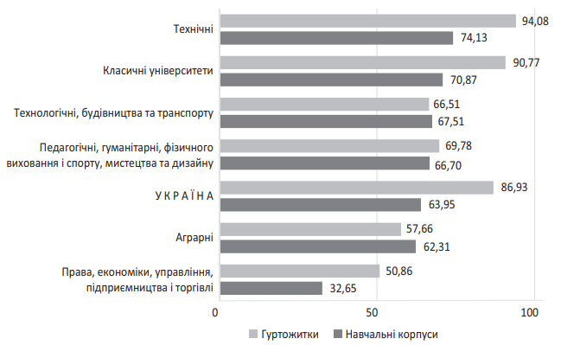
Студентські гуртожитки є невід’ємною складовою системи вищої освіти та важливою частиною університетського простору, що забезпечує житлові умови для великої кількості студентів. Вони суттєво впливають на формування освітнього середовища, соціальної адаптації молоді та створення комфортного життєвого простору, необхідного для навчання й відпочинку. Однак більшість гуртожитків в українських закладах вищої освіти побудовані за типовими проектами минулого століття, які не відповідають сучасним вимогам комфорту, безпеки та інклюзивності.
(Іл.1.1) Середній коефіцієнти зносу навчальних корпусів та гуртожитків за групами ЗВО, % [5]
«Зараз на балансі закладів вищої освіти, що перебувають у підпорядкуванні Міністерства освіти і науки, є понад 1200 гуртожитків. За приблизними оцінками, до 90% цієї категорії гуртожитків потребують капітального або поточного ремонту, близько 10% ― в аварійному стані. Більшість із гуртожитків побудовані у 1960-70-х роках і не відповідають сучасним стандартам якості житла. »[6]
Станом на початок 2019/20 навчального року в Україні функціонувало 281 заклад вищої освіти, де навчалося понад 1,26 млн студентів. При цьому до 50% здобувачів освіти щороку потребують місця в гуртожитку. Особливо гостро ця потреба стоїть у великих університетських центрах, де значна кількість студентів не має можливості заселитися в гуртожиток і змушена винаймати приватне житло за високими цінами. Сучасна мережа гуртожитків України налічує три основні типи. Найпоширеніші — гуртожитки економ-класу з коридорною системою планування, де душова кімната зазвичай розташована в підвалі або спільна для кількох поверхів, а кухня і санвузли представлені на поверсі. В таких гуртожитках кімнати часто переповнені — від 4 до 8 осіб на кімнату, що сприяє виникненню стресових факторів і не сприяє ефективному навчанню та відпочинку студентів. Гуртожитки підвищеної комфортабельності мають секційну або блочну систему, де на 2–4 кімнати передбачено власний санвузол, душову або ванну кімнату, іноді й кухню. Найзручнішими є гуртожитки готельного типу, в яких кожна кімната обладнана окремим санвузлом із душовою або ванною. [7]
Важливим викликом залишається недостатня функціональна гнучкість архітектури ЗВО. Традиційні коридорно-кабінетні схеми, характерні для радянських університетів, не забезпечують можливостей для трансформації приміщень, інтеграції коворкінгів, творчих студій, лабораторій відкритого типу чи комунікаційних просторів. Сучасні педагогічні підходи — інтерактивність, мультидисциплінарність, проектне навчання — потребують абсолютно іншої організації простору.
Надзвичайно актуальною є проблема доступності та інклюзивності. Значна частина університетських корпусів не відповідає вимогам безбар’єрності: відсутні пандуси, ліфти, тактильні елементи навігації, адаптивні санітарні приміщення. Це створює суттєві обмеження для студентів та викладачів з інвалідністю та суперечить сучасним принципам рівного доступу до освіти.
Важливою проблемою є й нестача якісного зовнішнього простору, який у сучасних кампусах виконує не лише рекреаційну, а й освітню та комунікативну функції. Університетські подвір’я часто характеризуються відсутністю благоустрою, озеленення, зон для самостійної роботи, що знижує комфорт та продуктивність перебування здобувачів освіти на території кампусу.
Масштабні руйнування закладів вищої освіти (ЗВО) внаслідок війни стали однією з найгостріших проблем, що значно ускладнює процес їх модернізації та відновлення. З початку повномасштабного військового вторгнення українська система вищої освіти пережила численні удари - обстріли, ракетні атаки, окупації, які завдали значних пошкоджень інфраструктурі університетів по всій країні. За даними на кінець 2024 року, понад 279 закладів вищої освіти були пошкоджені, у більш ніж 1300 корпусах зафіксовано вибиті вікна, зруйновані стіни, обвалені дахи та згоріле обладнання. Щонайменше 11 ЗВО було зруйновано повністю, а десятки інших втратили значну частину своєї матеріальної бази. [8]
Особливо ураженими стали не лише навчальні корпуси, а й гуртожитки, лабораторії, спортивні об'єкти, що призвело до втрати житлових і навчальних площ, а також безпеки студентів і співробітників. Ворогом було пошкоджено як великі столичні університети, так і регіональні навчальні заклади. Інфраструктурні збитки примушують університети організовувати навчальний процес у дистанційному форматі або в захисних спорудах, що суттєво ускладнює якість освіти та соціальну адаптацію студентів.
Окремим критичним аспектом виступає невідповідність споруд сучасним вимогам безпеки, включно з необхідністю інтеграції укриттів, які повинні бути функціонально пов’язаними з основними навчальними просторами та забезпечувати безперервність освітнього процесу в умовах ризиків. Багато існуючих ПРУ (протирадіаційних укриттів) або непридатні до експлуатації, або знаходяться окремо від основних корпусів, що не відповідає нормам щодо часу доступності. (Іл.1.2)
Чинник актуальності | Конкретні прояви / опис
1. Невідповідність будівель сучасним вимогам | - застарілі планувальні рішення навчальних корпусів та гуртожитків;  - низька енергоефективність;  - відсутність інклюзивності;  - непридатність для сучасних освітніх форматів.
2. Руйнування навчальної інфраструктури внаслідок війни | - часткова або повна втрата навчальних корпусів та гуртожитків;  - необхідність одночасного відновлення та модернізації.
3. Потреба трансформації освітнього середовища | - перехід до гнучких, універсальних просторів;  - створення комфортного сучасного середовища для студентів і викладачів.
4. Інтеграція в міжнародний освітній простір | - орієнтація на світові архітектурні стандарти;  - підвищення конкурентоспроможності українських університетів.
5. Переосмислення просторової організації ЗВО | - перехід від фрагментарності до моделі університетського кампусу;  - інтеграція навчальних, наукових, житлових і рекреаційних функцій у єдину систему.
(Іл.1.2) Основні чинники актуальності модернізації архітектури закладів вищої освіти України

1.2 Аналіз існуючих досліджень та літератури
Аналіз сучасних наукових досліджень яскраво ілюструє, що процес модернізації архітектури закладів вищої освіти України перейшов у практичну площину й став однією з ключових передумов формування якісного освітнього середовища. Відтак, університетські кампуси розглядаються фахівцями не просто як комплекс будівель, а як багатофункціональний інтегрований простір, що має відповідати новим вимогам комфорту, ергономіки й екологічної відповідальності. Важливим дослідженням, присвяченим аналізу стану та перспектив розвитку закладів вищої освіти в Україні, є робота О. В. Сіренко та О. Є. Рогожнікової «Огляд стану ЗВО в Україні. Шляхи майбутнього розвитку». [1] У статті автори акцентують увагу на комплексному вивченні матеріально-просторової бази українських університетів і підкреслюють критичний рівень зношеності існуючих будівель та невідповідність їх сучасним освітнім вимогам. У роботі детально розглянуто проблему невідповідності більшості будівель їхнім сучасним функціональним призначенням. Автори наголошують, що значна частина університетів розміщена у спорудах, які першочергово не проєктувалися як освітні — звідси брак спеціалізованих майстерень, лабораторій, виставкових залів, комфортних зон для коворкінгу та міждисциплінарної взаємодії. Окремий акцент зроблено на територіальній проблемі: блокова структура університетських комплексів вимагає значних площ, які сьогодні є дефіцитними в центральних частинах міст. У цьому контексті авторами запропоновано альтернативні моделі розвитку зокрема вертикальне проєктування навчальних будівель за світовими зразками.
Значущим аспектом дослідження є аналіз зарубіжних прикладів, таких як університет сучасного мистецтва у Вірджинії та хмарочос «Mode Gakuen Cocoon Tower» у Токіо, що демонструють ефективні стратегії адаптації будівель до конкретного профілю навчання, інтеграції гнучких просторів та створення багатофункціональних зон. Викладені приклади дають можливість порівняти підходи до проєктування ЗВО в Україні та у світі й визначити напрями, в яких можливо здійснити модернізацію.
У статті також підкреслено важливість якісного дизайну внутрішніх просторів, ергономіки, комфортного мікроклімату та використання природних елементів як чинників, що впливають на психологічний стан студентів і їхню навчальну мотивацію. Автори роблять висновок про потребу оновлення будівельних норм, індивідуалізації функціонально-просторових рішень під конкретні профілі університетів та необхідність стратегічного підходу до реконструкції вже існуючих ЗВО.
Вивчаючи тему особливостей модернізації архітектури закладів вищої освіти України, доцільно проаналізувати роботу О. Л. Жадана та А. В. Бондар «Сучасні підходи до проектування та удосконалення університетських кампусів». [2] У дослідженні обґрунтовується, що сучасна модернізація університетських просторів передбачає застосування принципів «зеленої архітектури», впровадження енергоефективних технологій і формування багатофункціонального комфортного середовища. Жадана і Бондар акцентують на важливості ізоляції кампусів від промислових та житлових зон, облаштуванні відкритих рекреаційних просторів, забезпеченні ергономічності, якості освітлення, доступності для маломобільних груп та впровадженні сучасних матеріалів. Автори підкреслюють, що нові корпуси мають створювати затишну атмосферу, сприяти самоосвіті, а також враховувати перспективи розширення й інтеграції із міським середовищем. ​
Значний внесок у вивчення світового і українського досвіду формування студентських кампусів здійснили Ю. І. Носова та Р. М. Жирак у роботі «Студентський кампус: світовий та український досвід». [3] Вони аналізують типологію університетських містечок як унікального простору для інтеграції навчання, соціальної активності й повсякденного життя студентів. Особливу увагу приділено питанням благоустрою територій, організації рекреаційних та сервісних зон, а також впливу сучасних урбаністичних практик на архітектурне середовище, ідентичність спільноти та загальну якість навчального процесу.
Дослідження Н. Ю. Житкової, Е. О. Машковської та Д. В. Коршунов «Формування кампуса як студентського містечка» [4] розкриває історичні та соціокультурні аспекти еволюції кампусів. Автори відзначають, що сучасний підхід до планування університетських містечок полягає у поєднанні навчальних, житлових й рекреаційних функцій, створюючи єдиний комфортний простір, який відповідає вимогам сталого розвитку й дозволяє забезпечувати високу якість освітнього та соціального середовища. ​
«Особливості організації університетських кампусів Києва» [9] детально аналізують В. Чернявський та А. Левик. У їхній праці розглядається просторово-функціональна структура кампусів столиці — моделювання відкритих і закритих зон, інтеграція з міською інфраструктурою, створення сервісних функцій для різних груп користувачів. Автори виділяють актуальні проблеми містобудівного планування, акцентують на необхідності модернізації шляхом реконструкції, інтеграції зелених технологій і врахування сучасних потреб студентства.
У статті В. В. Нестеренка «Сучасні аспекти архітектурно-планувального удосконалення університетських кампусів» [10] розглядаються сучасні тенденції та проблеми архітектурно-планувального удосконалення університетських кампусів в Україні. Автор обґрунтовує актуальність теми, пов’язану з глобалізаційними процесами, зростанням вимог до освітнього середовища та появою нових функціональних запитів до університетської інфраструктури. Наголошується, що якість архітектури кампусів стає важливим фактором конкурентоспроможності вищих навчальних закладів.
Демонструється комплексний аналіз проблем у розвитку існуючих кампусів, зокрема застарілу нормативну базу, невідповідність сучасним вимогам доступності, функціональні та містобудівні недоліки, брак територій для розширення та морально-фізичну зношеність будівель. Підкреслюється потреба у формуванні нових планувальних підходів, що враховуватимуть соціальні, технологічні, екологічні та економічні аспекти. Автор виділяє сім основних напрямів удосконалення: містобудівний, функціонально-планувальний, композиційний, соціально-економічний, екологічний, конструктивний та інженерно-технічний. Для кожного з них окреслено ключові принципи — від вибору території та інтеграції у міську структуру до організації універсального та безбар’єрного середовища, використання сучасних технологій і створення цілісної просторової композиції. Значну увагу приділено формуванню багатофункціонального освітнього простору, що поєднує навчання, науку, дозвілля, рекреацію та сервіс. Наголошується на ролі кооперування функцій, мультимодального використання будівель та необхідності передбачати подальшу трансформацію і розвиток кампусу. (Іл.1.3)
Аналіз дослідження «Designing for Inclusion: A Comparative Analysis of Inclusive Campus Planning Across Australian Universities» [11] демонструє, що інклюзивний дизайн університетських кампусів розглядається як один із ключових компонентів сталого й рівноправного освітнього середовища. У дослідженні здійснено порівняльний аналіз просторового планування та архітектурних стратегій шести провідних університетів Мельбурна: Victoria University, University of Melbourne, Deakin University, RMIT University, La Trobe University та Monash University. Автори розглядають, як принципи інклюзивності—доступність, культурна різноманітність, соціальна справедливість та екологічний комфорт реалізуються в організації фізичного і соціального простору цих кампусів. Дослідження є актуальним для українського контексту модернізації архітектури закладів вищої освіти, оскільки містить детальну аргументацію щодо ефективності комплексного та інтердисциплінарного підходу до просторового планування, врахування потреб усіх учасників освітнього процесу, а також адаптації міжнародного досвіду з метою підвищення доступності й якості вітчизняних університетських кампусів.

Автори та робота | Основні проблеми / акценти дослідження
О. В. Сіренко, О. Є. Рогожнікова — «Огляд стану ЗВО в Україні. Шляхи майбутнього розвитку» [1] | - Зношеність будівель;  - функціональна застарілість;  - фрагментованість територій;  - відсутність гнучких просторів;  - невідповідність вимогам сучасної освіти.
О. Л. Жадан, А. В. Бондар — «Сучасні підходи до проектування та удосконалення університетських кампусів» [2] | - Необхідність інноваційних, гнучких, міждисциплінарних просторів;  - сталий розвиток; енергоефективність;  - цифровізація кампусів.
Ю. І. Носова, Р. М. Жирак — «Студентський кампус: світовий та український досвід» [3] | - Відставання українських кампусів від світових;  - проблеми доступності, інфраструктури, транспортної інтеграції;  - брак стратегічного планування.
Н. Ю. Житкова, Е. О. Машковська, Д. В. Коршунов — «Формування кампуса як студентського містечка» [4] | - Необхідність комплексного студентського середовища;  - інтеграція житлових, рекреаційних, культурних функцій;  - формування комфортного соціального простору.
(Іл.1.3) Аналіз наукових праць з питань модернізації університетських кампусів
1.3 Закордонний досвід проєктвуання та реконструкції ЗВО.
У сучасних урбаністичних умовах університетські кампуси світу виступають не лише центрами освітньої діяльності, а й візіонерськими майданчиками для впровадження принципів сталості, енергоефективності та соціальної інклюзії. Світовий досвід демонструє різноманіття архітектурних і технологічних підходів до проектування та реконструкції закладів вищої освіти, що стають еталонами для подальшої модернізації університетських просторів. Аналіз міжнародних кейсів дозволяє виокремити тенденції та підходи, які можуть бути адаптовані до українських ЗВО, що потребують глибокої модернізації.
Одним із найпоказовіших прикладів сучасного підходу до реконструкції та нового будівництва є кампус Наньянського технологічного університету в Сінгапурі, спроєктований Томасом Хезервіком у 2015 році. (іл.1.4) Компактна ділянка в межах густозабудованого університетського середовища зумовила створення вертикально організованої структури з 12 баштами, що нагадують «вулик». Відсутність традиційних коридорів сформувала безперервні циркуляційні простори, де аудиторії та коворкінги природно інтегровані в спільний атріум. Ця частина кампусу площею близько 14 тис. м² включає 56 «розумних» навчальних аудиторій, зони групової роботи та простори для неформальної комунікації. Важливою особливістю є високий рівень екологічної ефективності – сертифікація BCA Green Mark Platinum, застосування природної вентиляції, сонячних панелей та автоматизованих сенсорів контролю середовища. Приклад NTU демонструє, що сучасний університетський простір може одночасно бути компактним, технологічним і соціально орієнтованим. [12]
В європейському контексті одним із найуспішніших зразків є кампус Туринського університету «Луїджі Ейнауді» (Італія), реалізований бюро Нормана Фостера у 2013 році. (іл.1.5) Розташований на колишній промисловій території вздовж річки Дора Ріпарія, кампус став частиною процесу ревіталізації постіндустріального середовища. Під одним об’єднувальним дахом площею близько 45 тис. м² розміщено юридичний і політичний факультети, велику бібліотеку, аудиторний фонд, офіси і громадські простори. Центральний круглий атріум забезпечує активну внутрішню комунікацію між семи корпусами, а зелений дах сприяє покращенню мікроклімату та енергоефективності. Комплекс сертифікований за системою BREEAM Excellent, використовуючи природне освітлення, подвійний скляний фасад і теплові насоси. Досвід Турину демонструє ефективність поєднання архітектурної інновації з екологічними стандартами при реконструкції складних міських зон. [13]
Значний інтерес становить також новий Олстонський кампус Гарвардської школи інженерії та прикладних наук ім. Джона А. Полсона (Бостон, США), завершений бюро Behnisch Architekten у 2021 році. (іл.1.6) Це один із найсучасніших освітньо-наукових комплексів світу площею понад 55 тис. м². Архітектори запропонували концепцію «вертикального кампусу», де лабораторії, класи, офіси та простори для співпраці розташовані у багаторівневій системі навколо великого центрального атріуму. Унікальною особливістю є термоактивний фасад, що складається з сітки панелей нержавіючої сталі які зменшують кути сонячного світла, пропускаючи світло взимку, але затінюючи скляні стіни будівлі влітку. Будівля отримала сертифікації LEED Platinum та Living Building Challenge Petal Certification, що підтверджує її максимально сталий характер. Досвід Гарварду демонструє, що застосування інтелектуальних оболонок будівлі може суттєво зменшити енергоспоживання університетських комплексів. [14]
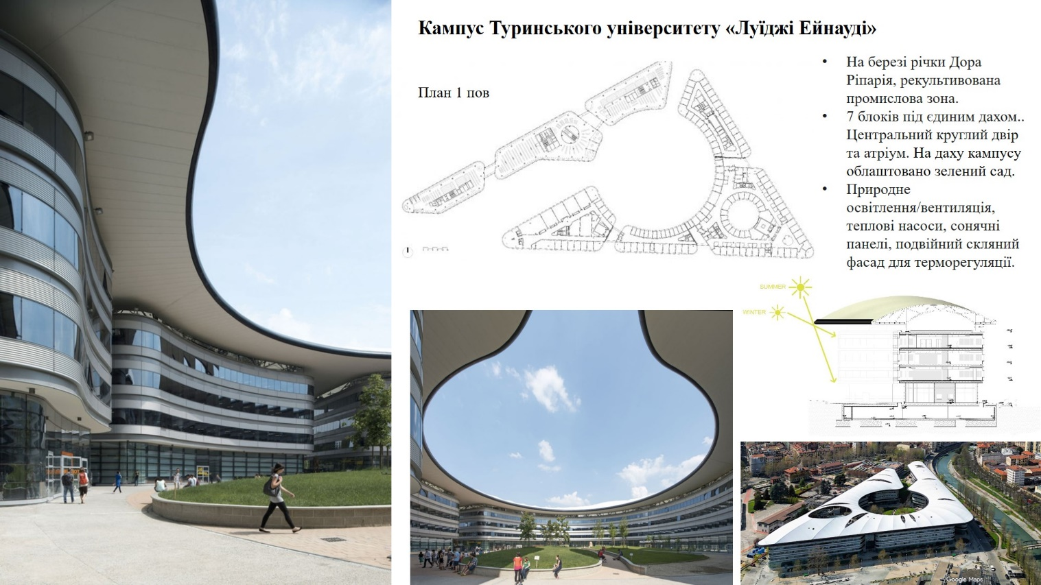
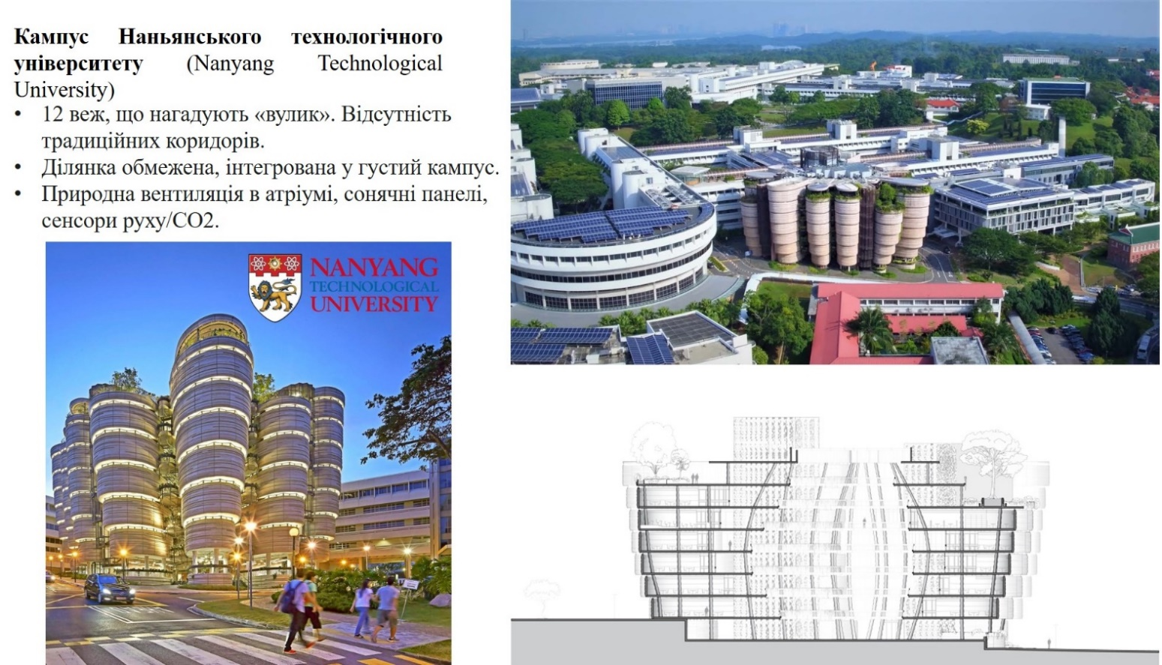
(Іл.1.4) Кампус Наньянського технічного університету [12]
(Іл.1.5) Кампус Туринського університету «Луїджі Ейнауді» [13]

У контексті щільної забудови та обмежених територій показовою є реконструкція кампусу Шанхайського університету Яньчан (Китай), виконаний у 2023 році компанією ECADI Sigma. (іл.1.7) Проєкт охоплює площу понад 73 тис. м² і включає навчально-творчі кластери для мистецтв, кіно та експериментальної навчальної бази. Архітектори зберегли історичну структуру кампусу, водночас застосувавши принципи «стратегічного розвитку заповнення та вертикального розширення», що дозволило суттєво ущільнити функції без втрати якості простору. Зелені покрівлі, артикульовані фасади та природне освітлення атріумів формують комфортне середовище для творчої діяльності. Проєкт демонструє, як поєднання старої та нової архітектури може забезпечити ефективну адаптацію кампусу до сучасних потреб студентів. [15]
Важливим прикладом модернізації архітектури закладів вищої освіти є реконструкція кампусу Knights Park Kingston University у Великій Британії, реалізована архітектурним бюро Haworth Tompkins після розроблення генерального плану кампусу у 2016 році. (іл.1.8) Проєкт передбачав масштабну модернізацію та розширення творчого кампусу Kingston School of Art із формуванням понад 10 000 м² оновлених навчальних і творчих просторів. Ключовим елементом реконструкції стала модернізація будівлі Mill Street Building 1970-х років, яка до початку робіт характеризувалася застарілим плануванням, низькими екологічними показниками та фрагментарними перебудовами. У межах проєкту було збережено та адаптовано існуючий цегляний, сталевий і бетонний каркас будівлі, що відповідає принципам адаптивно-повторного використання та сталого розвитку. Усередині сформовано сучасний комплекс архітектурних студій, художніх майстерень, просторів для міждисциплінарної взаємодії, виставкових зон і громадських просторів для студентів. Значну увагу приділено покращенню природного освітлення навчальних приміщень: нове високоефективне скління забезпечило якісне північне освітлення студій, а також сприяло зниженню теплових втрат.
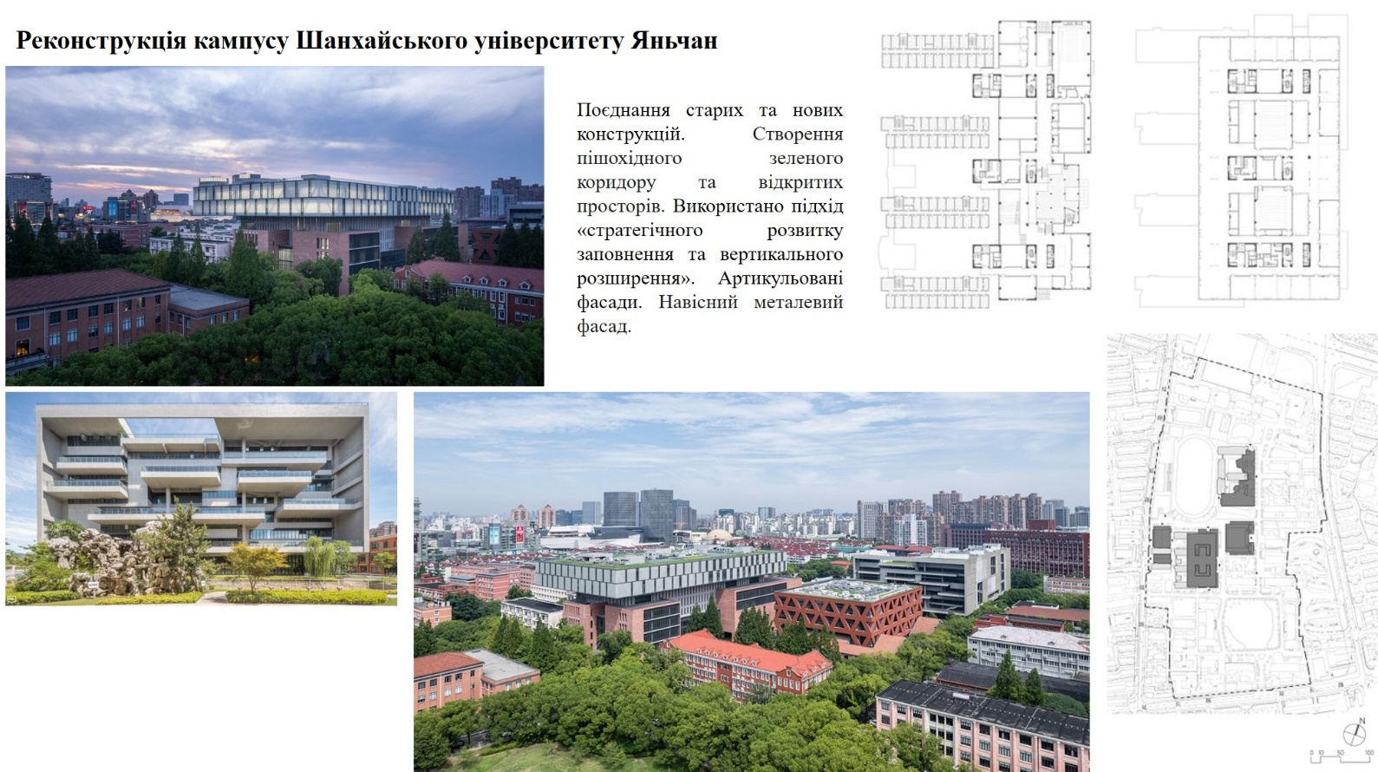
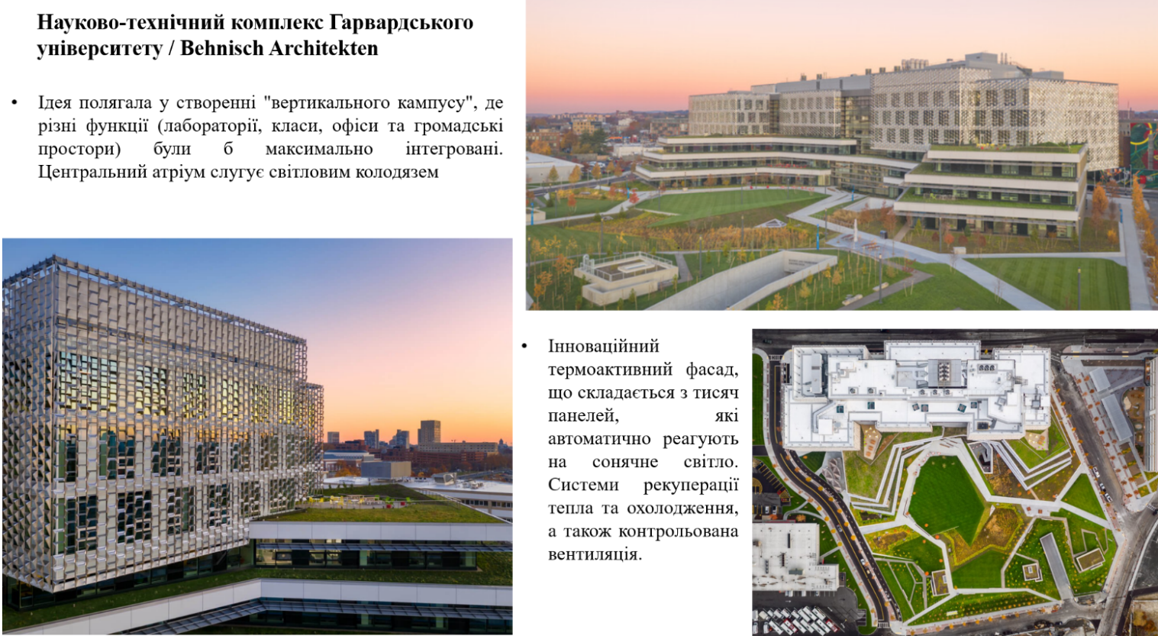
(Іл.1.6) Науково-технічний комплекс Гарвардського університету[14]
(Іл.1.7) Кампус Шанхайського університету Яньчан [15]

Архітектурний образ будівлі доповнено виразними сталевими сонцезахисними елементами та скульптурними віконними обрамленнями, які зменшують перегрів приміщень у літній період і водночас відсилають до індустріальної спадщини Кінгстона. Модернізація включала повну заміну інженерних систем опалення та вентиляції, покращення теплоізоляції й герметичності огороджувальних конструкцій, а також облаштування понад 1000 м² зелених покрівель і відкритих навчальних просторів. Окремим елементом реконструкції стало створення скляного перекриття внутрішнього двору історичної будівлі 1930-х років, що забезпечило формування нового громадського простору кампусу. Завдяки впровадженню енергоефективних рішень проєкт отримав сертифікацію BREEAM Outstanding та забезпечив скорочення експлуатаційних викидів вуглецю приблизно на 52 %. Архітектурна концепція кампусу демонструє сучасний підхід до реконструкції університетських комплексів шляхом поєднання збереження існуючої структури, екологічної модернізації та створення гнучкого освітнього середовища, інтегрованого в міський простір. [16]
Завершальним прикладом є комплекс Китайського університету Гонконгу (кампус у Шеньчжені), спроєктований Алехандро Аравеною (Elemental). (іл.1.9) Комплекс площею понад 100 тис. м² розташований у гірській місцевості поряд із природним парком, що визначило принципи формування архітектурного середовища. Майстерплан передбачає інтеграцію будівель у рельєф, створення серії наскрізних пішохідних маршрутів, аркад та зелених перекриттів, які захищають користувачів від спеки та дощу. Університет включає навчальні корпуси, лабораторії, гуртожитки та адміністративні об’єкти. Застосування зелених дахів, природного затінення і вентиляції демонструє сучасні підходи до кліматично орієнтованого проєктування кампусів у жарких регіонах. [17]
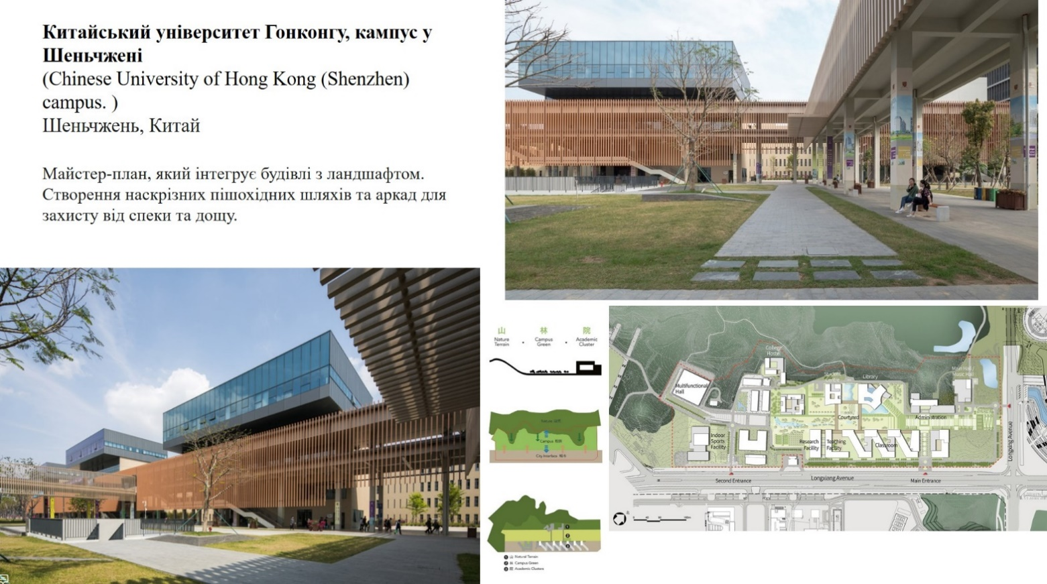
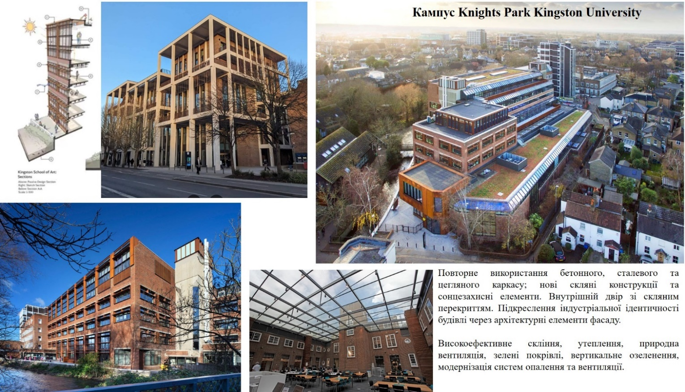
(Іл.1.8) Кампус Knights Park Kingston University [16]
(Іл.1.9) Комплекс Китайського університету Гонконгу [17]
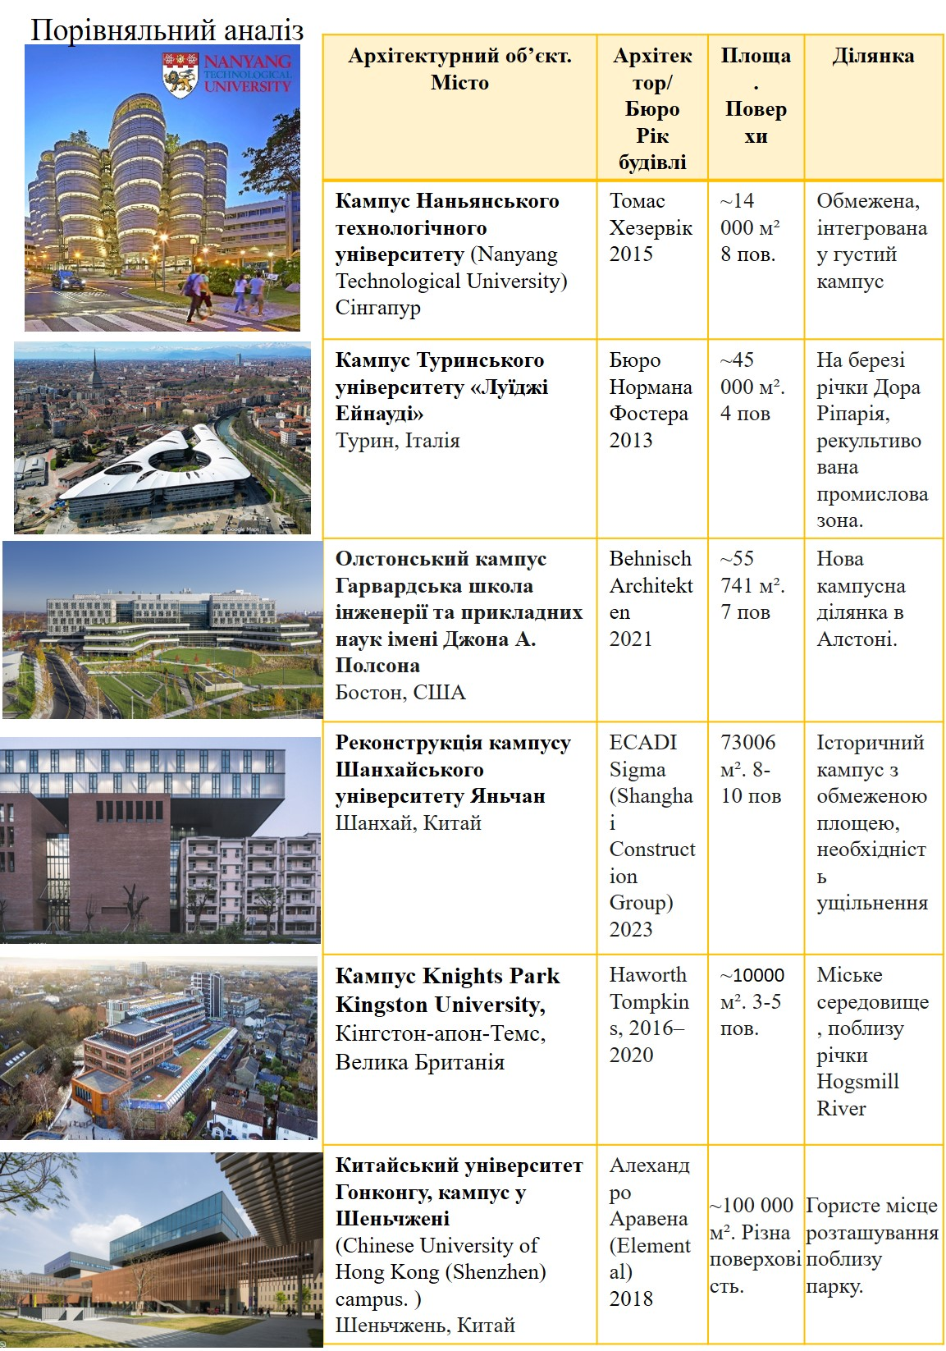
(Іл.1.10) Порівняльний аналіз закордоного досвіду сучасних кампусів. [розроблено автором]
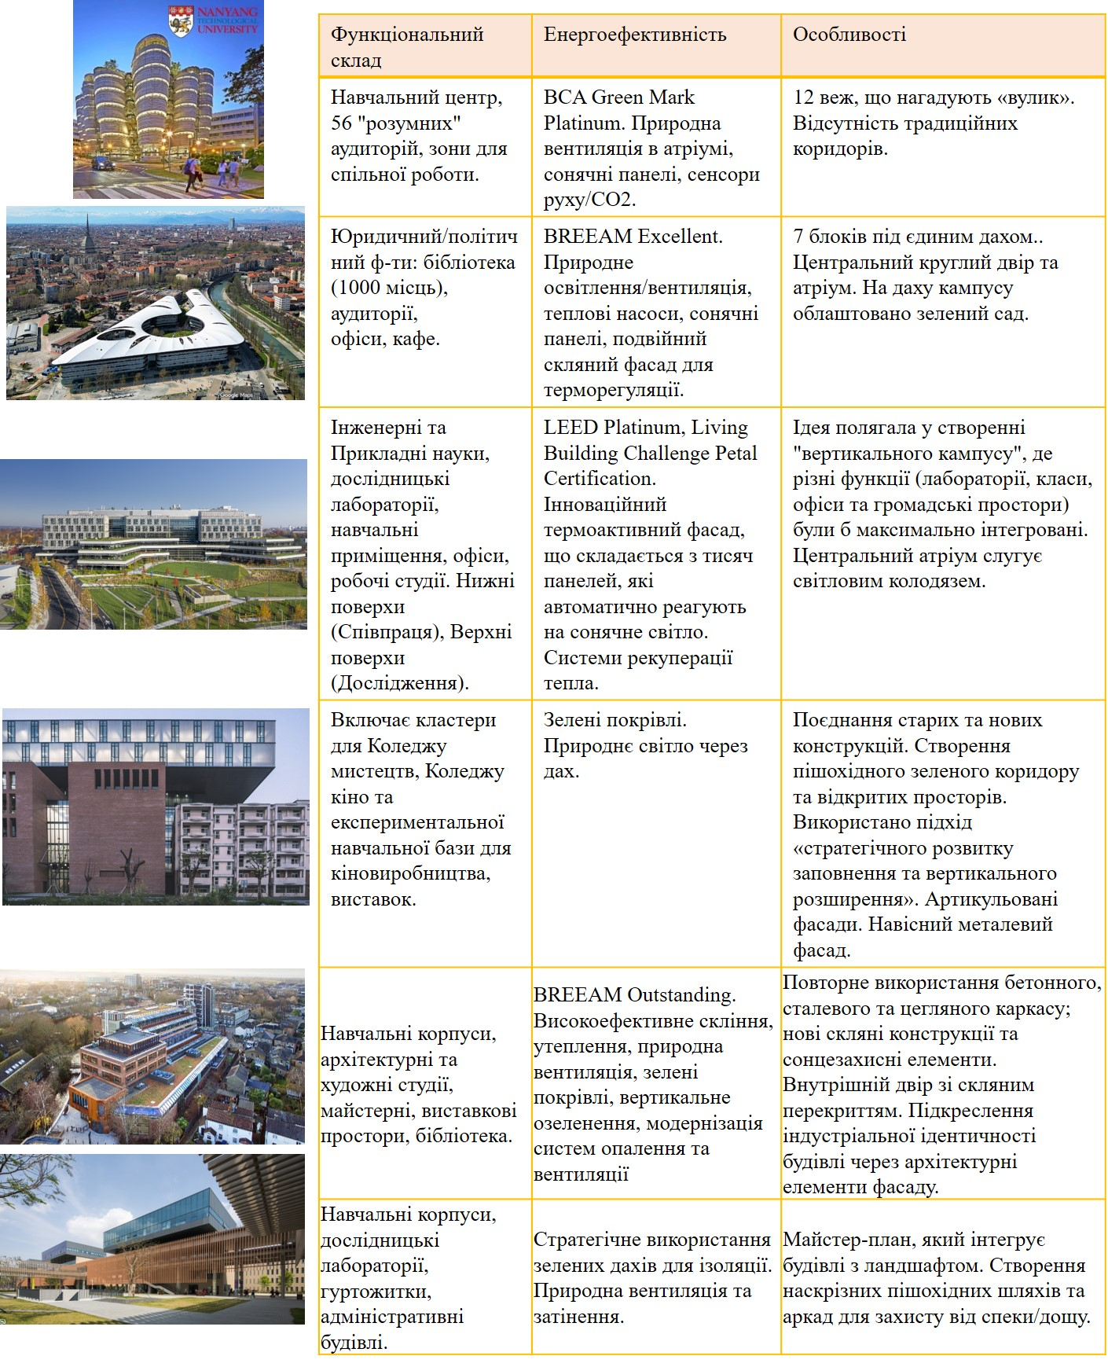
(Іл.1.10) Порівняльний аналіз закордоного досвіду сучасних кампусів. [розроблено автором]

1.4 Аналіз конкурсних проєктів з реконструкції/модернізації ЗВО.
Аналізуючи конкурсні проєкти реконструкції та модернізації закладів вищої освіти України, можна виокремити низку ключових особливостей, які визначають сучасні підходи до формування освітнього середовища. Проєктні рішення, що були представлені на архітектурних конкурсах, демонструють підвищену увагу до енергоефективності, універсальності використання просторів, інклюзивності та інтеграції освітніх закладів у сучасний міський контекст. Учасники активно поєднують реконструкцію існуючих корпусів із модернізацією їхнього функціонального наповнення та створенням відкритих, трансформованих просторів.
Після ракетного удару по Івано-Франківському національному технічному університету нафти і газу було оголошено конкурс Steel Freedom 2025, спрямований на пошук архітектурних рішень для відновлення постраждалих корпусів. Перед учасниками було поставлено завдання розробити сучасну концепцію реконструкції університетських будівель із застосуванням металевих конструкцій, дотриманням принципів сталого розвитку та вимог до формування науково-освітнього простору. В університеті підкреслюють, що залучення студентських творчих ідей сприятиме формуванню архітектурних рішень, які поєднуватимуть функціональність, інноваційність і сучасний дизайн. Створений концептуальний проєкт студенток Черненко Д.Ю., Іванченко К.В., Векленко Н.О. «Модернізація корпусів Івано-Франківського національного технічного університету нафти і газу» в конкурсі Steel Freedom 2025 (№909), спрямований на відновлення 11-го корпусу (лабораторія Siemens) та реконструкцію 7-го корпусу із формуванням музею ракетного влучання. (іл.1.11) Однією з ключових особливостей є використання сталевого навісного фасаду, що забезпечує підвищену енергоефективність завдяки удосконаленій теплоізоляції та зниженню ризику перегрівання влітку. Застосовано природне освітлення через збільшену площу скління, а також інтегровано сонячні панелі на покрівлі. Окрему увагу приділено захисним спорудам: укриття передбачено як простір подвійного використання, що одночасно функціонують як аудиторії та лабораторії. У проєкті сформовано зелені покрівлі для зменшення теплового навантаження та створення рекреаційних зон. Архітектурне рішення відповідає принципам інклюзивності, передбачаючи модернізовану залу з балконом для переговорів і дискусій. [18]
Концептуальний проєкт студентів Добровольської С., Деркач С., Таргонського Є., Богачук А. та Богачука С. (куратор — Черкашин А.) «Модернізація університетського комплексу», представлений у межах конкурсу Steel Freedom 2025 (№918), спрямований на переосмислення архітектурно-просторової організації існуючих корпусів та створення інтегрованої, енергоефективної та безпечної інфраструктури закладу. (іл. 1.12) Важливою особливістю є формування єдиної просторової структури двох корпусів за допомогою пішохідного мосту, що покращує внутрішні комунікації та функціональну взаємодію між будівлями. Додатково передбачено розширення території 7-го корпусу, що створює можливості для збільшення навчальних і дослідницьких площ. У центральній частині 7-го корпусу запроєктовано внутрішній атріум, відкритий для природного світла, який виконує роль комунікаційного та соціального ядра. Атріум формує універсальний простір для взаємодії студентів і викладачів, проведення заходів та організації освітнього процесу. Архітектурна концепція ґрунтується на застосуванні легкого напівпрозорого динамічного фасаду, що підвищує якість природного освітлення та створює сучасний візуальний образ будівель. Проєктом передбачено системи збору дощової води, що сприяє екологічній ефективності комплексу та зменшує навантаження на водовідвідну інфраструктуру. Модернізація старих споруд реалізується через інтеграцію легких навісних систем та збільшених площ скління, що дає змогу покращити енергоефективність, забезпечити природне освітлення та надати фасадам оновленого вигляду. Із ключових рішень проєкту є формування укриття подвійного використання, яке виконує функцію навчальних аудиторій і лабораторій у повсякденному режимі, забезпечуючи при цьому необхідний рівень безпеки у надзвичайних ситуаціях. [18]
В свою чергу після ракетного удару, який спричинив суттєві пошкодження будівель Івано-Франківського національного технічного університету нафти і газу, колектив кафедри архітектури та містобудування, у складі викладачів і студентів, консолідував зусилля з метою розроблення пропозицій щодо відновлення та модернізації університетських корпусів «Модернізація університетського комплексу ІФНТУНГ (2025) ». Був відібран проєкт Середюк І. що охоплює реконструкцію існуючих корпусів університету з акцентом на енергозбереженні та адаптації будівель до сучасних експлуатаційних вимог. (Іл.1.13) Поліпшення природного освітлення досягається шляхом збільшення площі скління та оптимізації внутрішніх просторів. У роботі значну увагу приділено доступності для маломобільних груп населення. Архітектурна концепція передбачає надання університетській забудові виразного академічного характеру та її гармонійне вписання в міське середовище. Фасад виконано з цегли, що підкреслює сталість і довговічність матеріалу та формує сучасний, але стриманий образ освітнього закладу. [19]
Київська державна академія декоративно-прикладного мистецтва і дизайну імені Михайла Бойчука також зазнала суттєвих ушкоджень унаслідок ракетного удару, в результаті якого було частково зруйновано окремі приміщення та пошкоджено фасадні конструкції. Отримані руйнування актуалізували потребу не лише у відновленні будівлі, а й у її комплексній модернізації відповідно до сучасних вимог безпеки та організації освітнього процесу. Таким чином проєкт Медвідь К. «Реконструкція Київської державної академії декоративно-прикладного мистецтва і дизайну імені Михайла Бойчука (2025)» передбачає модернізацію фасаду та інтер'єрів академії з акцентом на природному освітленні та розширенні функціональних можливостей будівлі. (іл.1.14) Пропонується плавний перехід фасаду від цегли до напівпрозорої системи, що формують легший та сучасніший візуальний образ. У структурі проєкту визначено створення нових функціональних зон: виставкової галереї та спортивного залу. Це відповідає сучасним тенденціям мультифункціональності освітніх просторів та необхідності формування універсального середовища для творчих практик студентів. [20]
За цим конкурсом проєкт Андрусенко Є.О. «Відновлення академії імені М. Бойчука» вирізняється рішенням щодо автономного розміщення нового корпусу, відокремленого від існуючого гуртожитку, що підсилює функціональну незалежність і забезпечує кращу організацію потоків користувачів. (іл.1.15) У проєкті інтегровано сонячні панелі та максимальне використання природного світла завдяки збільшенню площі скління. Студентка пропонує систему відкритих майстерень і воркшопів із можливістю трансформації, що відповідає потребам сучасних творчих процесів. Окремо запроєктовано актову залу для проведення заходів, презентацій і навчальних активностей. Передбачено укриття подвійного призначення, яке виконує також функцію навчального простору. [20]
У представлених конкурсних роботах простежуються спільні риси: використання сучасних технологій фасадних систем, розширення природного освітлення, інтеграція захисних споруд, адаптація будівель до потреб користувачів з інвалідністю та переосмислення ролі університетського простору у структурі міста. Ці проєкти формують цілісне уявлення про напрями, у яких розвивається архітектура українських ЗВО, та створюють підґрунтя для подальшої комплексної модернізації закладів освіти.
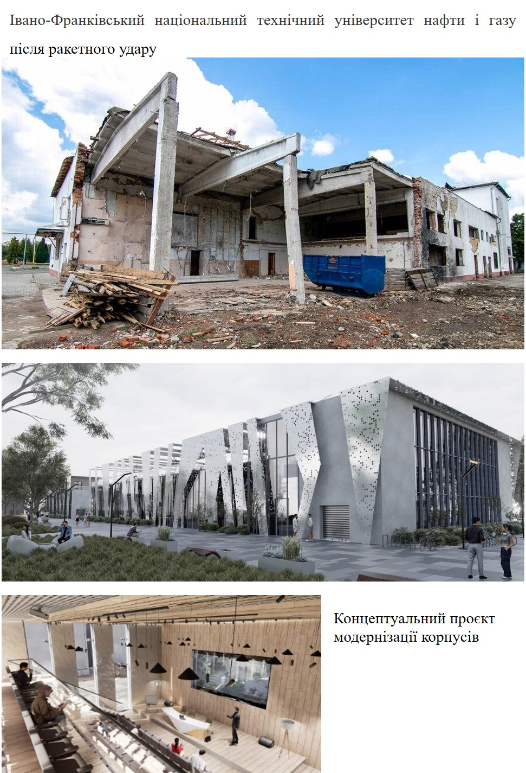
(Іл.1.11) Концептуальний конкурсний проєкт модернізації ІФНТУНГ [18]
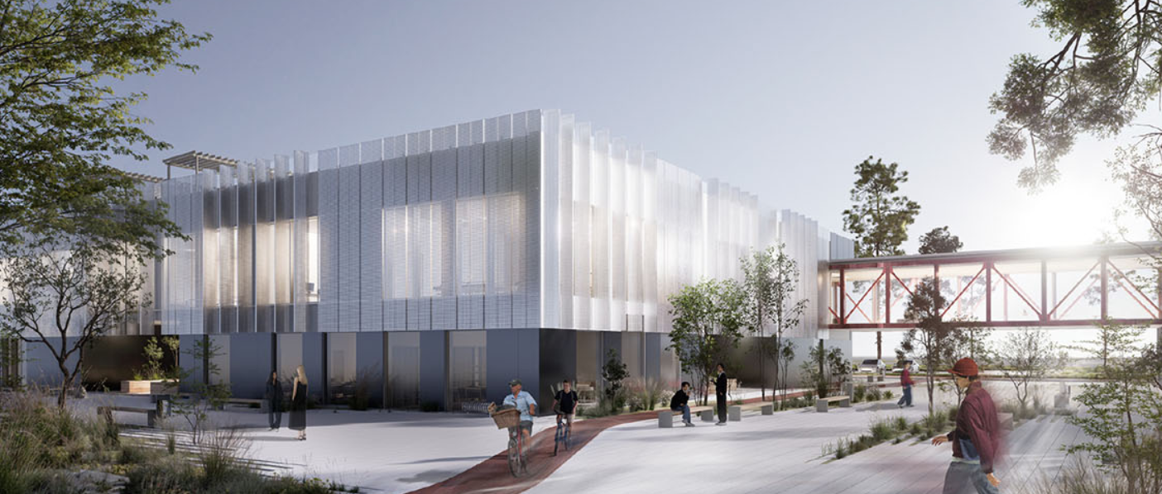
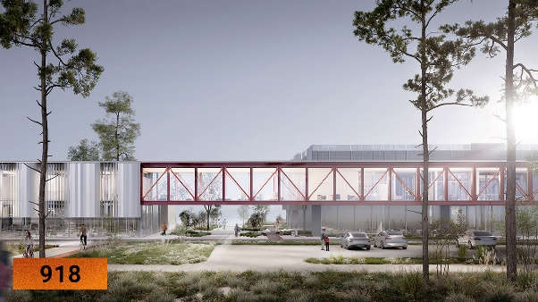
(Іл. 1.12) Переможець архітектурного конкурсу Steel Freedom 2025 проєкт модернізації університетського комплексу ІФНТУНГ [18]

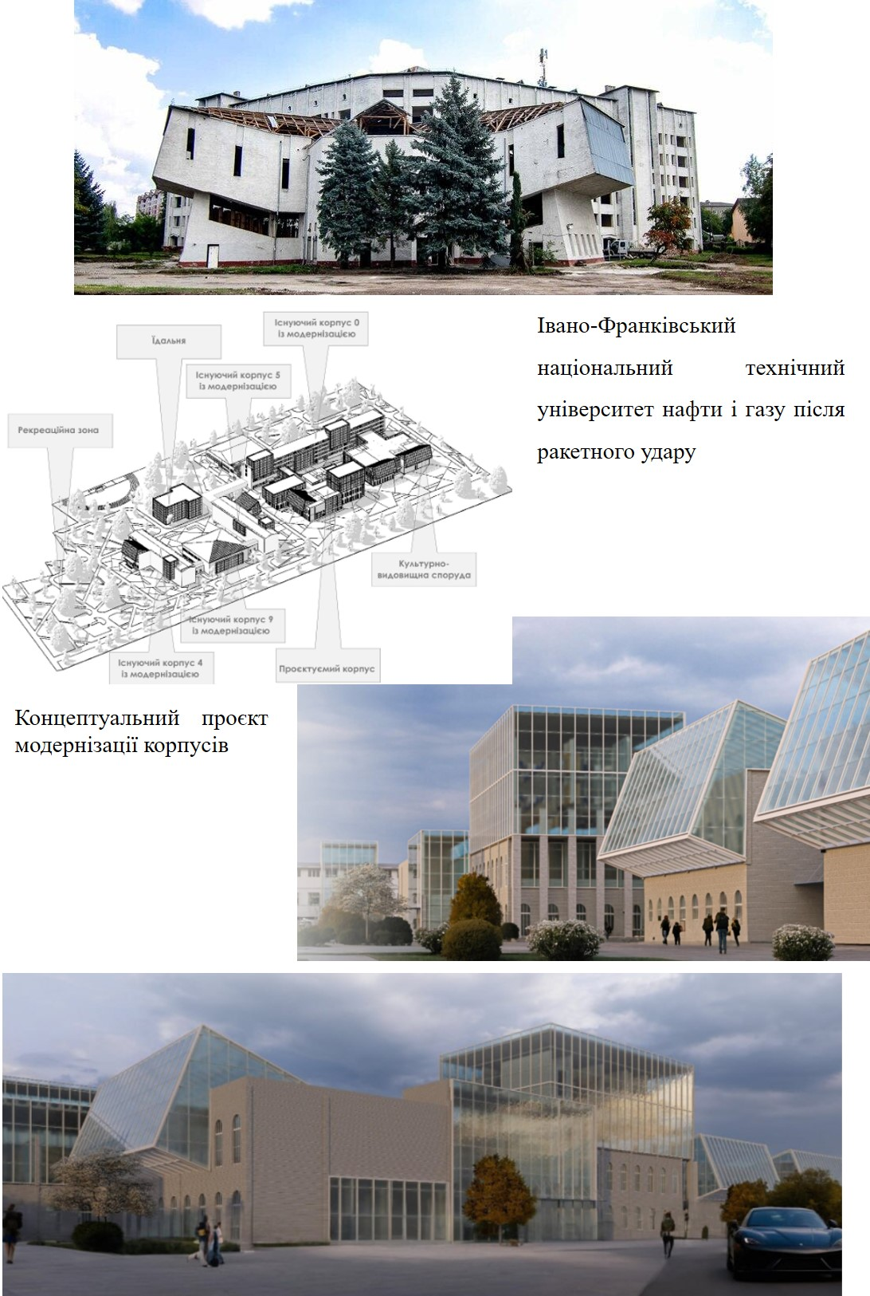
(Іл.1.13) Модернізація університетського комплексу ІФНТУНГ (2025) [19]
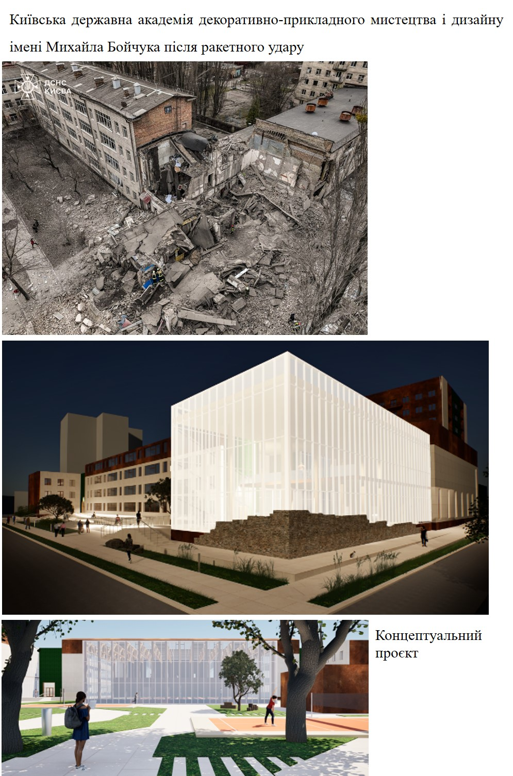
(Іл.1.14) Конкурсний проєкт КДАДПМД [20]
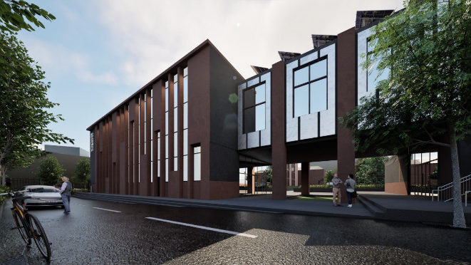
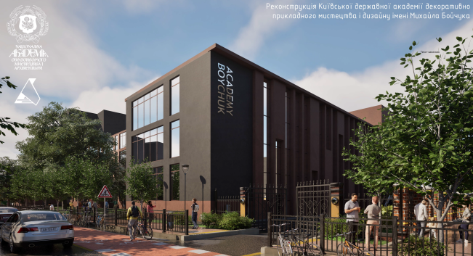
(Іл.1.15) Конкурсний проєкт «Відновлення академії імені М. Бойчука» [20]

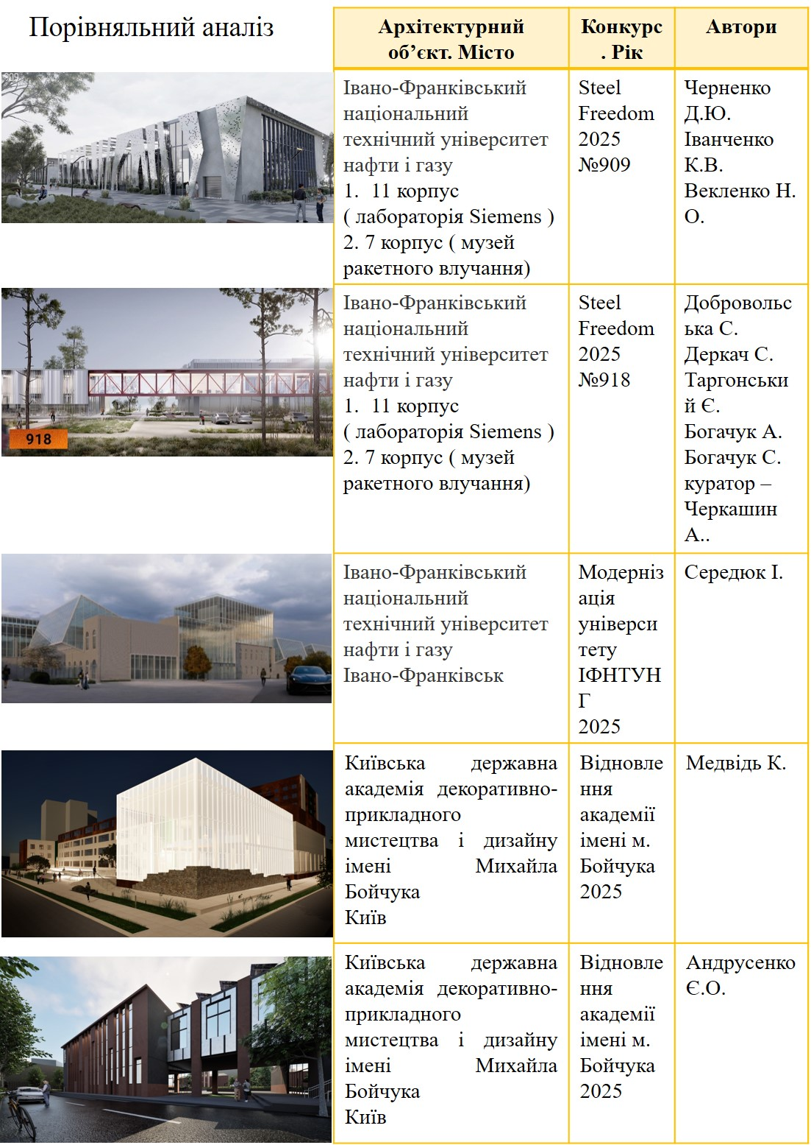
(Іл.1.16) Порівняльний аналіз модернізації ЗВО за конкурсними проєктами. [розроблено автором]
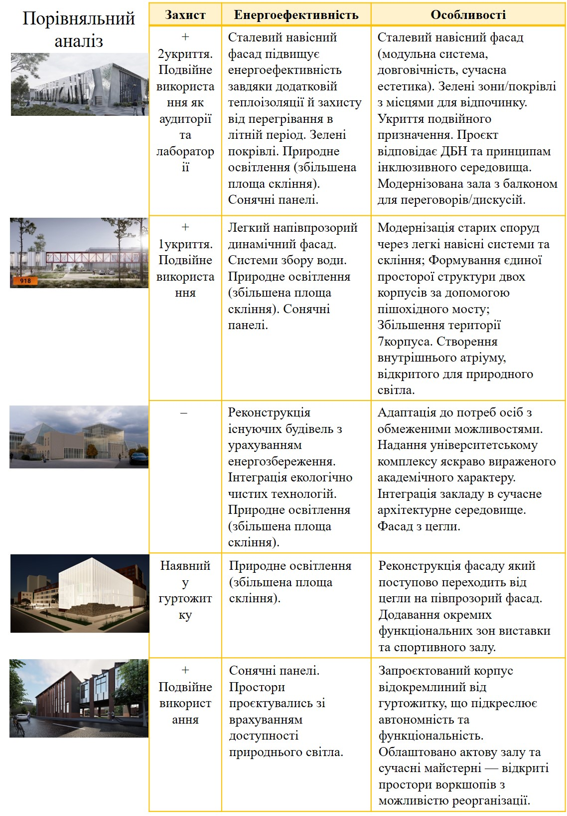
(Іл.1.16) Порівняльний аналіз модернізації ЗВО за конкурсними проєктами. [розроблено автором]

ВИСНОВКИ ДО ПЕРШОГО РОЗДІЛУ
  - Встановлено, що основними проблемами архітектури закладів вищої освіти України є фізичне та моральне старіння будівель, низька енергоефективність огороджувальних конструкцій, застарілі функціонально-планувальні рішення, а також невідповідність сучасним вимогам безпеки та інклюзивності, що суттєво знижує якість освітнього середовища.
  - Доведено, що додатковим критичним чинником виступають наслідки воєнних руйнувань, які зумовлюють необхідність не лише відновлення інфраструктури, а й проведення комплексної модернізації університетських комплексів із інтеграцією захисних споруд та адаптацією до сучасних умов функціонування.
  - Визначено, що пріоритетними напрямами розвитку університетських кампусів є формування багатофункціональних і гнучких просторів, інтеграція з міським середовищем, впровадження принципів сталого розвитку та забезпечення безбар’єрності. Аналіз наукових джерел засвідчив, що модернізація архітектури ЗВО розглядається як багатокомпонентний процес, що охоплює функціонально-планувальні, екологічні, соціальні та технологічні аспекти формування сучасного освітнього середовища.
  - Встановлено, що сучасні університетські кампуси формуються як енергоефективні, багатофункціональні та соціально орієнтовані середовища, які забезпечують поєднання навчальної, дослідницької та рекреаційної діяльності. Узагальнення міжнародного досвіду продемонструвало ефективність застосування інноваційних архітектурно-планувальних рішень, зокрема вертикального зонування, інтеграції природного середовища та формування відкритих комунікаційних просторів.
  - Аналіз конкурсних проєктів підтвердив актуальність поєднання реконструкції існуючих будівель із впровадженням нових об’ємно-просторових рішень, спрямованих на підвищення енергоефективності, безпеки та функціональної гнучкості університетських комплексів. Виявлено, що сучасні підходи до модернізації ЗВО базуються на принципах мультифункціональності, адаптивності простору, інтеграції укриттів подвійного використання та формування цілісного освітнього середовища.
  - Конкурсні проєкти виступають не лише відображенням актуальних архітектурних тенденцій, а й індикатором нових суспільних запитів, демонструючи зростаючу потребу у підвищенні якості просторової організації, впровадженні інноваційних технологій та посиленні ролі університету як відкритої соціально-комунікативної платформи. Це дозволяє окреслити перспективні напрями подальшого розвитку архітектури закладів вищої освіти.

РОЗДІЛ 2. Прийоми модернізації архітектурно-планувальної організації кампусів.

2.1 Функціонально-планувальні моделі сучасних університетських кампусів.
У сучасній архітектурі поняття університетського кампусу розглядається як цілісна архітектурно-просторова та архітектурно-планувальна система, що поєднує навчальні, наукові, житлові, громадські та рекреаційні функції в межах єдиного середовища. Університетське містечко перестає бути ізольованою територією та дедалі частіше формується як відкритий міський фрагмент, інтегрований у структуру міста та побудований за принципами сучасної архітектури й урбаністики. Такий підхід сприяє активній взаємодії освітнього простору з міським середовищем і підвищує соціальну значущість закладів вищої освіти. (Іл. 2.1.)
Архітектурно-просторова структура кампусу визначається взаємодією забудови та відкритих просторів, їх масштабом, щільністю та композиційною організацією та характером публічних і напівпублічних зон. Водночас функціонально-планувальна структура передбачає раціональне розміщення основних блоків і формування чіткої системи взаємозв’язків між ними. У наукових дослідженнях зазначається ряд недоліків функціональних та планувальних особливостей розвитку університетських комплексів України. Зокрема зазначається, що “Більшість університетів не функціонують саме як кампуси, це організаційно об’єднані, але окремо розташовані, в межах населених пунктів, на великій відстані один від одного навчальні корпуси, гуртожитки, лабораторії, об’єкти культури та спорту. Такі структури ми спостерігаємо практично у всіх крупних містах України, у Києві, Харкові, Львові, Дніпрі і т.і.” [21] Така розосередженість ускладнює формування цілісного університетського середовища, знижує ефективність функціональних зв’язків і погіршує просторову ідентичність закладу.
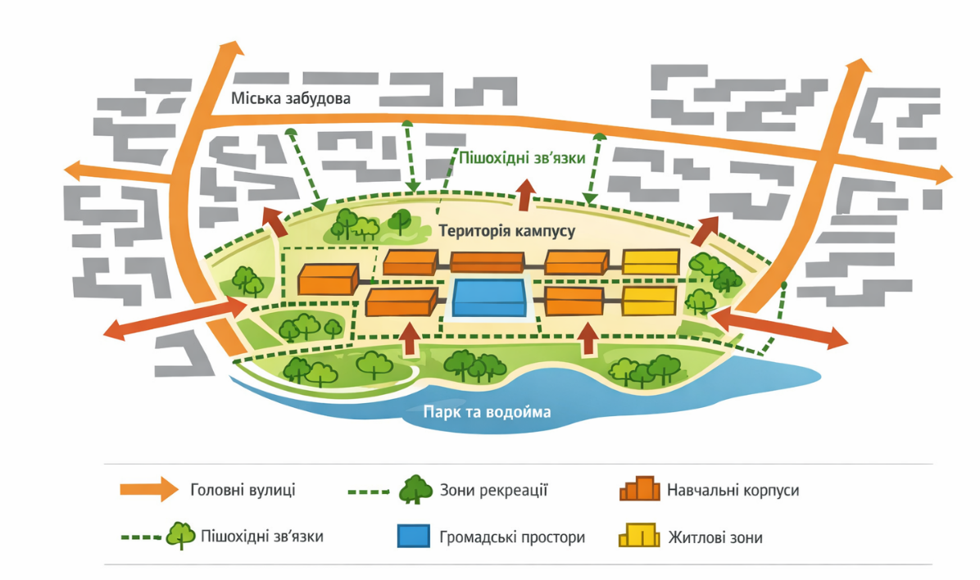
Іл. 2.1. Принципова схема інтеграції університетського кампусу в міське середовище. [розроблено автором]

На відміну від традиційного в Україні розміщення окремих навчальних корпусів у міській тканині, кампусна модель передбачає формування єдиного середовища з чітко вибудуваними просторовими зв’язками між функціональними зонами. Важливою особливістю сучасної кампусної моделі є створення ієрархії просторів — від загальноуніверситетських площ і громадських зон, доступних для мешканців міста, до напівприватних та індивідуальних просторів навчання і відпочинку.
Сучасні моделі функціонального зонування університетських середовищ формуються як просторові системи з чіткою ієрархією функцій: академічною (лекційні та лабораторні корпуси), соціально-побутовою (гуртожитки, їдальні, спортивні споруди), культурною (холи, галереї, виставкові простори), адміністративною та рекреаційною. У таких структурах простежується тенденція до міксфункціональності, коли окремі будівлі або комплекси одночасно поєднують навчальну, соціально-культурну та рекреаційну функції, забезпечуючи безперервну активність середовища протягом дня.
Функціональне зонування університетського кампусу
Функціональне зонування є одним із ключових принципів формування сучасного університетського кампусу, оскільки саме від раціонального розподілу функцій залежить ефективність освітнього процесу, зручність пересування, рівень комунікації між учасниками навчального середовища та якість студентського життя загалом. В умовах трансформації освітніх моделей і зростання вимог до університетської інфраструктури особливої актуальності набуває створення збалансованої системи взаємодії академічних, наукових, житлових і громадських просторів.
Відповідно до сучасних європейських практик проєктування кампусів, функціональне зонування передбачає виділення кількох основних категорій простору:
Академічна зона формує ядро кампусу та включає навчальні корпуси, лекційні аудиторії, семінарські класи, лабораторії та спеціалізовані кабінети. Сучасна тенденція полягає у відмові від жорстко закріплених аудиторій на користь гнучких навчальних просторів, які можуть трансформуватися відповідно до потреб освітнього процесу. Важливим аспектом є формування міжкафедральних просторів та зон неформального навчання — холів, атріумів, коворкінгів, що стимулюють комунікацію між студентами різних спеціальностей.
Науково-дослідна зона. Науково-дослідні центри, лабораторії та інноваційні хаби можуть розташовуватися як у складі навчальних корпусів, так і в окремих будівлях. Їхнє планувальне розміщення має забезпечувати зручний зв’язок з академічною зоною та водночас передбачати контрольований доступ. У сучасних моделях простежується тенденція до відкритості дослідницького середовища та інтеграції його з навчальним процесом.
Житлова зона представлена студентськими гуртожитками та супутньою соціально-побутовою інфраструктурою. У сучасних кампусах гуртожитки розглядаються не лише як місце проживання, а як важлива складова формування академічної спільноти. Їх розташування поблизу навчальних корпусів сприяє скороченню транспортних переміщень і формуванню активного середовища. До складу житлової зони часто входять спільні кухні, зони відпочинку, пральні, навчальні кімнати та рекреаційні простори.
Громадська та соціально-культурна зона. До цієї категорії належать бібліотеки нового типу, культурні центри, актові зали, виставкові простори, спортивні комплекси, їдальні та кав’ярні. Такі простори формують публічне обличчя кампусу та можуть бути відкритими для мешканців міста. Їх розташування, як правило, передбачає максимальну доступність і концентрацію поблизу головних пішохідних осей.
Рекреаційна та ландшафтна зона. Відкриті простори кампусу — внутрішні подвір’я, парки, площі, озеленені території та спортивні майданчики, які виконують структуроутворюючу функцію у формуванні просторової композиції. Вони забезпечують ієрархію відкритих і напіввідкритих просторів, сприяють візуальній цілісності середовища та покращують екологічні показники території. У сучасних кампусах ландшафт розглядається як активний компонент освітнього середовища: формуються зони відпочинку, неформального спілкування та навчальної взаємодії на відкритому повітрі. Водночас озеленене середовище має важливий психоемоційний вплив на користувачів території. Перебування в межах природного оточення сприяє зниженню рівня стресу, підвищенню концентрації уваги та загальному покращенню самопочуття студентів. Зміна обстановки, тобто перехід із навчальних аудиторій до відкритих ландшафтних просторів забезпечує психологічне розвантаження та відновлення когнітивних ресурсів, що позитивно позначається на ефективності навчального процесу та формуванні сприятливого соціального клімату.
Рекреаційні території виконують функцію своєрідної середовищної терапії: природні елементи — зелені насадження, водні компоненти, природне освітлення — формують відчуття безпеки, стабільності та просторового комфорту. Таким чином, ландшафтні простори кампусу виступають не лише композиційним і функціональним елементом генерального плану, а й психофізіологічним регулятором освітнього середовища.
Функціональні зв’язки між зонами генерального плану ЗВО
Раціональна організація функціональних зв’язків між основними зонами генерального плану закладу вищої освіти є визначальним чинником формування ефективного та комфортного університетського середовища. Від логіки взаємо розташування навчальних, житлових, громадських і рекреаційних об’єктів залежить не лише зручність повсякденного користування територією, але й загальна якість освітнього процесу. Ключовим принципом планувальної організації кампусу є забезпечення пішохідної доступності між основними функціональними блоками. Навчальні корпуси повинні мати безперервні та безпечні зв’язки з гуртожитками, що мінімізує часові витрати на пересування та сприяє формуванню цілісної студентської спільноти. Надмірна територіальна розосередженість елементів структури призводить до порушення внутрішньої логістики та зниження ефективності використання інфраструктури.
Зона громадського обслуговування — їдальні, кафе, бібліотеки, коворкінги — доцільно розташовувати у вузлах перетину основних пішохідних потоків або в центральній частині кампусу. Така організація забезпечує рівномірну доступність сервісів як для мешканців гуртожитків, так і для студентів, що відвідують навчальні корпуси.
Важливим аспектом сучасного генерального плану є інтеграція рекреаційних просторів у систему щоденних маршрутів. Озеленені пішохідні алеї, внутрішні двори та відкриті майданчики мають не лише естетичну, а й функціональну роль — вони виступають елементами просторового зв’язку між зонами та створюють комфортний мікроклімат.
В умовах сучасних безпекових викликів особливого значення набуває планувальна інтеграція укриттів у структуру кампусу. Захисні споруди або підвальні приміщення подвійного призначення повинні бути розташовані з урахуванням нормативної пішохідної доступності від навчальних та житлових корпусів. Їх доцільно інтегрувати в структуру громадських або навчальних будівель, що дозволяє забезпечити оперативний доступ у разі небезпеки без порушення щоденного функціонування території. Такий підхід сприяє формуванню стійкої та адаптивної планувальної системи.
Отже, функціональні зв’язки між зонами генерального плану ЗВО мають формуватися за принципами компактності, безперервності пішохідних маршрутів, логістичної доцільності та безпеки. Збалансована система взаєморозташування основних функцій забезпечує ефективне використання території, підвищує комфорт користувачів і створює передумови для подальшого розвитку університетського середовища. (Іл. 2.2.)
Важливою складовою функціонально-планувальної структури сучасного університетського кампусу є житлова зона, представлена гуртожитками. Вона виконує не лише функцію проживання студентів, а формує соціальне, комунікативне та частково навчальне середовище.
В українських закладах вищої освіти спостерігається низка проблем, пов’язаних із житловою інфраструктурою. Серед них — значна віддаленість гуртожитків від навчальних корпусів, що порушує принцип пішохідної доступності кампусу. Однак не менш суттєвою проблемою є застаріла планувальна структура більшості гуртожитків, сформованих у другій половині ХХ століття. Типові коридорні системи з багатомісними кімнатами (3–4 особи і більше), спільними санітарними вузлами на поверх, відсутністю зон для навчання та відпочинку не відповідають сучасним вимогам комфорту, приватності та психоемоційної безпеки студентів. Такі планувальні рішення орієнтовані переважно на максимальну місткість, а не на якість середовища та проживання.
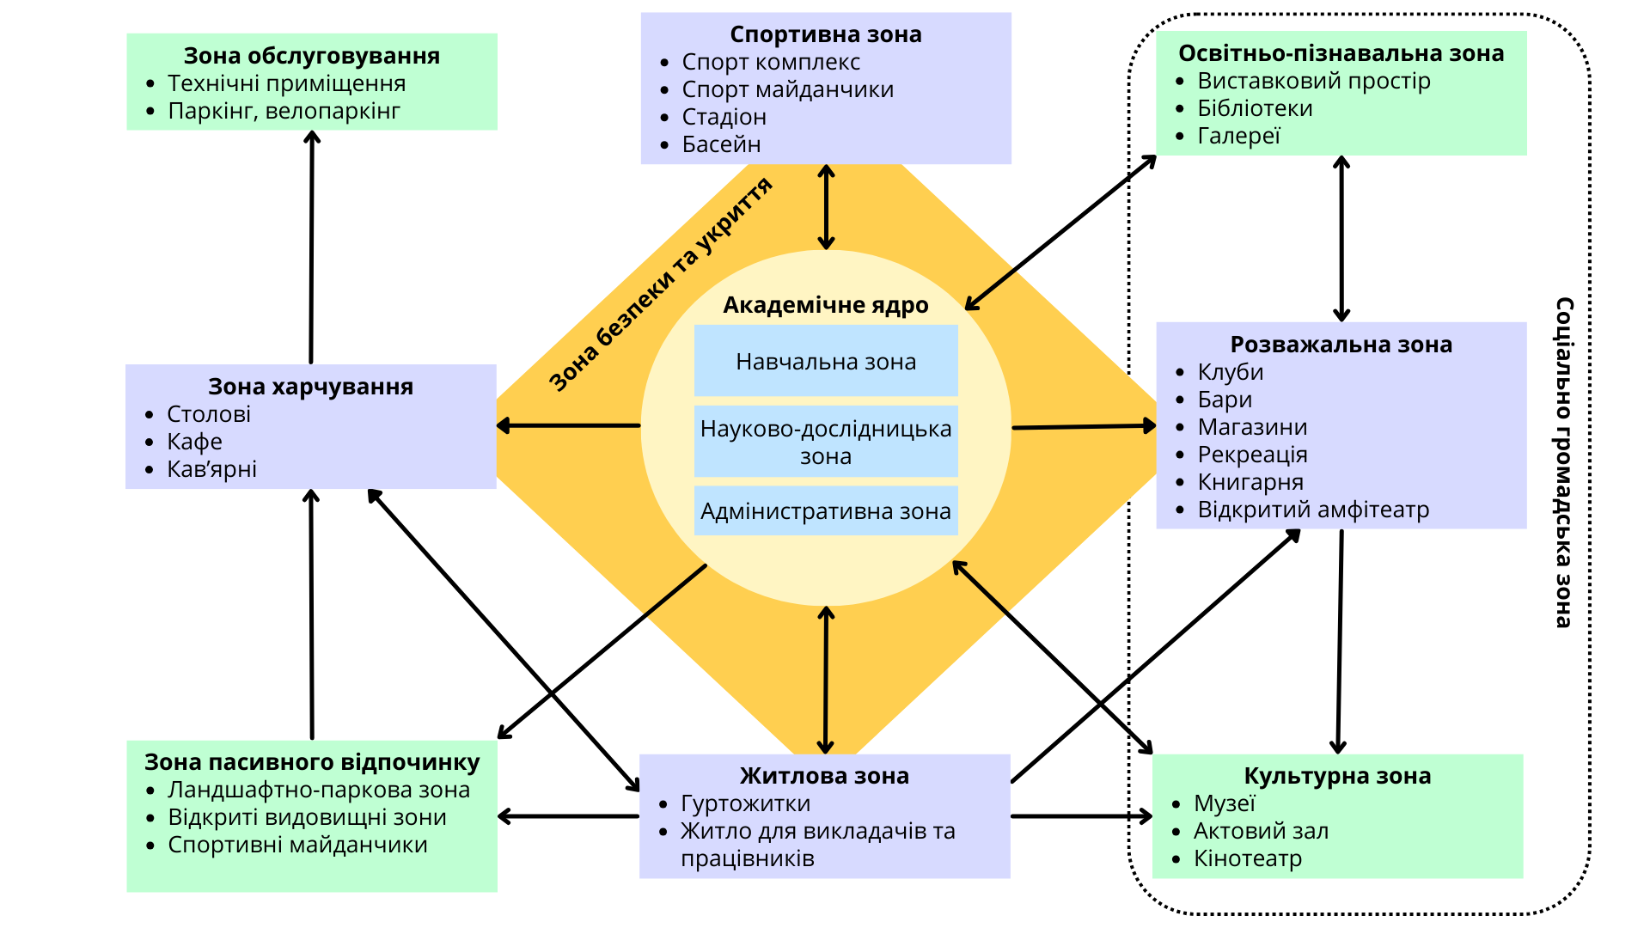
Іл. 2.2. Функціональні зв’язки між зонами генерального плану [розроблено автором]
Натомість у закордонних університетах житлова інфраструктура розглядається як інтегрована частина освітньої екосистеми. Перевага надається розміщенню студентів у кімнатах на одну або дві особи, що забезпечує:
- приватність особистого простору;
- психологічний комфорт;
- можливість індивідуальної навчальної роботи;
- зменшення конфліктності у спільному проживанні.
Планувальна структура сучасного гуртожитку формується за принципом функціонального зонування та соціальної взаємодії. До її складу входять:
- житлові кімнати на 1–2 особи з ергономічно організованим простором;
- санітарні вузли індивідуального або блокового типу;
- кухонні зони спільного користування, розраховані на невеликі групи мешканців;
- простори для самопідготовки;
- коворкінги та кімнати для групової роботи;
- зони відпочинку та неформального спілкування;
- пральні та допоміжні приміщення;
- зони зберігання велосипедів та особистого інвентарю.
Окремою тенденцією є формування модульних або секційних планувальних схем, де житлові блоки об’єднуються навколо спільного комунікативного простору, що стимулює соціалізацію, але зберігає індивідуальну автономність. Сучасні підходи також передбачають інтеграцію навчальних функцій безпосередньо у житлове середовище — створення міні-бібліотек, відкритих лаунж-зон, просторів для дискусій, що формує безперервність освітнього процесу. (Іл. 2.3.)
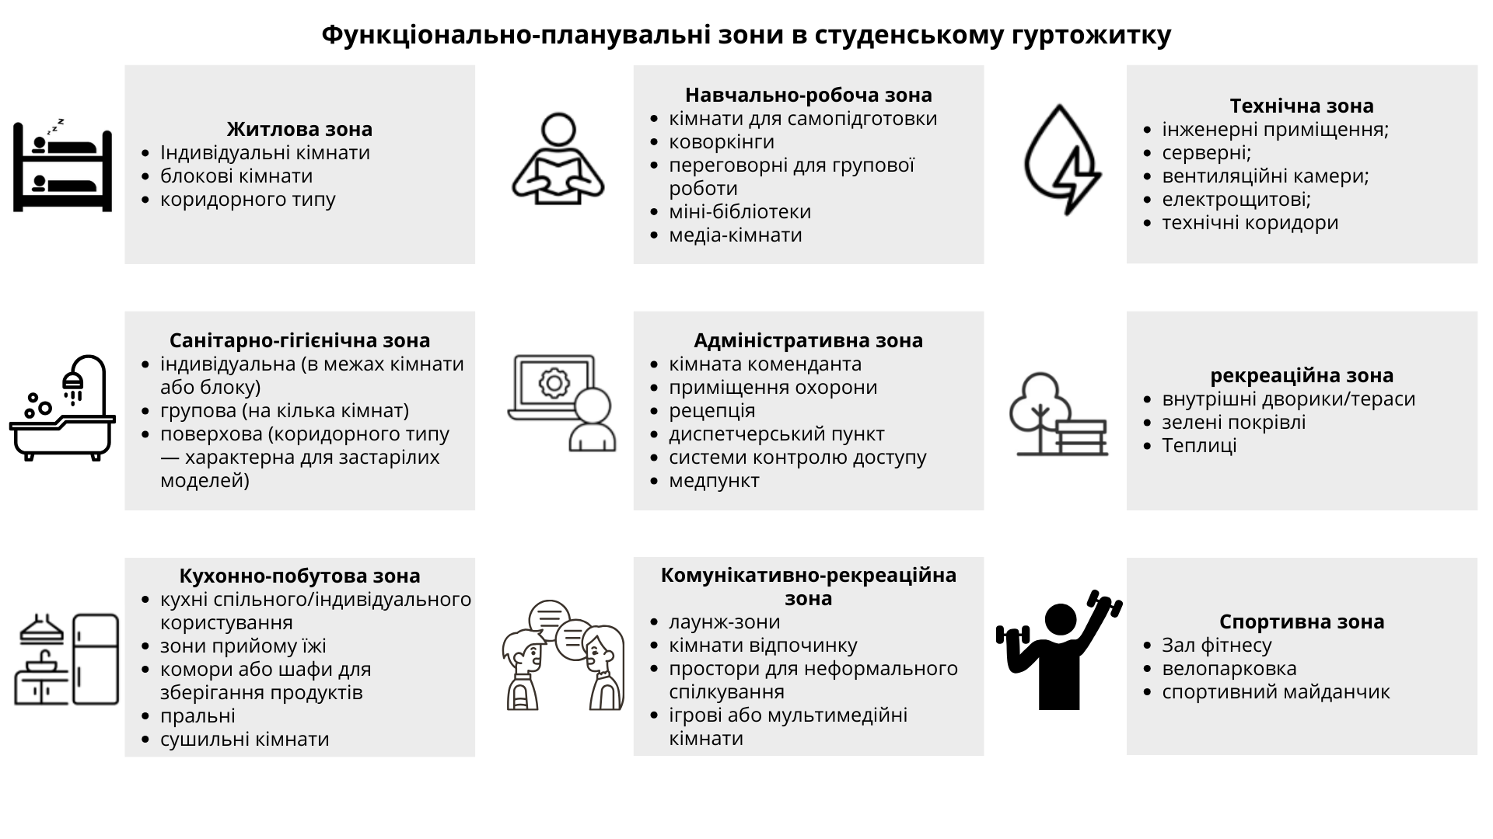
Іл. 2.3. Функціонально-планувальні зони в студенському гуртожитку [розроблено автором]
Таким чином, модернізація гуртожитків в Україні повинна бути спрямована не лише на оновлення матеріально-технічної бази, а на трансформацію самої планувальної моделі — від коридорної системи масового розселення до структур, орієнтованих на комфорт, приватність та соціальну взаємодію.

2.2 Інноваційні рішення та енергоефективність на території ЗВО.
Сучасна архітектура закладів вищої освіти все частіше базується на принципах інноваційності та енергоефективності, що дозволяє поєднувати функціональність, комфорт та сталість розвитку. Інноваційні рішення на території ЗВО охоплюють як будівельні, так і просторово-планувальні аспекти, включаючи використання сучасних матеріалів, технологій та систем управління енергоресурсами. Модернізація архітектурно-планувальної організації ЗВО в Україні неможлива без впровадження комплексних енергоефективних рішень, спрямованих на зниження експлуатаційних витрат, оптимізацію ресурсоспоживання та мінімізацію негативного впливу на довкілля. (Іл. 2.4.)
Енергоефективні конструктивні рішення
Важливим напрямом є застосування енергоефективних конструкцій, які забезпечують зменшення тепловтрат і підтримують оптимальний мікроклімат в навчальних корпусах. До таких рішень належать: фасади з високими теплоізоляційними характеристиками, системи сонцезахисту, світлопрозорі конструкції для максимального природного освітлення, а також інтегровані системи опалення, вентиляції та кондиціонування з регулюванням енерговитрат відповідно до фактичних потреб приміщень.
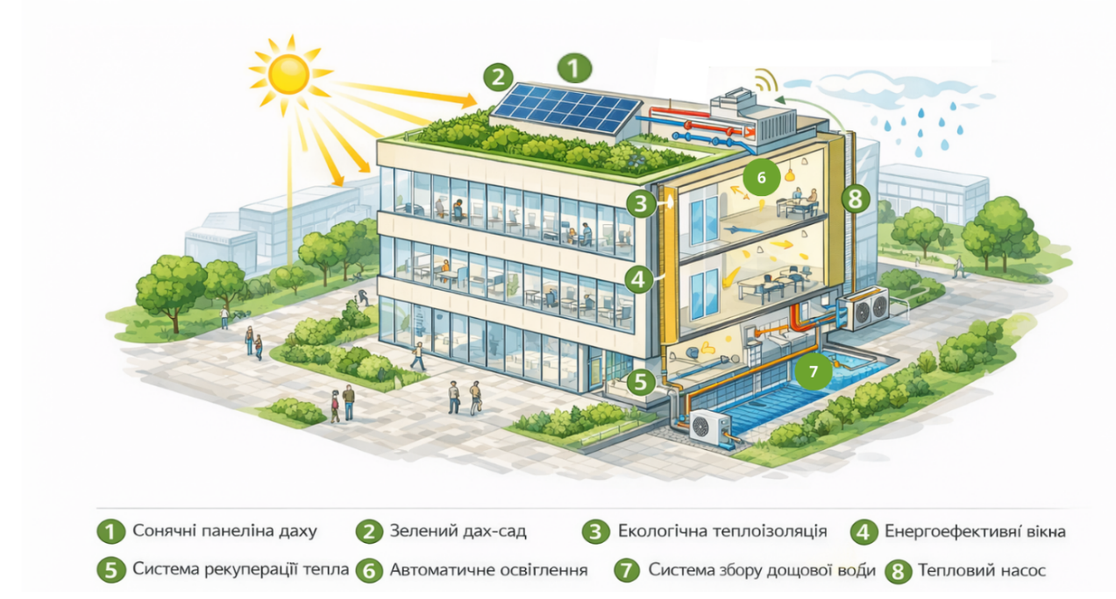
Іл. 2.4. Схема енергоефективних рішень університетських будівель. [розроблено автором]
Огороджувальні конструкції з підвищеними теплоізоляційними показниками. Підвищення енергоефективності досягається шляхом використання багатошарових фасадних систем із високими показниками термічного опору. Сучасні фасади можуть включати:
- вентильовані фасадні системи з теплоізоляційним шаром;
- багатошарові «мокрі» фасади;
- комбіновані фасадні панелі з інтегрованою ізоляцією;
Теплоізоляційні матеріали застосовуються:
- мінеральна вата, яка забезпечує високий рівень теплозахисту та вогнестійкості;
- екструдований пінополістирол (XPS), стійкий до вологи та механічних навантажень;
- натуральні ізоляційні матеріали (целюлоза, льон, конопля).
Для зовнішнього облицювання можуть використовуватися керамограніт, поризований бетон або інші матеріали з достатніми теплофізичними характеристиками, що додатково підвищують енергоефективність фасадної системи.
Світлопрозорі конструкції. Сучасні енергоефективні корпуси передбачають використання:
- енергоощадних склопакетів із низькоемісійним покриттям (Low-E);
- багатокамерних профільних систем;
- фасадного скління з контрольованим коефіцієнтом сонячного пропускання;
Системи сонцезахисту. З метою запобігання перегріву приміщень у теплий період застосовуються:
- горизонтальні та вертикальні сонцезахисні екрани;
- ламелі з автоматичним регулюванням кута нахилу;
- перфоровані фасадні панелі;
- зелені фасади як природний сонцезахисний бар’єр.
Інтегровані інженерні системи
Провідну роль у зниженні енергоспоживання відіграють сучасні системи опалення, вентиляції та кондиціонування повітря (HVAC), що працюють за принципом адаптивного регулювання. Їх функціонування базується на аналізі фактичного використання приміщень, що дозволяє оптимізувати витрати енергії залежно від інтенсивності експлуатації.
Особливого значення набувають системи рекуперації тепла. Принцип їх роботи полягає у передачі теплової енергії відпрацьованого повітря припливному через теплообмінник без змішування потоків. Це забезпечує зменшення тепловтрат під час вентиляції та сприяє стабілізації температурного режиму. У будівлях гуртожитків та навчальних корпусах доцільним є застосування централізованих або локальних вентиляційних установок із рекуператорами, що дозволяють:
- підтримувати нормативний повітрообмін без відкривання вікон;
- контролювати рівень вологості та концентрацію CO₂;
- зменшувати акустичний дискомфорт у щільній міській забудові;
Використання відновлюваних джерел енергії
Впровадження відновлюваних джерел енергії є одним із ключових напрямів модернізації архітектури закладів вищої освіти України та підвищення їх енергетичної автономності. Інтеграція альтернативних енергетичних систем у структуру навчальних корпусів, гуртожитків і допоміжних будівель сприяє зниженню експлуатаційних витрат, підвищенню енергоефективності та формуванню екологічно відповідального освітнього середовища.
Найбільш поширеним рішенням є встановлення фотоелектричних панелей на покрівлях навчальних корпусів і гуртожитків. Генерована електроенергія може використовуватися для освітлення внутрішніх приміщень і території кампусу, забезпечення роботи інженерних систем, живлення ІТ-інфраструктури, а також для нагрівання води у поєднанні із сонячними колекторами. З огляду на кліматичні умови України, використання сонячної енергії є економічно доцільним, особливо за умови інтеграції систем акумулювання електроенергії, що дозволяє підвищити стабільність енергозабезпечення.
Перспективним напрямом також є застосування теплових насосів, які забезпечують ефективне опалення та охолодження будівель із мінімальним споживанням традиційних енергоресурсів. Додатковими елементами сталого інженерного забезпечення можуть виступати накопичувачі електроенергії, системи збору та повторного використання дощової води, а також автономні енергетичні модулі, здатні забезпечувати часткову енергонезалежність окремих функціональних зон кампусу. [22]
Озеленення як елемент енергоефективності
Енергоефективність сучасних ЗВО пов’язана не лише з інженерними рішеннями, але й з просторовою організацією території та фасадів. До інноваційних прийомів належать:
- вертикальне озеленення (живі фасади);
- зелені екрани та інтегровані сітки для витких рослин;
- балкони з зеленими насадженнями;
- озеленення терас і експлуатованих покрівель;
- формування внутрішніх озеленених дворів;
- створення зелених дахів як частини архітектурної композиції.
Такі рішення зменшують перегрів фасадів, покращують теплоізоляційні характеристики, сприяють природному охолодженню повітря та формують сприятливий мікроклімат на території кампусу. Окрім енергетичної ефективності, озеленені елементи виконують важливу шумозахисну функцію, що є особливо актуальним для закладів вищої освіти, розташованих у щільній міській забудові або поблизу транспортних магістралей. Рослинні насадження здатні частково поглинати та розсіювати звукові хвилі, зменшуючи рівень акустичного навантаження на навчальні аудиторії, гуртожитки та рекреаційні простори. Формування зелених буферних зон уздовж вулиць, використання багатоярусних насаджень і озеленених внутрішніх дворів сприяє підвищенню акустичного комфорту та створенню більш сприятливого освітнього середовища. [23]
Цифровізація та автоматизація управління
Сучасна модернізація територій закладів вищої освіти передбачає активне впровадження цифрових технологій, що формують так званий «розумний кампус». Цифровізація охоплює як інженерні системи будівель, так і інформаційно-комунікаційне середовище, забезпечуючи підвищення енергоефективності, зручності експлуатації та якості просторової взаємодії користувачів.
Ключовим елементом є впровадження автоматизованих систем управління будівлями (Building Management Systems, BMS), які інтегрують роботу інженерних мереж у єдину цифрову платформу.(Іл. 2.5.) [24] Такі системи забезпечують:
- моніторинг і аналіз енергоспоживання в режимі реального часу;
- автоматичне регулювання освітлення залежно від рівня природної інсоляції та присутності людей;
- клімат-контроль із сенсорним управлінням температурою, вологістю та якістю повітря;
- автоматизоване керування сонцезахисними елементами (навісами, динамічними фасадними системами) відповідно до погодних умов;
- системи автополиву зелених насаджень із врахуванням вологості ґрунту;
- інтелектуальні алгоритми оптимізації навантаження на електричні та теплові мережі
Використання BMS дозволяє не лише зменшити витрати на енергоносії, а й прогнозувати технічне обслуговування обладнання, мінімізуючи ризики аварійних ситуацій та простоїв.
Окремим напрямом розвитку є застосування технологій штучного інтелекту та цифрових сервісів для підвищення доступності кампусного простору. Йдеться про створення інтерактивної навігації, мобільних застосунків для орієнтації на території ЗВО, віртуальних гідів та інформаційних панелей, що допомагають студентам і відвідувачам швидко знаходити навчальні аудиторії, адміністративні служби чи зони рекреації. Такі рішення формують інклюзивне середовище та покращують комунікацію між користувачами й простором.
Медіафасад як елемент цифрової ідентичності та самопрезентації
Інноваційним архітектурно-технологічним рішенням може стати інтеграція медіа фасаду в структуру навчального корпусу або громадського простору кампусу. Медіафасад — це фасадна система з вбудованими світлодіодними або мультимедійними елементами, що дозволяють транслювати графічний, текстовий або відео контент.

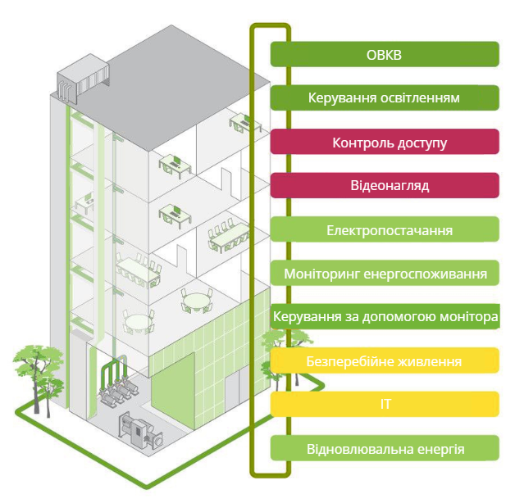
Іл. 2.5. Сфера застосування системи BMS. [24]

У контексті закладу вищої освіти медіафасад може виконувати кілька функцій:
- інформаційну (оголошення про події, конференції, виставки, дні відкритих дверей);
- іміджеву (демонстрація наукових досягнень, проєктів студентів, партнерських програм);
- навігаційну (підсвічування входів, візуальна орієнтація в темний час доби);
- культурно-комунікативну (трансляція мистецьких інсталяцій або тематичних світлових сценаріїв).
Таким чином, медіафасад стає інструментом самореклами та формування впізнаваного образу університету в міському середовищі. Він підсилює публічність закладу та сприяє інтеграції кампусу в культурний і соціальний простір міста.
Водночас застосування медіафасадів потребує врахування принципів енергоефективності та світлової екології. Використання LED-технологій із низьким енергоспоживанням, програмованих сценаріїв роботи та обмеження яскравості у нічний період дозволяє мінімізувати вплив на довкілля та забезпечити раціональне використання електроенергії.
Використання екологічних матеріалів та принципів сталого будівництва
Особлива увага приділяється застосуванню екологічних та відновлюваних будівельних матеріалів, серед яких:
- деревина, сертифікована FSC;
- перероблений бетон та цегла;
- натуральні теплоізоляційні матеріали (льон, конопля, целюлоза);
- еко-штукатурки та фарби з низьким вмістом летких органічних сполук;
- енергоефективне скло з високими теплоізоляційними показниками.
Додатково доцільним є впровадження модульних і легкознімних конструкцій, що дозволяють здійснювати реконструкцію або трансформацію приміщень без значних матеріальних витрат і утворення надлишкових відходів.
Просторово-кліматичні рішення
Енергоефективність пов’язана також із раціональною просторовою організацією території кампусу. Орієнтація корпусів відносно сторін світу, формування зон природного освітлення та вентиляції, створення напіввідкритих просторів і захищених дворів сприяють зниженню теплового навантаження та покращенню комфорту перебування.
Отже, інтеграція інноваційних технологій, енергоефективних систем, цифрових інструментів управління та екологічних матеріалів у процес проєктування і реконструкції ЗВО є ключовим елементом сучасної модернізації університетських кампусів. Комплексний підхід дозволяє поєднати функціональну ефективність, архітектурну якість та екологічну сталість, формуючи конкурентоспроможне освітнє середовище.

2.3 Впровадження цивільного захисту та інклюзивності в структурі кампусів.
В умовах сучасних викликів, зокрема воєнних загроз та зростання вимог до універсального доступу, формування безпечного й інклюзивного середовища стає одним із пріоритетних напрямів модернізації архітектури закладів вищої освіти України. Просторово-планувальні рішення кампусів повинні забезпечувати одночасно функціональність, безпеку користувачів та доступність для всіх груп населення.
Архітектурні аспекти організації укриттів. Інтеграція захисних споруд у структуру ЗВО передбачає не лише облаштування окремих підземних приміщень, а й формування системного підходу до розміщення укриттів у межах кампусу. Оптимальним є принцип радіусної доступності, за який час досягнення укриття не перевищує нормативних показників. При модернізації існуючих будівель доцільним є переобладнання підвальних та цокольних поверхів із забезпеченням: автономного енергоживлення та вентиляції; санітарно-гігієнічних умов тривалого перебування; альтернативних евакуаційних виходів; доступності для осіб з інвалідністю. Доцільним є включення захисних приміщень у конструктивну структуру будівель із можливістю їх трансформації в мирний час (коворкінги, архіви, технічні зони), що підвищує ефективність використання площ.
Організація системи цивільного захисту передбачає включення укриттів у загальну планувальну структуру кампусу. Захисні споруди можуть бути:
- вбудованими у навчальні корпуси;
- інтегрованими в гуртожитки;
- окремо розташованими, але в межах нормативної пішохідної доступності.
Інклюзивність розглядається як обов’язковий принцип сучасного архітектурного проєктування. Вона включає:
- безбар’єрний доступ до всіх будівель;
- пандуси та ліфти;
- тактильні елементи навігації;
- контрастне маркування;
- доступні санітарні приміщення;
- універсальні меблеві рішення.
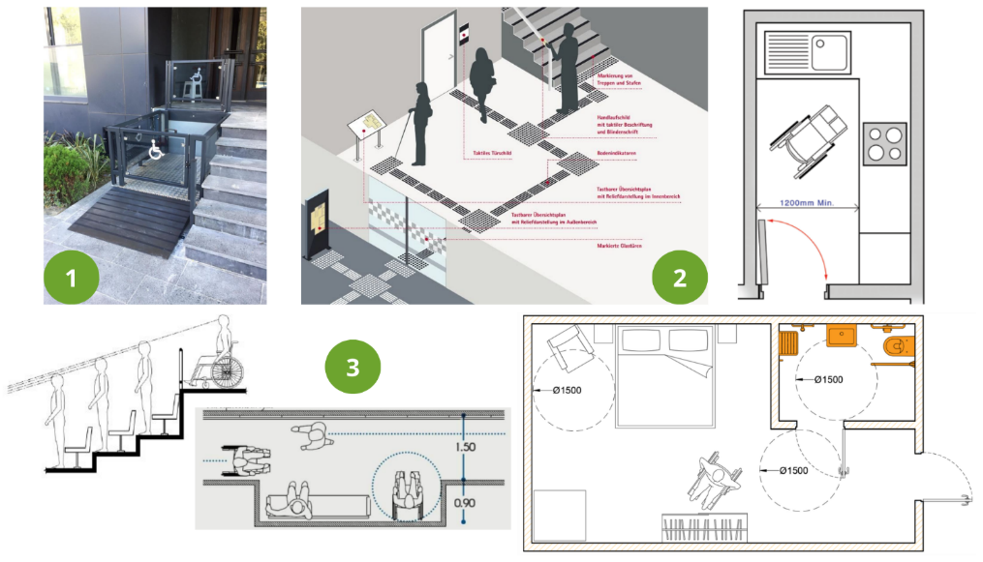
Окрім фізичної доступності, важливим є формування інклюзивного соціального середовища — створення адаптивних просторів навчання, зон тихого перебування, кімнат психологічного розвантаження.
Іл. 2.6. Впровадження безбар’єрного простору на території кампусу. [розроблено автором]
Рис.1 Вертикальний підйомник для маломобільних груп населення.
Рис.2 Системи тактильного мощення.
Рис.3 Житлові кімнати/аудиторії/коридори з урахуванням можливості маневрування (поворотне коло діаметром 1,5 м)

Проєктування сучасного закладу вищої освіти повинно здійснюватися на засадах універсального дизайну та інклюзивності відповідно до чинних державних будівельних норм (зокрема ДБН В.2.2-40:2018) [25]. Основною метою є створення освітнього середовища, доступного для всіх категорій користувачів — незалежно від рівня мобільності, віку, стану здоров’я чи соціального статусу.
Інклюзивність у структурі кампусу передбачає комплексний підхід, що охоплює не лише безперешкодний фізичний доступ до будівель, а й рівні можливості користування навчальними аудиторіями, адміністративними приміщеннями, бібліотеками, гуртожитками, рекреаційними зонами та елементами благоустрою території. (Іл. 2.6.) Особливої актуальності це набуває в умовах збільшення кількості студентів з інвалідністю, а також осіб із тимчасовими обмеженнями мобільності.
Формування безбар’єрного простору кампусу
Першочерговим завданням є організація доступного середовища на рівні генерального плану. Пішохідні маршрути між навчальними корпусами, гуртожитками та громадськими зонами повинні мати тверде неслизьке покриття, достатню ширину для зустрічного руху та мінімальні перепади висот. За наявності рельєфних відмінностей передбачаються пандуси з нормативним (ухилом не більше 8% і шириною не менше 1,2 м), платформи-підйомники або ліфти.
Входи до будівель повинні розташовуватися на рівні землі або бути обладнаними засобами вертикального доступу. Доцільним є використання автоматичних або полегшених дверей, що зменшують фізичне навантаження на користувачів.
Вертикальні та горизонтальні комунікації. У межах навчальних корпусів і гуртожитків важливо забезпечити безпечне та зручне пересування між поверхами. Ліфти повинні відповідати нормативним габаритам (з шириною проходу не менше 0,9 м і кабіною не менше 1,1 × 1,4 м), дозволяючи вільне користування особам на кріслах колісних. Коридори, рекреації та переходи мають бути достатньо просторими для маневрування та розвороту (не <1,5м).
Сходові клітини обладнуються поручнями з обох боків, а на початку й наприкінці сходових маршів передбачаються тактильні попереджувальні елементи. Контрастне виділення країв сходинок підвищує рівень безпеки для осіб із порушеннями зору.
Доступність навчальних аудиторій та житлових приміщень. [26] Інклюзивний підхід передбачає адаптацію навчальних просторів до потреб різних категорій студентів. У лекційних залах і аудиторіях необхідно передбачати місця для осіб на кріслах колісних із зручним доступом до евакуаційних виходів. Робочі поверхні столів повинні мати оптимальну висоту, а планування меблів — забезпечувати вільний простір для пересування.
У гуртожитках доцільно проєктувати окремі житлові кімнати з урахуванням можливості маневрування (поворотне коло діаметром 1,5 м), розширених дверних прорізів та зручного розташування вимикачів і розеток. Такий підхід сприяє автономності мешканців та підвищує рівень їхнього комфорту.
Санітарно-гігієнічні приміщення. Важливою складовою інклюзивного середовища є адаптовані санітарні вузли в навчальних корпусах і гуртожитках. Вони повинні мати достатню площу для маневрування, оснащуватися поручнями біля унітазу та умивальника, а душові зони — виконуватися без порогів із лінійним водовідведенням та можливістю встановлення сидіння. Універсальні санвузли, доступні для всіх користувачів, є ефективним рішенням для громадських зон кампусу.
Навігація та інформаційна доступність. Окрім фізичної доступності, інклюзивність передбачає створення зрозумілої системи орієнтації. Використання тактильних індикаторів на підлогових покриттях, контрастних кольорових рішень, великих читабельних піктограм і дублювання інформації звуковими повідомленнями забезпечує комфортне користування простором особами з порушеннями зору чи слуху. Цифрові інформаційні панелі та мобільні навігаційні застосунки додатково розширюють можливості орієнтації на території кампусу.
Адаптація громадських та рекреаційних просторів. Кухні, коворкінги, бібліотеки, зали відпочинку та спортивні простори повинні організовуватися з урахуванням принципів універсального дизайну. Розміщення меблів має забезпечувати вільний прохід, а робочі поверхні — бути доступними за висотою (висота столів – 0,75-0,85 м.) У рекреаційних зонах доцільно передбачати місця для відпочинку з різними типами сидінь та зручними підходами.
Таким чином, модернізація архітектурно-планувальної організації кампусів передбачає не лише просторову оптимізацію, а й формування безпечного, сталого та доступного середовища, здатного відповідати сучасним соціальним та безпековим вимогам.
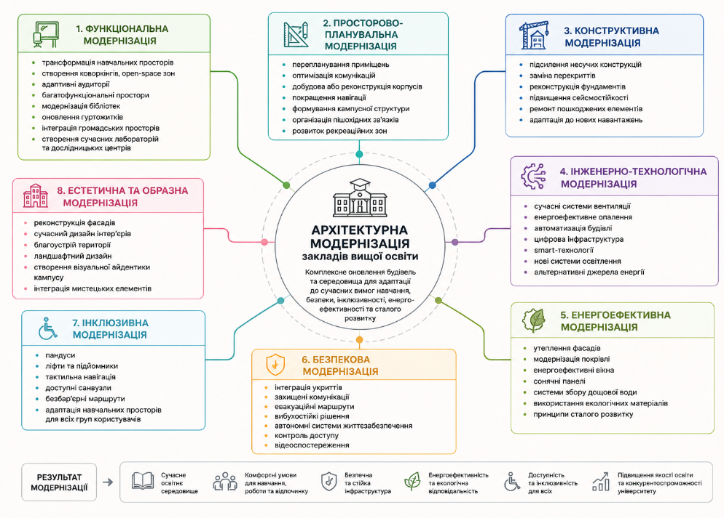
Іл. 2.7. Складові архітектурної модернізації закладів вищої освіти [розроблено автором]

ВИСНОВОК ДО ДРУГОГО РОЗДІЛУ
  - Трансформація університетського середовища відбувається під впливом змін у структурі освітнього процесу, євроінтеграційних тенденцій, цифровізації та необхідності формування безпечного й доступного простору.
  - Встановлено, що ключових напрямів модернізації є перехід від розосередженої системи розміщення навчальних корпусів до формування цілісних університетських кампусів. Сучасний кампус розглядається не як ізольована територія, а як відкритий або напіввідкритий міський простір, який може функціонувати автономно, але водночас інтегрується у структуру міста та частково співфункціонує з ним. Такий підхід сприяє підвищенню соціальної ролі закладів вищої освіти та формуванню активного громадського середовища.
  - Доведено, що особливістю модернізації є збагачення функціонально-планувальної структури кампусів. Сучасні університетські території формуються за принципом комплексного функціонального зонування з чіткою ієрархією академічних, науково-дослідних, житлових, громадських і рекреаційних просторів. Особливого значення набуває принцип пішохідної доступності, який передбачає розміщення основних функціональних зон у межах комфортної відстані та формування безперервної системи пішохідних зв’язків.
  - Окремим напрямом модернізації є оновлення житлової інфраструктури студентських гуртожитків, що передбачає перехід від застарілих коридорних систем до сучасних планувальних моделей, орієнтованих на комфорт, приватність і соціальну взаємодію студентів. У сучасних кампусах гуртожитки розглядаються не лише як житлові об’єкти, а як важлива складова освітнього та соціального середовища.
  - Відзначається, що модернізація архітектури ЗВО неможлива без впровадження інноваційних технологій та енергоефективних рішень. До них належать удосконалення огороджувальних конструкцій, використання відновлюваних джерел енергії, впровадження автоматизованих систем управління будівлями, цифрових сервісів та принципів «розумного кампусу». Застосування таких рішень сприяє зниженню експлуатаційних витрат, підвищенню енергетичної ефективності будівель та формуванню екологічно сталого університетського середовища.
  - Важливою особливістю сучасної модернізації є інтеграція елементів цивільного захисту в структуру кампусу. Проєктування укриттів або приміщень подвійного призначення стає невід’ємною складовою архітектурно-планувальної організації закладів вищої освіти. Їх розміщення повинно забезпечувати нормативну пішохідну доступність від навчальних і житлових корпусів та не порушувати функціонування території у звичайний період.
  - Визначено, що одним із пріоритетних напрямів модернізації є формування безбар’єрного освітнього середовища. Впровадження принципів інклюзивності передбачає забезпечення доступності навчальних корпусів, гуртожитків, громадських і рекреаційних просторів для всіх категорій користувачів. Формування безбар’єрного кампусу сприяє підвищенню якості освітнього середовища та відповідає сучасним соціальним вимогам.
  - Відзначено, що модернізація архітектури ЗВО має комплексний характер і передбачає поєднання просторової реорганізації кампусів, функціонального оновлення території, впровадження інноваційних та енергоефективних технологій, інтеграції безпекових рішень і формування інклюзивного освітнього середовища. Реалізація цих підходів дозволяє створити сучасний університетський простір, який відповідає європейським тенденціям розвитку освітньої інфраструктури та сучасним вимогам студентського середовища.

РОЗДІЛ 3. Концепція архітектурної модернізації Київської державної академії декоративно-прикладного мистецтва і дизайну імені Михайла Бойчука.

3.1 Містобудівна ситуація та передумови модернізації території академії.
У першому розділі дослідження було визначено основні проблеми модернізації архітектури закладів вищої освіти, зокрема застарілість функціонально-планувальних рішень, невідповідність сучасним освітнім вимогам, недостатній рівень енергоефективності та обмежену доступність середовища. У межах даного підрозділу зазначені аспекти конкретизуються на прикладі території Київської державної академії декоративно-прикладного мистецтва і дизайну імені Михайла Бойчука, що дозволяє визначити передумови її модернізації в умовах сучасного міського середовища.
Академія розташована у Києві, в межах Печерського району одного з центральних адміністративних та суспільно значущих районів міста, за адресою вул. Михайла Бойчука, 32. Територія знаходиться між станціями метро Звіринецька та Видубичі, що забезпечує високий рівень транспортної доступності. У безпосередній близькості розташована зупинка громадського транспорту, а також сформована система пішохідних зв’язків, що забезпечує зручний доступ до території як пішки, так і автомобільним транспортом.
Дана територія характеризується сформованою містобудівною структурою, високою щільністю забудови та розвиненою інфраструктурою. Оточуюча забудова представлена переважно житловими та громадськими будівлями середини ХХ століття, що формують цілісне, проте частково застаріле міське середовище з обмеженими можливостями для екстенсивного розвитку. Із східного боку, на відстані близько 1000 м, розташований вхід до Національного ботанічного саду імені М. М. Гришка, що підвищує рекреаційний потенціал території. (Іл.3.1)
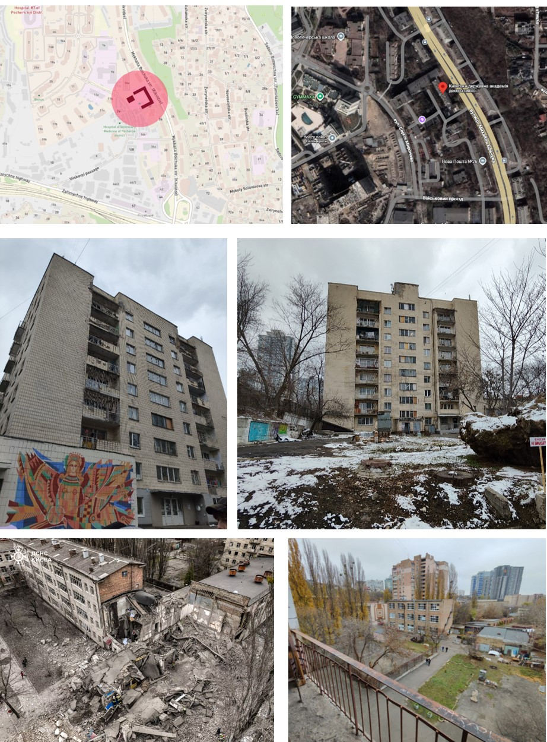
Іл.3.1 Фотофіксація території КДАДПМД

Територія Академії належить до типу урбанізованих кампусів, інтегрованих у міську тканину, що обумовлює її відкритість та тісний функціонально-просторовий зв’язок із навколишнім середовищем. Таке розташування забезпечує зручну транспортну доступність та пішохідну досяжність, що є важливою передумовою для формування сучасного освітнього середовища. Водночас інтеграція у щільну міську забудову зумовлює низку обмежень, пов’язаних із дефіцитом вільних територій, необхідністю реконструкції існуючих об’єктів та оптимізації внутрішньої просторової організації.
Ділянка Академії має прямокутну форму та розташована між транспортною магістраллю та забудовою різного функціонального призначення. Основні будівлі комплексу розміщені з урахуванням містобудівної ситуації — ближче до вулиці, із дотриманням нормативних відступів від житлової забудови та транспортних потоків. Площа території становить близько 1,0 га та включає навчальні корпуси, гуртожиток, спортивний майданчик, трансформаторну підстанцію, допоміжні споруди (кузня) та систему пішохідних зв’язків. Головний вхід до академії орієнтований на північний схід. (Іл.3.2)
Рельєф ділянки є частково похилим, без різких перепадів висот, що створює сприятливі умови для організації безбар’єрного середовища та раціонального розміщення будівель і споруд. Водночас окремі зони території мають локальні пониження рельєфу, зокрема у внутрішньому дворі, де розташовано заглиблений спортивний майданчик, що впливає на функціонально-планувальну організацію простору. Орієнтація ділянки на північний схід визначає особливості інсоляції та впливає на формування архітектурно-планувальних рішень.
Суттєвим фактором, що вплинув на сучасний стан території Академії, стали руйнування внаслідок ракетного удару 25 березня 2024 року, які призвели до втрати частини функціонально важливих об’єктів, зокрема спортивного залу, конгрес-холу, кафе та виставкових просторів, а також до пошкодження навчальних корпусів і гуртожитку. Утворена ситуація спричинила порушення цілісності архітектурно-планувальної структури та зниження якості освітнього середовища. (Іл.3.1)
Окрім фізичних руйнувань, спричинених військовими діями, на території Академії простежуються системні проблеми, характерні для більшості закладів вищої освіти України, що сформувалися внаслідок тривалої експлуатації будівель без комплексної модернізації. До них належать функціональна роз’єднаність корпусів, неефективна організація внутрішніх комунікацій, застарілі планувальні рішення гуртожитків, а також недостатня кількість сучасних громадських і рекреаційних просторів. Відсутність цілісного підходу до формування архітектурного середовища кампусу знижує його функціональну ефективність, естетичну привабливість та відповідність сучасним освітнім і соціальним вимогам.
Головний навчальний корпус, висотою 3–4 поверхи, характеризується фізичним та моральним зносом огороджувальних конструкцій і фасадних елементів. Зокрема, спостерігається відшарування облицювальної плитки, локальні пошкодження цегляної кладки, сліди тріщиноутворення та нерівномірного зношення фасадних поверхонь. Покрівля будівлі має ознаки експлуатаційного старіння, що може свідчити про недостатній рівень її гідроізоляції та потребу в оновленні. Архітектурний образ корпусу є застарілим і не відповідає сучасним вимогам до естетики освітніх будівель, зокрема щодо відкритості, прозорості та виразності композиційних рішень.
Другий навчальний корпус, що має три поверхи та розташований окремо від головного, перебуває у відносно кращому технічному стані, однак також потребує модернізації. Його об’ємно-просторове рішення та фасадне оформлення є стриманими і функціонально обґрунтованими, проте не формують цілісного сучасного архітектурного образу.
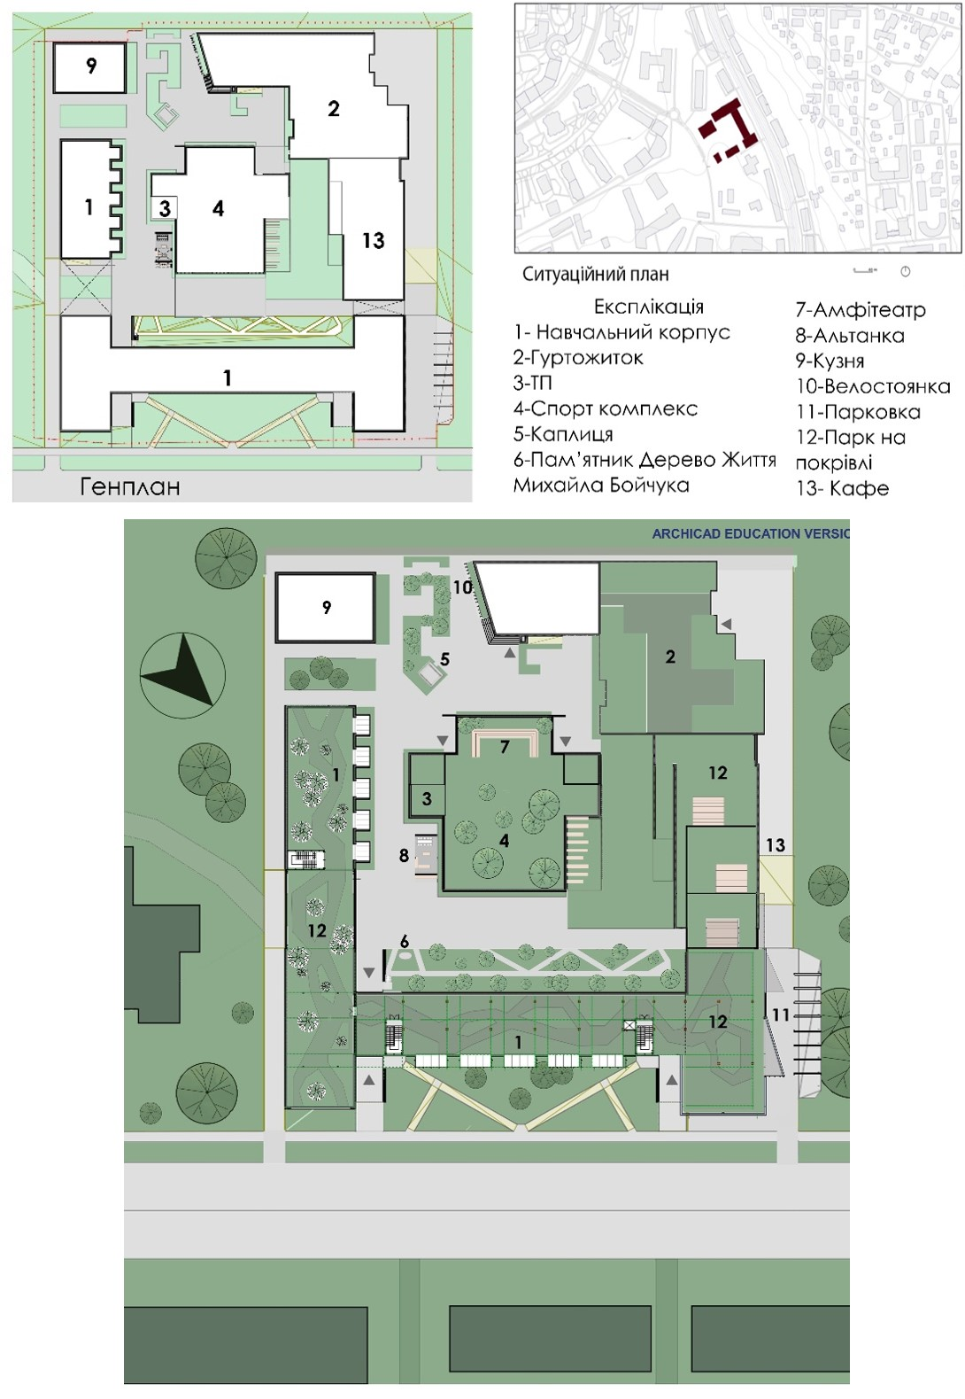
Іл.3.2 Генплан КДАДПМД
Відсутність виразних композиційних акцентів, а також обмежене використання сучасних матеріалів і технологій знижують візуальну ідентичність будівлі як частини освітнього середовища.
Гуртожиток, висотою 9 поверхів, має найбільш виражені проблеми як у технічному, так і в архітектурно-планувальному аспектах. Фасади будівлі перебувають у незадовільному стані: спостерігається значне руйнування облицювального шару, відшарування плитки, наявність численних графіті, що негативно впливають на візуальне сприйняття об’єкта. Віконні конструкції є застарілими та не відповідають сучасним вимогам енергоефективності. Внутрішнє планування гуртожитку виконане за коридорною системою економ-класу, що передбачає спільне користування санітарно-побутовими приміщеннями (кухнями, санвузлами, душовими) на рівні поверху, що не відповідає сучасним стандартам комфорту проживання. Житлові кімнати мають обмежену площу, а тонкі внутрішні перегородки не забезпечують належного рівня звукоізоляції. Окремі конструктивні елементи потребують підсилення, що вказує на фізичне зношення будівлі. Наявне укриття є недостатнім за площею та не відповідає сучасним вимогам безпеки і комфорту.
Важливою спільною проблемою для всіх будівель комплексу є їхня непристосованість до потреб маломобільних груп населення. Відсутність безбар’єрного доступу, зокрема пандусів, ліфтів із відповідними параметрами, тактильних елементів навігації та інших засобів універсального дизайну, обмежує можливість повноцінного використання освітнього середовища.
Таким чином, виявлені містобудівні, функціонально-планувальні, конструктивні та архітектурно-естетичні недоліки існуючих будівель і території Академії у сукупності обумовлюють необхідність її комплексної модернізації. Вона має бути спрямована не лише на відновлення пошкоджених та зруйнованих об’єктів, але й на переосмислення архітектурно-планувальної структури, удосконалення внутрішніх функціональних зв’язків, підвищення рівня комфорту, безпеки та інклюзивності середовища. Важливим аспектом є формування сучасного освітнього простору, що інтегрує навчальні, творчі, житлові та рекреаційні функції, а також забезпечує ефективну взаємодію закладу з міським середовищем.

3.2 Реконструкція та функціональна адаптація існуючих корпусів з новими.
На основі проведеного аналізу містобудівної ситуації та виявлених проблем функціонально-просторової організації території Академії запропоновано комплексну реконструкцію та функціональну адаптацію існуючих будівель із впровадженням нових об’ємно-планувальних рішень.
Одним із ключових напрямів реконструкції є відновлення найбільш пошкодженої частини головного навчального корпусу. У межах проєкту передбачено не лише відтворення зруйнованого об’єму, але й його функціональне переосмислення. Оновлений блок інтегровано у загальну структуру будівлі та доповнено новими просторовими рішеннями, що підвищують ефективність використання площ та формують сучасне освітнє середовище. У запропонованій структурі на першому поверсі розміщено відкритий виставковий простір, що забезпечує публічність та інтеграцію творчої діяльності студентів у міське середовище, тоді як на другому поверсі передбачено актову залу для проведення освітніх та культурних заходів. Таке функціональне зонування сприяє раціональному розподілу потоків користувачів та підвищує ефективність використання будівлі. (Іл.3.3)
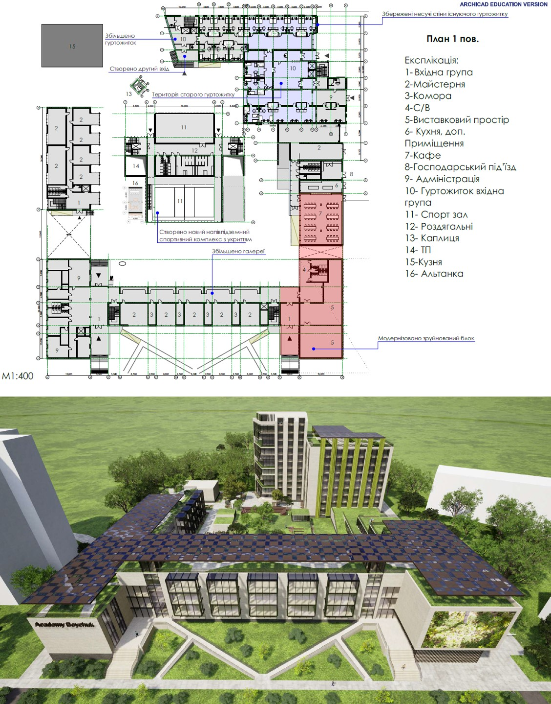
Іл.3.3 Модернізований план комплексу

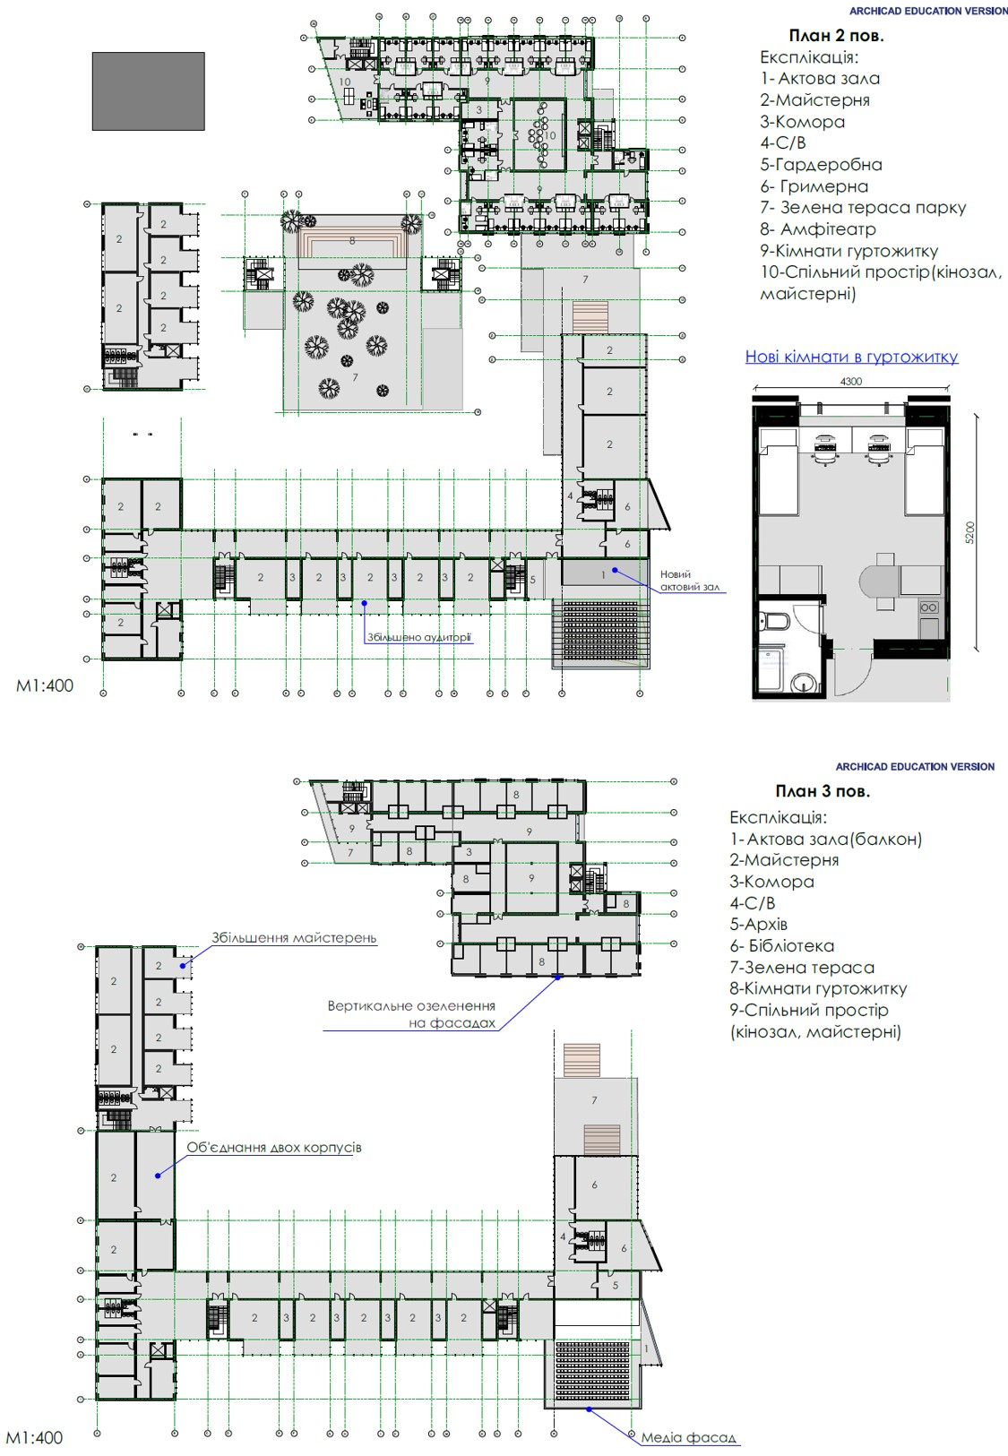
Іл.3.4. Модернізований план 2-3 пов. комплексу
Суттєвим елементом модернізації є формування цілісної функціонально-просторової структури території академії, яка організована як взаємопов’язана система окремих корпусів та відкритих просторів. Основу комплексу становить головний навчальний корпус, який є найбільшим за об’ємом і виконує ключову освітню функцію. У межах проєкту передбачено його реконструкцію та часткове відновлення зруйнованих ділянок із подальшою інтеграцією в оновлену структуру кампусу.
Архітектурно-планувальні рішення головного корпусу передбачають часткову трансформацію фасадної площини. Починаючи з другого поверху, аудиторії винесено за основну лінію фасаду, що формує виразні скляні акценти та сприяє покращенню природної інсоляції внутрішніх приміщень. Водночас внутрішні коридори було розширено та переосмислено як галерейні простори, що виконують не лише комунікаційну, але й виставкову функцію. (Іл.3.4)
Правий бік нового фасаду має нависну виступаючу частину, що додає індивідуальності будівлі. На рівні 4-5 поверху передбачено динамічний навіс, який виконує функцію сонцезахисту та формує виразний архітектурний образ. Загальна висота будівлі становить 18,8 м, габарити у плані 80×95 м. Вертикальні комунікації забезпечуються двома ліфтами та сходовими клітками, що забезпечують доступ на всі поверхи будівлі.
Другий навчальний корпус із майстернями збережено як окремий функціональний об’єм, проте в межах реконструкції зазнає часткової архітектурно-планувальної трансформації. Зокрема, для покращення умов навчального процесу майстерні розширено за рахунок винесення віконних площин за основну лінію фасаду, що дозволило збільшити корисну площу приміщень та підвищити рівень природного освітлення. Додатково передбачено влаштування ліфтової шахти, що забезпечує вертикальну доступність будівлі та сприяє її адаптації до сучасних вимог інклюзивності. Для покращення логістики та внутрішніх зв’язків корпус об’єднано з головним навчальним корпусом за допомогою переходу на рівні третього поверху. Таке рішення забезпечує безперервність пересування між будівлями, оптимізує функціональні потоки та формує єдину навчальну систему.
Третій функціональний корпус представлений спортивним комплексом, який запроєктовано як напівзаглиблену споруду з урахуванням природного рельєфу території. Таке рішення дозволяє раціонально використовувати ділянку та мінімізувати візуальний вплив об’єму на простір внутрішнього двору. Основний великий спортивний зал розташовано частково нижче рівня землі, тоді як малий зал на рівні першого поверху, що забезпечує зручний доступ і ефективне функціональне зонування. Водночас на повністю підземному рівні (–1 поверх) передбачено розміщення укриття цивільного захисту, інтегрованого з другим великим спортивним залом. Укриття має окремі евакуаційні виходи та відповідає сучасним вимогам безпеки, що дозволяє поєднати повсякденне використання простору зі здатністю до функціонування в умовах надзвичайних ситуацій. (Іл.3.5)
Праворуч від головного корпусу перпендикулярно розташований відновлений блок, який відіграє роль перехідної ланки між будівлями та одночасно формує скрізний прохід до внутрішнього двору кампусу. У реконструйованому об’ємі розміщено вдосконалені громадські функції, зокрема кафе, бібліотеку із зеленими терасами та спеціалізовані творчі майстерні. Завдяки цьому забезпечується візуальна та функціональна відкритість території, а внутрішній двір стає важливим композиційним і комунікаційним ядром.
Житлова функція представлена гуртожитком, який зазнає комплексної модернізації та відіграє важливу роль у формуванні цілісного освітнього середовища. Наявність гуртожитку безпосередньо на території академії є суттєвою перевагою, оскільки забезпечує зручність проживання студентів, скорочує час на переміщення та сприяє більш тісній інтеграції навчального і повсякденного життя.
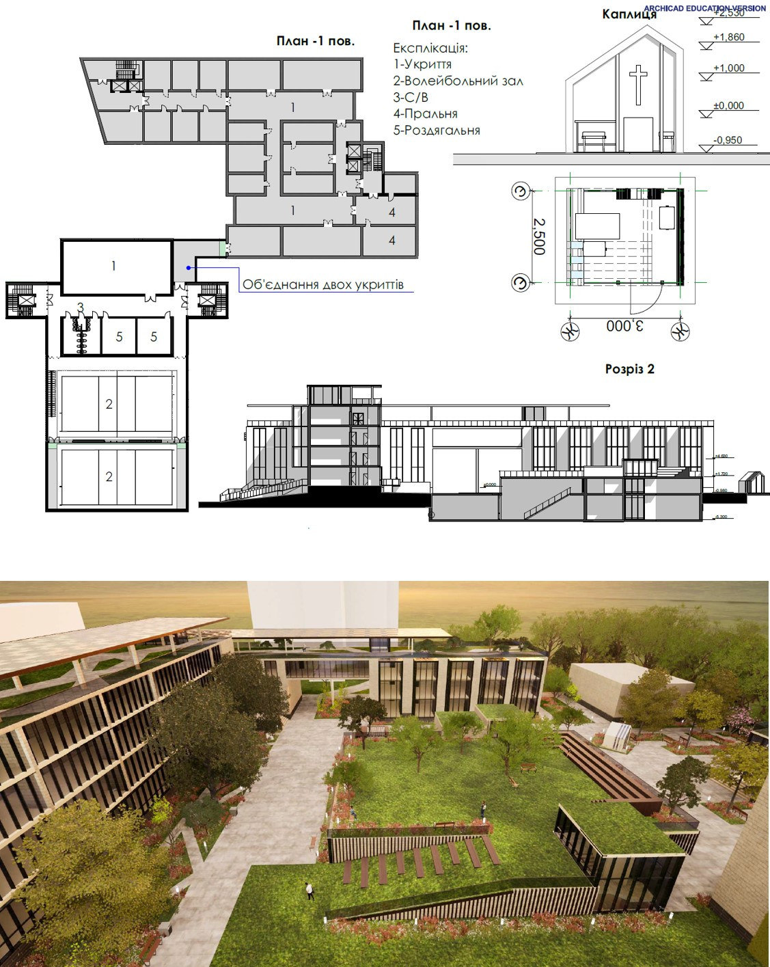
Іл .3.5. Внутрішній двір комплексу
У межах проєкту передбачено збереження існуючої дев’ятиповерхової будівлі з максимальним використанням її конструктивного потенціалу. Зокрема, збережено основні несучі стіни як зовнішні, так і частину внутрішніх, що перебувають у задовільному технічному стані.
Водночас у процесі реконструкції виконано часткове перепланування з демонтажем окремих внутрішніх конструкцій, а також передбачено підсилення існуючих та влаштування додаткових несучих елементів для забезпечення просторової жорсткості та відповідності сучасним нормативним вимогам. Це дозволило здійснити повну трансформацію внутрішнього планування із збереженням конструктивної доцільності будівлі. До існуючого об’єму прибудовано новий дванадцятиповерховий блок, а також додатковий дев’ятиповерховий об’єм із протилежного боку, що дозволяє значно збільшити місткість гуртожитку та покращити умови проживання. Об’єднання старої та нових частин формує цілісний житловий комплекс, інтегрований у загальну структуру академії. Функціональна модернізація передбачає впровадження сучасних планувальних рішень із підвищенням рівня комфорту та приватності проживання. У будівлі запроєктовано нові вертикальні комунікації, зокрема чотири ліфтові шахти та дві сходові клітки, розміщені відповідно до нормативних вимог пожежної безпеки, що забезпечує ефективну евакуацію та доступність для маломобільних груп населення.
В існуючій будівлі гуртожитку передбачено укриття, яке в процесі модернізації реконструюється з подальшим об’єднанням із укриттям, запроєктованим у новому прибудованому блоці, з формуванням єдиного захисного простору. Об’єднане укриття розташоване на підземному рівні та приведене у відповідність до сучасних вимог цивільного захисту. Конструктивно воно виконане з монолітного залізобетону у вигляді жорсткої просторової коробки зі стін і перекриттів підвищеної міцності, що забезпечує сприйняття як статичних, так і динамічних навантажень, а також безпечні умови перебування людей.
Окрім основних будівель, на території збережено існуючу кузню як елемент творчої інфраструктури академії, що підкреслює її мистецьку спрямованість. Додатково передбачено розміщення невеликої каплиці, яка виконує роль простору духовного відновлення, усамітнення та психологічного розвантаження студентів і викладачів, що є особливо актуальним в умовах сучасних соціальних викликів. (Іл.3.5)
Таким чином, запропонована реконструкція території передбачає не лише оновлення окремих будівель, але й формування цілісної, функціонально взаємопов’язаної структури кампусу, що забезпечує ефективну організацію освітнього процесу, комфортне проживання та різноманітні можливості для творчої і соціальної взаємодії.

3.3 Архітектурні рішення з урахуванням принципів сталості, екологічності та формування сучасного освітнього середовища.
У підрозділі 3.1 було визначено основні архітектурні та технічні проблеми існуючих будівель Академії, зокрема незадовільний стан фасадів, фізичне зношення облицювальних матеріалів та низький рівень енергоефективності огороджувальних конструкцій. У зв’язку з цим одним із ключових напрямів модернізації стало впровадження комплексної термомодернізації будівель.
Проєктом передбачено утеплення зовнішніх огороджувальних конструкцій усіх корпусів із використанням сучасних екологічно безпечних матеріалів, що забезпечують зниження тепловтрат, підвищення енергоефективності та покращення акустичного комфорту. Особливу увагу приділено гуртожитку, як будівлі з найбільш зношеним фасадом, де термомодернізація поєднується з оновленням облицювання та підвищенням рівня шумоізоляції. (Іл.3.6)
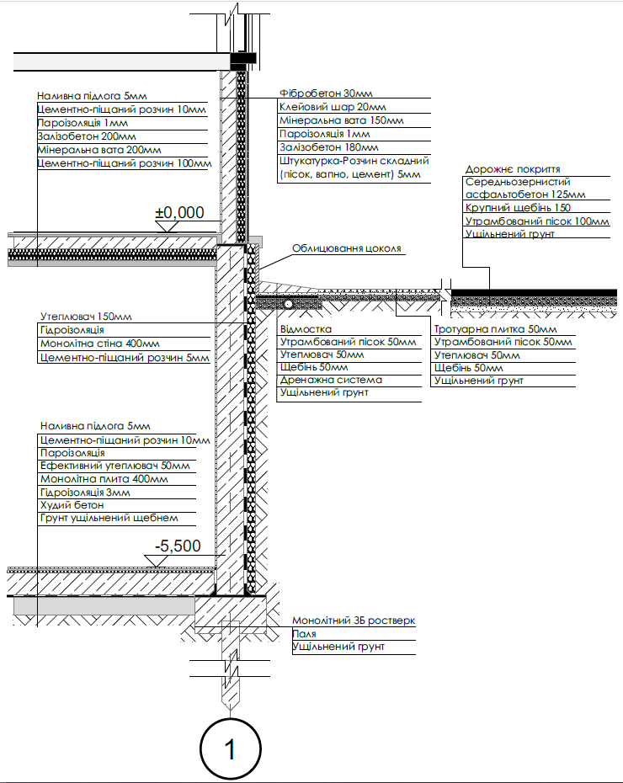Іл.3.6. Розріз зовнішньої стіни та підвалу
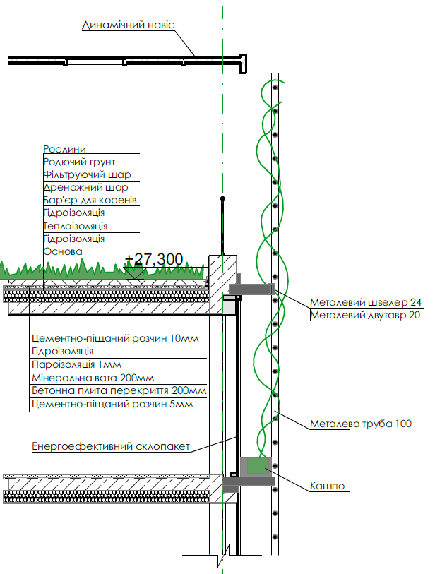
Іл.3.7. Розріз зовнішньої стіни з вертикальним озелененням

Окремим елементом формування сучасного архітектурного образу академії є застосування медіафасаду на правій частині реконструйованого навчального корпусу. Таке рішення підсилює візуальну ідентичність закладу та формує виразний акцент у міському середовищі, сприяючи його впізнаваності. У функціональному аспекті медіафасад виступає як інтерактивний інформаційно-комунікаційний інструмент. Він забезпечує оперативне інформування про події академії, зокрема виставки, конференції, освітні заходи та дні відкритих дверей. Водночас медіафасад використовується для репрезентації творчих і наукових досягнень студентів і викладачів, що формує позитивний імідж закладу. (Іл.3.8)
Важливим аспектом формування сталого середовища є інтеграція природних елементів у структуру кампусу. У проєкті передбачено озеленення покрівель і терас навчальних корпусів, гуртожитку та спортивного комплексу, що сприяє природній терморегуляції будівель, зменшенню ефекту перегріву міського середовища та покращенню мікроклімату території. Додатково застосовано вертикальне озеленення у вигляді живих стін із субстратом та зелених фасадів, що виконують функції шумозахисту, пилопоглинання та естетичного формування архітектурного образу. (Іл.3.7)
Завдяки впровадженню експлуатованих зелених покрівель формується концепція багаторівневого природного парку на території академії. Основною ідеєю є поєднання природного середовища з архітектурним простором навчального закладу через створення цілісної рекреаційної системи. Озеленені тераси поступово піднімаються по рівнях будівель, утворюючи безперервну систему просторових зв’язків, що переходить із рівня землі на покрівлі. Центральним елементом композиції виступає напівпідземний спортивний комплекс, покрівля якого використовується як частина зеленої зони, інтегрованої в загальний ландшафт. Таким чином, архітектура не лише займає територію, а й формує додаткові рекреаційні площі. (Іл.3.4)
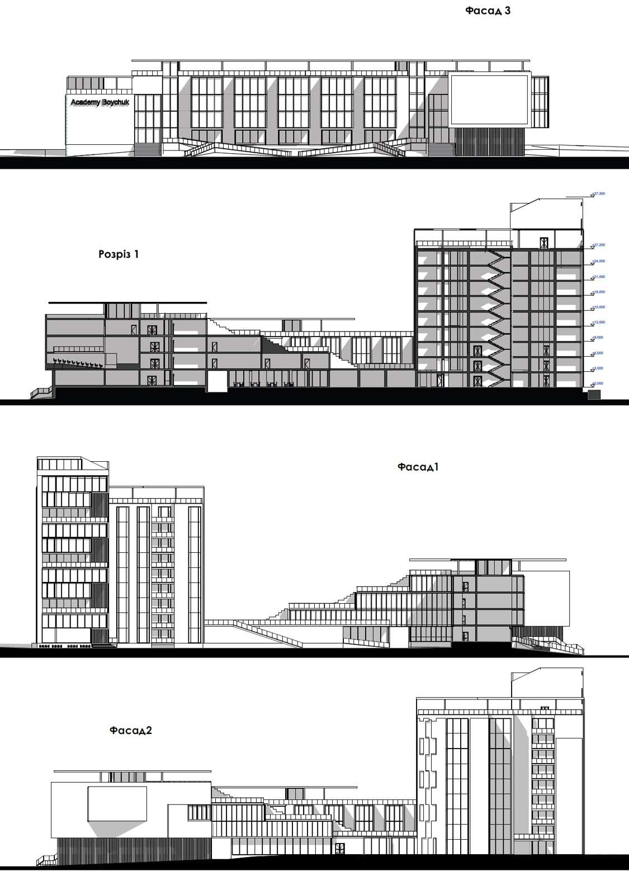
Іл.3.8. Фасади та розрізи
Суттєву роль у проєкті відіграють енергоефективні рішення, спрямовані на зменшення споживання ресурсів та впровадження альтернативних джерел енергії. Зокрема, передбачено використання сонячних панелей, розміщених на динамічному навісі, що забезпечує подвійне використання конструкції як енергогенеруючого елемента та засобу кліматичного захисту простору. Отримана електроенергія використовується для освітлення території, роботи інтерактивних інформаційних систем і зарядних станцій для електротранспорту. Архітектурно-кліматичні рішення доповнюються застосуванням динамічних навісів, які здатні змінювати свою конфігурацію залежно від погодних умов, регулюючи інсоляцію та захищаючи простір від опадів. У поєднанні з енергогенеруючими елементами це підвищує ефективність використання ресурсів.
Впроваджено систему збору та повторного використання дощової води, що передбачає її накопичення у спеціальних резервуарах, очищення за допомогою біофільтрів та подальше використання для зрошення зелених насаджень. Це дозволяє зменшити споживання водних ресурсів і підтримувати природний водний баланс території.
Для підвищення енергоефективності та безпеки у нічний час застосовано інноваційні рішення, зокрема біолюмінесцентні покриття пішохідних доріжок, що накопичують сонячну енергію та випромінюють світло в темний період доби. Додатково використано кінетичні тротуари, які генерують електроенергію під час руху пішоходів, а також інтерактивні тренажери, що поєднують фізичну активність із виробленням енергії.
Окрему роль у формуванні сучасного освітнього середовища відіграє принцип функціональної щільності, відповідно до якого кампус розглядається як «місто в місті». На обмеженій території поєднуються навчальні, житлові, спортивні, рекреаційні та громадські функції, що забезпечує самодостатність середовища та зменшує потребу у додаткових переміщеннях. (Іл.3.9)
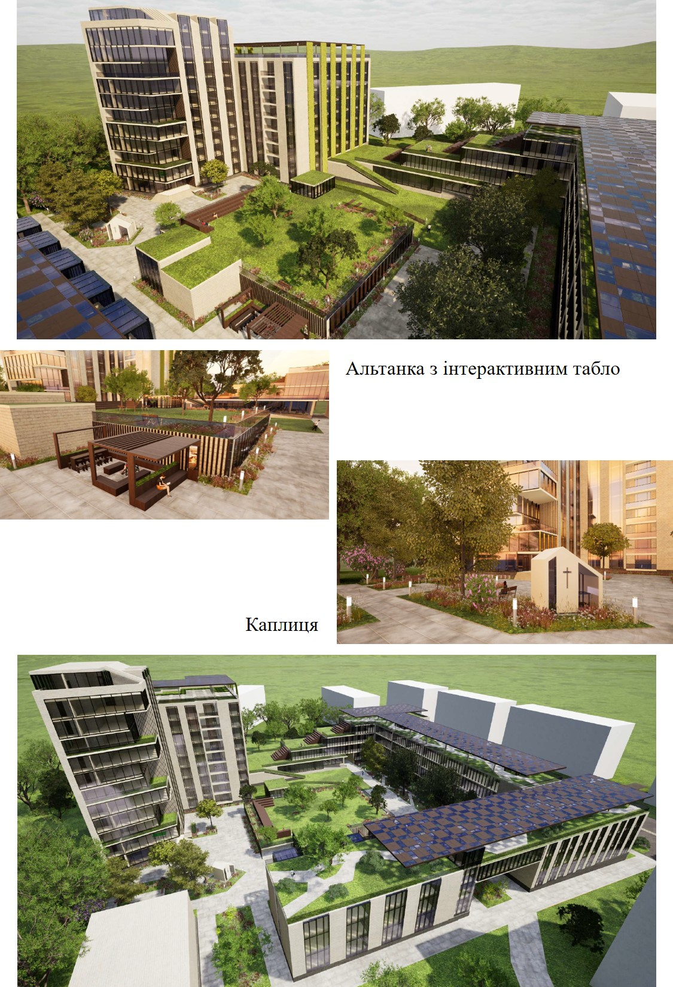
Іл.3.9. Огляд території
Важливим компонентом проєкту є забезпечення безбар’єрності середовища. Передбачено влаштування пандусів, підйомників, ліфтів, адаптованих шляхів пересування та зручної логістики між корпусами. Додатково застосовано світлову та тактильну навігацію, зокрема біолюмінесцентні маркування, що сприяють орієнтації у просторі в темний час доби та забезпечують швидке знаходження шляхів евакуації й укриттів.
Таким чином, запропоновані архітектурні рішення формують сучасне, екологічно орієнтоване та енергоефективне освітнє середовище, яке відповідає принципам сталого розвитку, забезпечує комфортне перебування користувачів і сприяє інтеграції природного та архітектурного простору.

ВИСНОВКИ ДО ТРЕТЬОГО РОЗДІЛУ
  - Встановлено, що територія Київської державної академії декоративно-прикладного мистецтва і дизайну імені Михайла Бойчука належить до типу урбанізованих кампусів, інтегрованих у щільну міську структуру. Таке розташування забезпечує високий рівень транспортної та пішохідної доступності, водночас обмежуючи можливості територіального розвитку та зумовлюючи необхідність раціональної реорганізації внутрішнього простору.
  - Виявлено, що існуючий стан забудови характеризується сукупністю містобудівних, функціонально-планувальних і технічних проблем, зокрема фрагментарністю просторової структури, фізичним і моральним зносом будівель, невідповідністю сучасним вимогам комфорту, енергоефективності та інклюзивності. Додатковим чинником є наслідки руйнувань, що призвели до втрати частини функціонально важливих об’єктів, що у сукупності обумовлює необхідність комплексної архітектурної модернізації території.
  - Обґрунтовано доцільність проведення комплексної реконструкції існуючих будівель із їх функціональною адаптацією та доповненням новими об’ємно-планувальними елементами, що дозволяє сформувати цілісну та взаємопов’язану структуру кампусу. Запропоновані рішення спрямовані на інтеграцію навчальних, житлових, громадських і рекреаційних функцій, оптимізацію функціональних зв’язків та підвищення ефективності використання території.
  - Встановлено, що впровадження сучасних архітектурно-планувальних підходів, зокрема формування внутрішнього двору як комунікаційного ядра, об’єднання корпусів системою переходів, модернізація гуртожитку та створення багатофункціональних просторів, забезпечує підвищення якості освітнього середовища, комфортності перебування користувачів і відповідності сучасним вимогам безпеки та інклюзивності.
  - Доведено, що застосування принципів сталого розвитку, включаючи термомодернізацію будівель, використання відновлюваних джерел енергії, впровадження систем повторного використання ресурсів та інноваційних технологій, сприяє підвищенню енергоефективності та екологічності комплексу.
  - Інтеграція природних елементів у структуру забудови, зокрема озеленених покрівель, терас і вертикального озеленення, а також формування багаторівневих рекреаційних просторів забезпечує створення цілісного середовища, у якому поєднуються архітектурні та ландшафтні компоненти. У поєднанні із забезпеченням безбар’єрності та впровадженням інклюзивних рішень це формує сучасний освітній простір, що відповідає принципам сталого розвитку, функціональної ефективності та соціальної орієнтованості.

ЗАГАЛЬНІ ВИСНОВКИ
  - Розкрито особливості та визначено основні напрями архітектурної модернізації закладів вищої освіти України в умовах сучасних соціально-економічних і безпекових викликів. Встановлено, що існуючий стан університетської інфраструктури характеризується фізичним і моральним зносом будівель, низьким рівнем енергоефективності, застарілими функціонально-планувальними рішеннями та недостатньою відповідністю вимогам інклюзивності й безпеки.
  - Доведено, що в умовах воєнних руйнувань модернізація набуває комплексного характеру і передбачає не лише відновлення втрачених об’єктів, але й переосмислення просторової організації освітнього середовища.
  - На основі аналізу наукових джерел, міжнародного досвіду та конкурсних проєктів визначено, що сучасні тенденції розвитку архітектури закладів вищої освіти орієнтовані на формування цілісних університетських кампусів як відкритих або напіввідкритих міських просторів, інтегрованих у структуру міста. Встановлено, що ключовими принципами організації є багатофункціональність, функціональна гнучкість, пішохідна доступність, інтеграція природного середовища, впровадження енергоефективних технологій, а також забезпечення безбар’єрності та включення елементів цивільного захисту.
  - Обґрунтовано доцільність комплексного підходу до модернізації університетських територій, що поєднує реконструкцію існуючих будівель із впровадженням нових об’ємно-просторових рішень, спрямованих на підвищення функціональної ефективності, енергетичної доцільності та архітектурної виразності середовища.
  - Практична реалізація визначених принципів здійснена на прикладі концепції модернізації Київської державної академії декоративно-прикладного мистецтва і дизайну імені Михайла Бойчука, для якої запропоновано формування цілісної, функціонально взаємопов’язаної структури кампусу. Проєктні рішення передбачають інтеграцію навчальних, житлових, громадських і рекреаційних функцій, реконструкцію існуючих корпусів із їх функціональною адаптацією, створення нових об’ємів, формування внутрішнього комунікаційного ядра та впровадження сучасних архітектурно-планувальних підходів.
  - Доведено, що впровадження принципів сталого розвитку, зокрема термомодернізації будівель, використання відновлюваних джерел енергії, систем раціонального використання ресурсів та інтеграції природних елементів у структуру забудови, сприяє підвищенню енергоефективності, екологічності та комфортності освітнього середовища. Водночас забезпечення безбар’єрності, функціональної доступності та інтеграції захисних споруд формує безпечний і соціально орієнтований простір.
  - Запропонована концепція архітектурної модернізації закладу вищої освіти демонструє можливість формування сучасного університетського середовища, що відповідає актуальним європейським тенденціям, принципам сталого розвитку та вимогам безпеки, забезпечуючи підвищення якості освітнього процесу та рівня комфорту користувачів.

СПИСОК ВИКОРИСТАНОЇ ЛІТЕРАТУРИ
- Сіренко О., Рогожнікова О. Огляд стану зво в україні. шляхи майбутнього розвитку. Архітектурний вісник кнуба. 2019. № 17-18. https://sites.google.com/site/arhviknuba/%D0%B2%D1%81%D1%96-%D0%B2%D0%B8%D0%BF%D1%83%D1%81%D0%BA%D0%B8/vipusk-17-18-2019
- Жадан О. Л., Бондар А. В. Сучасні підходи до проектування та удосконалення університетських кампусів. Матеріали LI науково-технічної конференції підрозділів ВНТУ, Вінниця. 2022. https://ir.lib.vntu.edu.ua/bitstream/handle/123456789/40562/15425.pdf?sequence=3&isAllowed=y
- Носова Ю. І., Жирак Р. М. Студентський кампус: світовий та український досвід. Студентський науковий симпозіум «сучасні виклики архітектури та будівництва». Зб. із проблем архітектури. https://ukd.edu.ua/sites/default/files/2024-12/%D0%97%D0%B1%D1%96%D1%80%D0%BD%D0%B8%D0%BA%20%D1%96%D0%B7%20%D0%BF%D1%80%D0%BE%D0%B1%D0%BB%D0%B5%D0%BC%20%D0%B0%D1%80%D1%85%D1%96%D1%82%D0%B5%D0%BA%D1%82%D1%83%D1%80%D0%B8%20-%20%D0%B3%D0%BE%D1%82%D0%BE%D0%B2%D0%B8%D0%B9.pdf
- Житкова, Н., Машковська, Е., & Коршунов, Д. . (2021). ФОРМУВАННЯ КАМПУСА ЯК СТУДЕНТСЬКОГО МІСТЕЧКА. Сучасні проблеми Архітектури та Містобудування, (61), 319–332. https://doi.org/10.32347/2077-3455.2021.61.319-332
- Gapon V., Barabash O. Monitoring of indicators of equipment and material procurement of higher education institutions. Educational analytics of ukraine. 2021. № 1. С. 39–54. URL: https://doi.org/10.32987/2617-8532-2021-1-39-54 (дата звернення: 08.12.2025).
- МОН готує проєкт державної програми щодо відновлення та розбудови студентських гуртожитків | Національний університет «Львівська політехніка». | Національний університет «Львівська політехніка». URL: https://lpnu.ua/news/mon-gotuie-proiekt-derzhavnoi-programy-shchodo-vidnovlennia-ta-rozbudovy-studentskykh (дата звернення: 08.12.2025).
- Про схвалення Концепції Державної цільової соціальної програми відновлення та розбудови мережі гуртожитків для проживання здобувачів освіти закладів вищої освіти на 2022-2026 роки. Офіційний вебпортал парламенту України. URL: https://zakon.rada.gov.ua/laws/show/992-2021-р#Text (дата звернення: 08.12.2025).
- Зруйновані університети України 2022–2025: Херсон, Київ, Дніпро. uadiplomy URL: https://uadiplomy.com/ua/news/zruinovani-universytety-ukrainy-2022-2025/ (дата звернення: 08.12.2025).
- Чернявський В. Левик. А. Cherniavskyi V., Levyk A. Особливості організації університетських кампусів Києва. Ukrainian academy of arts. research and scientific methodological works. 2022. № 32. С. 48–52. URL: https://doi.org/10.32782/2411-3034-2022-32-6 (дата звернення: 08.12.2025).
- Nesterenko V. V. Modern aspects of architectural planning improvement of university campuses. Municipal economy of cities. 2018. Т. 7, № 146. С. 286–290. URL: https://doi.org/10.33042/2522-1809-2018-7-146-286-290 (дата звернення: 08.12.2025).
- Designing for inclusion: a comparative analysis of inclusive campus planning across australian universities / S. Yan et al. Architecture. 2025. Vol. 5, no. 3. P. 43. URL: https://doi.org/10.3390/architecture5030043 (date of access: 08.12.2025).
- Sánchez D. Learning hub / heatherwick studio. ArchDaily. URL: https://www.archdaily.com/607594/learning-hub-heatherwick-studio (date of access: 08.12.2025).
- Campus Luigi Einaudi / Foster + Partners. ArchDaily, 2013 URL:https://www.archdaily.com/407662/campus-luigi-einaudi-marco-visconti-and-foster-partners (date of access: 08.12.2025).
- The harvard university science and engineering complex – embracing climate innovation. Living Architecture Monitor. URL: https://livingarchitecturemonitor.com/articles/the-harvard-university-science-and-engineering-complex-embracing-climate-innovation-fa23 (date of access: 08.12.2025).
- Luco A. Construction and renovation of shanghai university yanchang campus / ECADI sigma architects. ArchDaily. URL: https://www.archdaily.com/1029092/construction-and-renovation-of-shanghai-university-yanchang-campus-ecadi?ad_source=search&amp;ad_medium=projects_tab (date of access: 08.12.2025).
- Haworth Tompkins. Kingston School of Art, 2019— a transformative and creative upgrade to Kingston University’s Knights Park Campus. Haworthtompkins, URL: https://www.haworthtompkins.com/work/kingston-school-of-art?utm_source=chatgpt.com. (date of access: 08.12.2025).
- Chinese University of Hong Kong / Wang Weijen Architecture + Rocco Design Architects Associates + Gravity Partnership. ArchDaily, URL: https://www.archdaily.com/932806/chinese-university-of-hong-kong-rocco-design-architects-associates (date of access: 08.12.2025).
- Галерея проектів. STEEL FREEDOM. URL: https://steelfreedom.ua/ua/gallery_of_projects/ (дата звернення: 08.12.2025).
- Модернізація університету: архітектори майбутнього будують сьогодення. ІФНТУНГ | Івано-Франківський національний технічний університет нафти і газу. URL: https://nung.edu.ua/news/modernizatsiya-universytetu-arkhitektory-maybutnoho-buduyut-sohodennya (дата звернення: 08.12.2025).
- Презентація проєктів відбудови Академії Бойчука. КДАДПМД | Офіційний сайт Київської державної академії декоративно-прикладного мистецтва і дизайну імені Михайла Бойчука. URL: https://kdidpmid.edu.ua/academy/2025/06/07/prezentacziya-proyektiv-vidbudovy-akademiyi-bojchuka/ (дата звернення: 02.03.2026).
- Давидов. А. Левик. А. Перспективна архітектурно-планувальна організація університетських кампусів в Україні, шляхи її формування, реконструкції та модернізації. Архітектурний вісник КНУБА. 2026. No. 34. Ст. 166–174. URL: https://doi.org/10.32347/2519-8661.2025.34.166-174 (date of access: 16.05.2026).
- Кудря С.О. Потенціал відновлюваних джерел енергії України, київської області та Чорнобильської зони. К.: Інститут відновлюваної енергетики НАН України, 2017. 24 с.
- Черненко Д., Давидов А. Досвід та перспективи використання вертикального озеленення в міському середовищі. Вісник Національної академії образотворчого мистецтва і архітектури. 2025. № 4. С. 80–89. URL: https://doi.org/10.32782/naoma-bulletin-2025-4-10 (дата звернення: 16.05.2026).
- Інтелектуальна будівля (BMS) - Ksimex. Ksimex. URL: https://www.ksimex.ua/subprojects/bms (дата звернення: 16.05.2026).
- ДБН В.2.2-40:2018. Інклюзивність будівель і споруд: наказ Міністерства регіонального розвитку, будівництва та житлово-комунального господарства України від 30.11.2018 р. № 327. URL: https://e-construction.gov.ua/laws_detail/3192362160978134152?doc_type=2
- Іванова О. І. Особливості архітектурно-планувальних рішень студентських гуртожитків (на прикладі м. Києва): пояснювальна записка до атестаційної випускної роботи на здобуття освітнього ступеня магістра / О. І. Іванова; репозиторій КНУБА, Київ, 2025. URL: https://repositary.knuba.edu.ua/server/api/core/bitstreams/2293790c-7231-41d3-b170-2422b605aee0/content?utm_source=chatgpt.com
- Nicholas Li. A green &amp; liveable city singapore urban design guidebook. Singapore :Urban Redevelopment Authority (URA). 2023. URL:https://www.ura.gov.sg/-/media/Corporate/Resources/Publications/Books/UD_Guidebook_Green_and_Liveable_City.pdf (дата звернення 14.10.2025).
- Що таке кампуси. URL: https://slovakstudy.com/uk/shho-take-kampusi/
МІНІСТЕРСТВО КУЛЬТУРИ УКРАЇНИ
НАЦІОНАЛЬНА АКАДЕМІЯ ОБРАЗОТВОРЧОГО МИСТЕЦТВА І АРХІТЕКТУРИ

ФАКУЛЬТЕТ АРХІТЕКТУРИ
Студентка ІІ курсу другого (магістерського) рівня вищої освіти
Черненко Дар’я Юріївна
СПЕЦІАЛЬНИЙ РОЗДІЛ №1 «ПІДБІР КОНСТРУКТИВНИХ ТА ОЗДОБЛЮЮЧИХ МАТЕРІАЛІВ»

Виконала:
Черненко Дар’я. Ю.
Керівник: Роздорожнюк О.Я.

Київ-2026
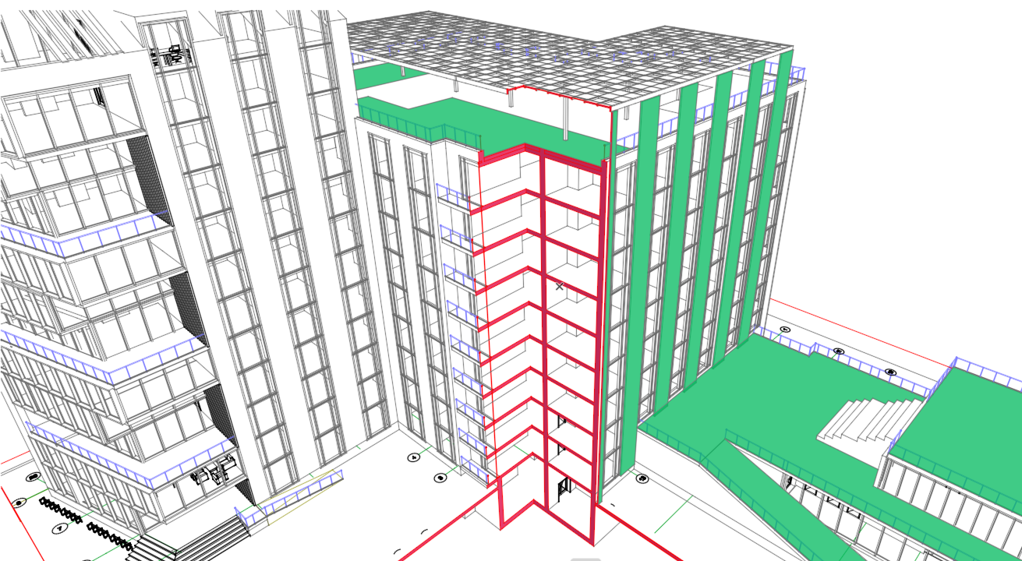
Розріз по стіні з моделі

МІНІСТЕРСТВО КУЛЬТУРИ УКРАЇНИ
НАЦІОНАЛЬНА АКАДЕМІЯ ОБРАЗОТВОРЧОГО МИСТЕЦТВА І АРХІТЕКТУРИ

ФАКУЛЬТЕТ АРХІТЕКТУРИ
Студентка ІІ курсу другого (магістерського) рівня вищої освіти
Черненко Дар’я Юріївна
СПЕЦІАЛЬНИЙ РОЗДІЛ №2
«РОЗРАХУНОК АРХІТЕКТУРНИХ КОНСТРУКЦІЙ ЗА ЗИМОВИМИ УМОВАМИ» »

Виконала:
Черненко Дар’я. Ю.
Керівник: Роздорожнюк О.Я.

Київ-2026
РОЗРАХУНОК ОГОРОДЖУВАЛЬНИХ КОНСТРУКЦІЙ ЗА КРИТИЧНИМИ ЗИМОВИМИ УМОВАМИ
Таблиця вихідних даних
Середня температура найбільш холодної доби з 0,98 (tн) ℃ | -29
Середня температура найбільш холодної доби з 0,92 (t) ℃ | -26
Середня температура найхолоднішої п’ятиденки із забезпеченістю 0,92 (t) ℃ | -22
Температура внутрішнього повітря, (tв) ℃ | 20
Відносна вологість внутрішнього повітря, % | 55%
Температура, за якої повітря досягає стану насиченості (tтр) ℃ | 10,7
Товщина конструктивного шару огороджувальної конструкції, (м) | σ
Щільність матеріалу в сухому стані кожного конструктивного шару огороджувальної  конструкції , (кг/м3) | ρ
Розрахункове значення коефіцієнту теплопровідності матеріалу, (Вт/м∗℃) | λ
Розрахункове значення коефіцієнту теплопровідності матеріалу кожного конструктивного шару стіни, (Вт/м∗℃) | s
Коефіцієнт паропроникності, (Вт/м∗оС) | μ
Нормативний температурний перепад, (Δ𝑡н) ℃ | 6
Коефіцієнт, прийнятий у залежності від положення зовнішньої поверхні огороджувальної конструкції, (n) | 1
Коефіцієнт тепловіддачі внутрішньої поверхні огороджувальної конструкції, (αв) Вт/м2 оС | 8,7
Коефіцієнт тепловіддачі зовнішньої поверхні огороджувальної конструкції, (αв) Вт/м2 оС | 23
Термічний опір замкнутої поверхні прошарку, (Rв.п) м2∗оС/Вт | 0,16
Показник теплозасвоєння поверхні підлоги, (Y0н) м2 оС/Вт | 12

Структура стіни | σ м | ρ  кг/м3 | λ  Вт/м°C | s  Вт/м°C | μ  мг/м·ч·Па | R_{п}  м²°C/Вт
Фібробетон | 0,03 | 2200 | 1,7 |  | 0,03 | 0,018
Клейовий шар | 0.02 | 1800 | 0.58 | 11.09 | 0.9
Мінеральна вата | 0,15 | 200 | 0.06 | 1.01 | 0.5
Пароізоляція | 0.0001 |  |  |  |  | 0.9
Залізобетон | 0,18 | 2500 | 2.04 | 18.95 | 0.03
Штукатурка-Розчин складний (пісок, вапно, цемент) | 0,005 | 1400 | 0,58 | 7.15 | 0.15

Розрахунок стіни за критичними зимовими умовами
I Розрахунок необхідного опору теплопередачі конструкції.
$$R_{0}^{тр}=\frac{n*(t_{в}+t_{н})}{∆t^{н}α_{в}}$$
$$R_{0}^{тр}=\frac{1*(20+29)}{6*8,7}=0,94м^{2}°С/Вт$$
II Розрахунок опору теплопередачі конструкції.
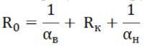
R_{В.П} =$\frac{1}{α_{к}}+\frac{1}{α_{в}}=\frac{1}{23}+\frac{1}{8,7}=0,16$ м²°C/Вт
R$Σ$=R₁+ R₂+ R₃+ R₄+ R₅+ R_{в.п}
R= $\frac{δ}{λ}$
R₁=$\frac{0.03}{1,7}$ =0,017 м²°C/Вт
R₂=$\frac{0.02}{0,58}$ =0,034 м²°C/Вт
R₃= $\frac{0.15}{0,06}$=2,5 м²°C/Вт
R₄=R_{П}=0,9 м²°C/Вт
R₅=$\frac{0.18}{2,04}$ =0,0882 м²°C/Вт
R₆=$\frac{0.005}{0,58}$ =0,0086 м²°C/Вт
R_{К}= R₁+ R₂+ R₃+ R₄+ R₅+ R_{в.п}
R_{К}=3,5478 м²°C/Вт
R$Σ$= R_{В.П} + R_{К} =$0,16$+3,5478=3,7078 м²°C/Вт
III Перевірка огороджувальної конструкції на відсутність конденсатів у
внутрішній поверхні.
Вологість, %  Температура, | 45% | 50% | 55%
18С | 6,9 | 7,44 | 8,83
20С | 7,7 | 9,3 | 10,7
$$t_{вн}=t_{в}-\left(\frac{t_{в}+t_{н}}{RΣ}\right)*R_{в}$$
$$t_{вн}=20-\left(\frac{20+29}{4,45 }\right)*0,115=18,48℃$$
Де $R_{в}=0,115$ м²°C/Вт
Таким чином 18,48$°C>10,7$°C

IV Розрахунок температури кожного шару огороджувальних конструкцій.
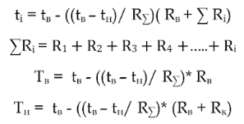
$$T_{в}=20-\left(\frac{20+29}{3,7078}\right)*0,115=18,48℃$$
$$t_{2}=20-\left(\frac{20+29}{3,7078}\right)*(0,115+0,0086+0,0882)=17,20℃$$
$$t_{3}=20-\left(\frac{20+29}{3,7078}\right)*\left(0,115+0,0086+0,0882+0,9 \right)=5,30℃$$
$$t_{4}=20-\left(\frac{20+29}{3,7078}\right)*\left(0,115+0,0086+0,0882+0,9+2,5\right)=-27,73℃$$
$$t_{5}=20-\left(\frac{20+29}{3,7078}\right)*\left(0,115+0,0086+0,0882+0,9+2,5+0,034\right)=-28,18℃$$
$$t_{6}=20-\left(\frac{20+29}{3,7078}\right)*\left(0,115+0,0086+0,0882+0,9+2,5+0,034+0,017 \right)=-28,40℃$$
$$T_{н}=20-\left(\frac{20+29}{3,7078}\right)*\left(0,115+4,295\right)=-28,40℃$$
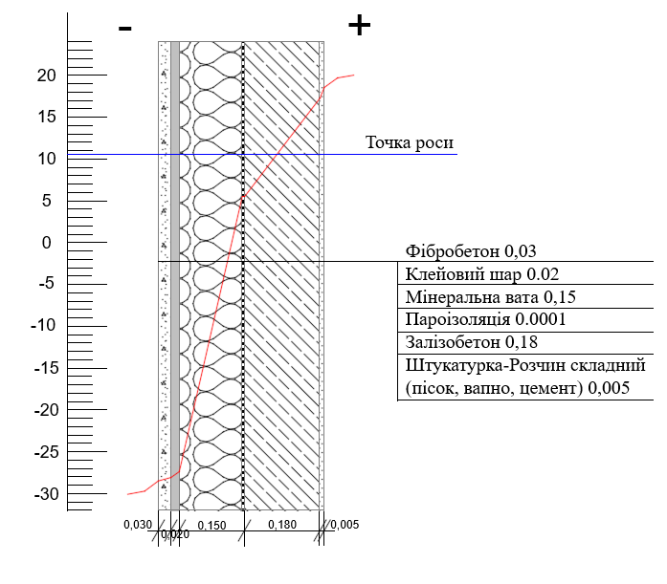
Схема графіку огороджувальної конструкції
Висновок: у результаті підбору оптимальних матеріалів, виконання розрахунку необхідного опору теплопередачі огороджувальних конструкцій, перевірки стін на відсутність внутрішньої конденсації, а також аналізу кожного шару з побудовою відповідного графіка встановлено, що розрахунки виконано коректно, а прийняті конструктивні рішення зовнішніх стін забезпечують належні умови комфортного проживання у студентському гуртожитку за кліматичних умов міста Києва.
Розрахунок перекриття за критичними зимовими умовами
І. Розрахунок теплозасвоєння поверхні підлоги
$R_{П}^{Н}=12$ м²°C/Вт
ІІ. Визначення теплового опору підлоги
R= $\frac{δ}{λ}$

Структура перекриття | σ м | ρ  кг/м3 | λ  Вт/м°C | s  Вт/м°C | μ  мг/м·ч·Па | R_{п}  м²°C/Вт
Наливна підлога (цементно-полімерна) | 0,005 | 1800 | 0,30 | 4,5 | 0,05
Цементно-піщаний  розчин | 0,01 | 1800 | 0,93 | 11,09 | 0,09
Пароізоляція | 0,0001 |  |  |  |  | 0,9
Залізобетон | 0,2 | 2500 | 2,04 | 18,9 | 0,03
Мінеральна вата | 0,2 | 200 | 0,06 | 1,01 | 0,45
Цементно-піщаний  розчин | 0,1 | 1800 | 0,93 | 11,09 | 0,09

R₁=$\frac{0.005}{0,30}$ =0,016 м²°C/Вт
R₂=$\frac{0,01}{0,93}$ =0,0107 м²°C/Вт
R₃=R_{П}=0,9 м²°C/Вт
R₄= $\frac{0.2}{2,04}$=0,098 м²°C/Вт
R₅=$\frac{0.2}{0,06}$ =3,3 м²°C/Вт
R₆=$\frac{0.1}{0,93}$ =0,1075 м²°C/Вт
R_{К}= R₁+ R₂+ R₃+ R₄+ R₅+ R₆
R_{К}=4,4322 м²°C/Вт
R$Σ$= R_{В} + R_{К} + R_{Н} =$4,4322+0,115+0,043$=4,5902 м²°C/Вт
Де R_{Н} = 0,043 м2°C/Вт
ІІІ. Визначення теплової інерції підлоги
D = R ⋅ s
D1 = 0,016 ⋅ 4,5 = 0,072 м
D2 = 0,0107 ⋅ 11,09 = 0,118 м
D3 = 0 м
D4 = 0,098 ⋅ 18,9 = 1,852 м
D5 = 3,3 ⋅ 1,01 = 3,333 м
D6 = 0,1075 ⋅ 11,09 = 1,192 м
DΣ = 6,567 м
V. Визначення температури кожного шару
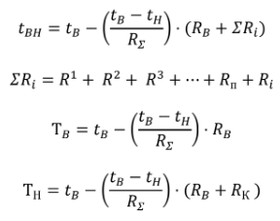
$$T_{в}=20-\left(\frac{20+29}{4,5902 }\right)*0,115=18,77℃$$
$$t_{2}=20-\left(\frac{20+29}{4,5902 }\right)*(0,115+0,016 )=18,60℃$$
$$t_{3}=20-\left(\frac{20+29}{4,5902 }\right)*\left(0,115+0,016+0,0107 \right)=18,48℃$$
$$t_{4}=20-\left(\frac{20+29}{4,5902 }\right)*\left(0,115+0,016+0,0107+0,9\right)=8,88℃$$
$$t_{5}=20-\left(\frac{20+29}{4,5902 }\right)*\left(0,115+0,016+0,0107+0,9+3,3\right)=-26,34℃$$
$$t_{6}=20-\left(\frac{20+29}{4,5902 }\right)*\left(0,115+0,016+0,0107+0,9+3,3+0,1075 \right)=-27,49℃$$
$$T_{н}=20-\left(\frac{20+29}{4,5902 }\right)*\left(0,115+4,4322\right)=-28,54℃$$
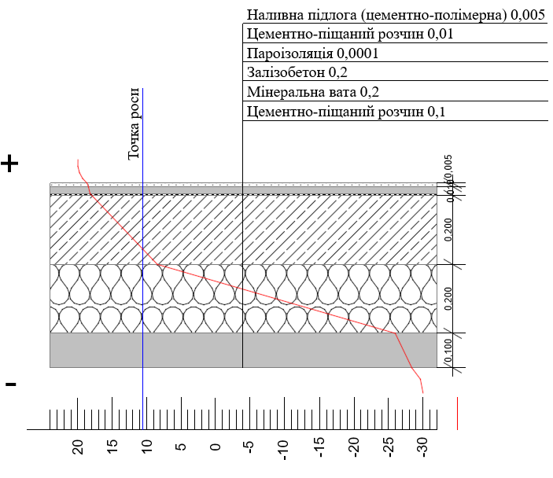
Схема підлоги
Висновок: у результаті підбору оптимальних матеріалів, виконання розрахунку необхідного опору теплопередачі конструкцій перекриття, перевірки їх на відсутність внутрішньої конденсації, а також аналізу шарів із побудовою відповідного графіка встановлено, що розрахунки виконано вірно, а прийняті конструктивні рішення перекриття забезпечують належні умови комфортного проживання у студентському гуртожитку за кліматичних умов міста Києва.
МІНІСТЕРСТВО КУЛЬТУРИ УКРАЇНИ
НАЦІОНАЛЬНА АКАДЕМІЯ ОБРАЗОТВОРЧОГО МИСТЕЦТВА І АРХІТЕКТУРИ

ФАКУЛЬТЕТ АРХІТЕКТУРИ
Студентка ІІ курсу другого (магістерського) рівня вищої освіти
Черненко Дар’я Юріївна
СПЕЦІАЛЬНИЙ РОЗДІЛ №3«ПРОЕКТУВАННЯ ЕНЕРГОЕФЕКТИВНОГО ПАРКУ»

Виконала:
Черненко Дар’я. Ю.
Керівник: Роздорожнюк О.Я.

Київ-2026
Київ — столиця та найбільший мегаполіс України, характеризується складною планувальною структурою, що сформувалася під впливом унікального ландшафту та басейну річки Дніпро. Місто займає площу близько 847 км², де поєднання високого рівня урбанізації та значного відсотка зелених насаджень створює специфічне антропогенне середовище.
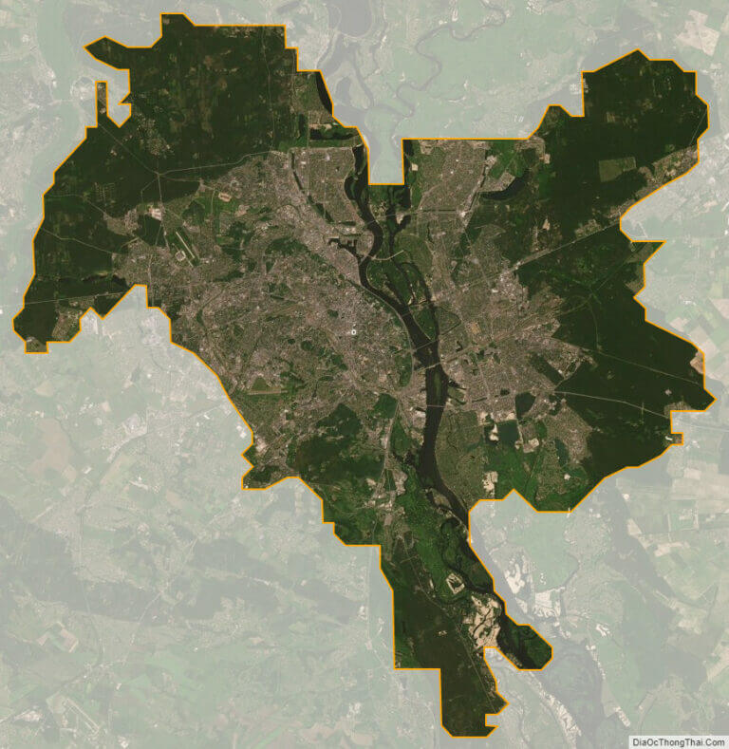
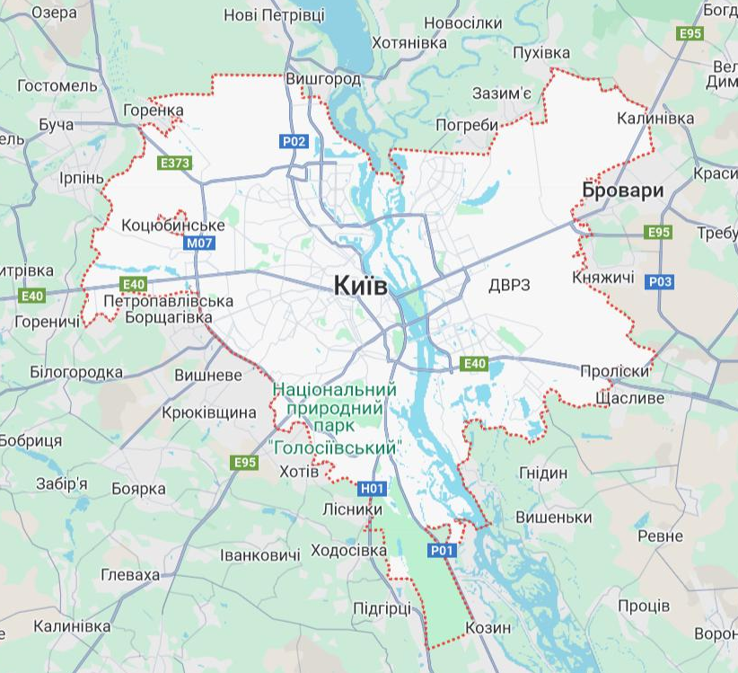
Сучасний Київ характеризується високою щільністю забудови та розвиненою транспортною інфраструктурою, що створює значне навантаження на природний ландшафт. Водночас місто володіє потужним природним каркасом, який є базою для інтеграції принципів сталого розвитку. У контексті створення енергоефективних рекреаційних зон, Київ розглядається як майданчик з високим потенціалом для впровадження «зелених» технологій. Проте інтенсивна забудова та зростаюче техногенне навантаження призводять до виникнення ефекту «острова тепла», що вимагає переосмислення підходів до ландшафтного проектування. Розвиток енергоефективного парку в межах Києва має на меті не лише створення простору для відпочинку, а й формування стійкої екосистеми, здатної до саморегуляції та генерації енергії з відновлюваних джерел.

Кліматичний аналіз м. Києва
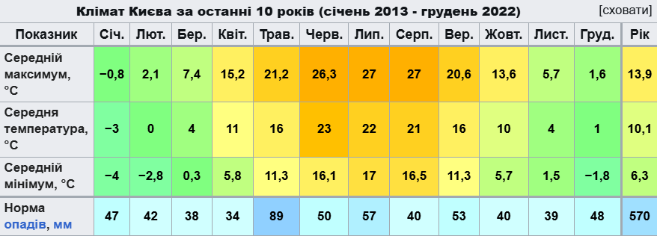
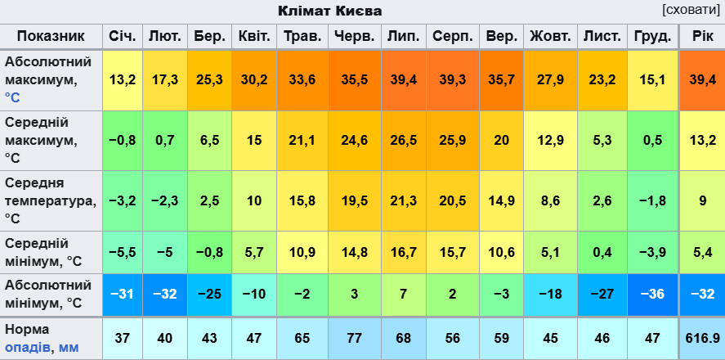
Місто Київ розташоване у центральній частині України, у межах лісостепової зони, і характеризується помірно-континентальним кліматом із чітко вираженими сезонами року. Розташований у середній течії Дніпра, у північній Наддніпрянщині. Основними кліматичними особливостями території є тепле літо, відносно м’яка зима та помірна кількість опадів протягом року. Середня температура найтеплішого місяця — липня — становить близько +19…+22 °C, максимальні денні температури можуть сягати +30 °C і вище. Найхолоднішим місяцем є січень, коли середня температура повітря становить –3…–5 °C, а мінімальні показники можуть опускатися до –14 °C.
Перехідні сезони — весна й осінь — характеризуються поступовою зміною температур та достатньою кількістю вологи в повітрі, що створює сприятливі умови для озеленення території та розвитку ландшафтних композицій.
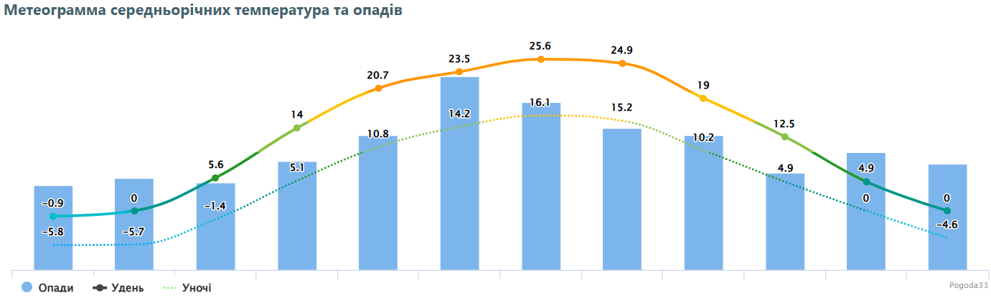
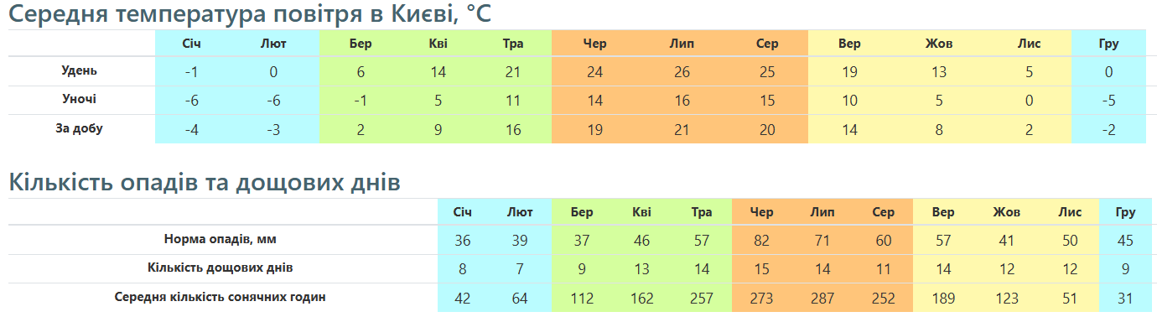
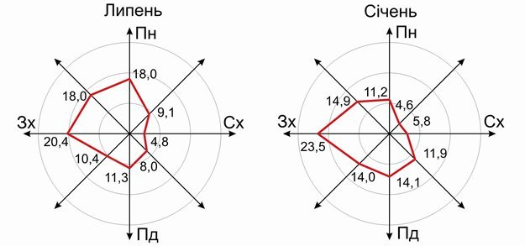
Рози вітрів

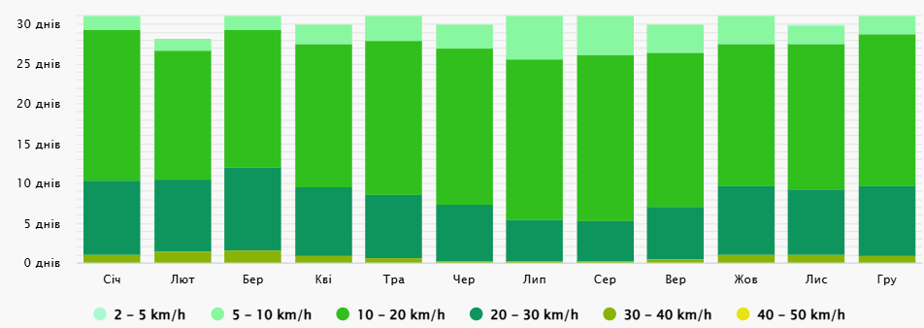
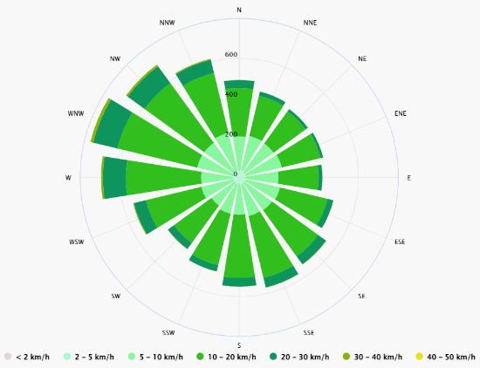
Швидкість вітру. Скільки годин на рік вітер дме з указаного напрямку.
Вітровий режим: Переважними напрямками вітрів є західний та північно-західний. Середня швидкість вітру становить 2,5–3,5 м/с. Хоча ці показники є недостатніми для великих промислових вітрогенераторів, вони дозволяють використовувати мікро-вітротурбіни вертикальної осі, які є безпечними для міського середовища та птахів.
Індекс УФ Київ
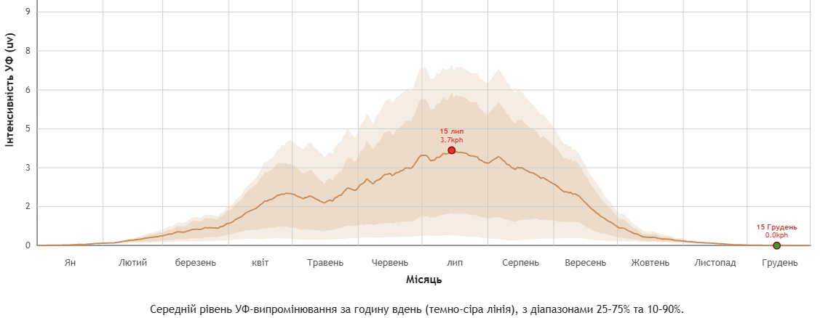
Найсильніший місяць за рівнем UV у Києві лип., середній індекс UV становить 3.5. Найслабший місяць за рівнем UV у Києві — січень, грудень, середній індекс UV становить 0. Період ультрафіолету в Києві з 1 січ. по 31 грудень, триває 12 місяців. Середній індекс UV — 1.3.
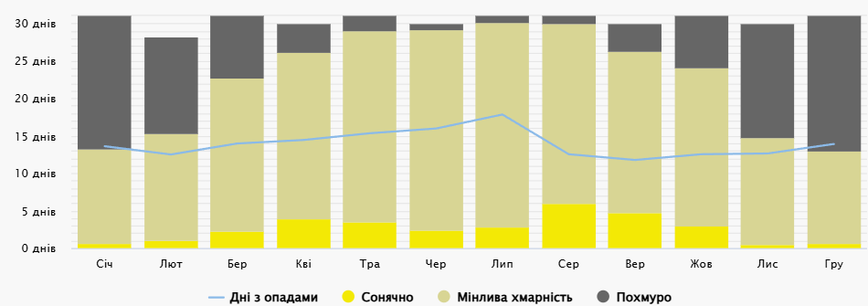
Сонячна радіація (Інсоляція): Середньорічне надходження сонячної енергії в Києві становить приблизно 1100–1200 кВт·год/м². Найвищі показники спостерігаються у період з травня по серпень. Це створює сприятливі умови для інтеграції фотоелектричних систем у паркову інфраструктуру (освітлення, зарядні станції).
Опади та вологість: Середня кількість опадів 600–650 мм на рік. Проєктування енергоефективного парку передбачає впровадження систем збору та фільтрації дощової води (rain gardens), що зменшує витрати на штучний полив та навантаження на міську зливову каналізацію.
Температурний режим: Середньорічна температура повітря становить близько +9,0°C. Спостерігається стійка тенденція до підвищення літніх температур, що зумовлює необхідність проектування систем пасивного охолодження в парках (затінення, водяні об’єкти).

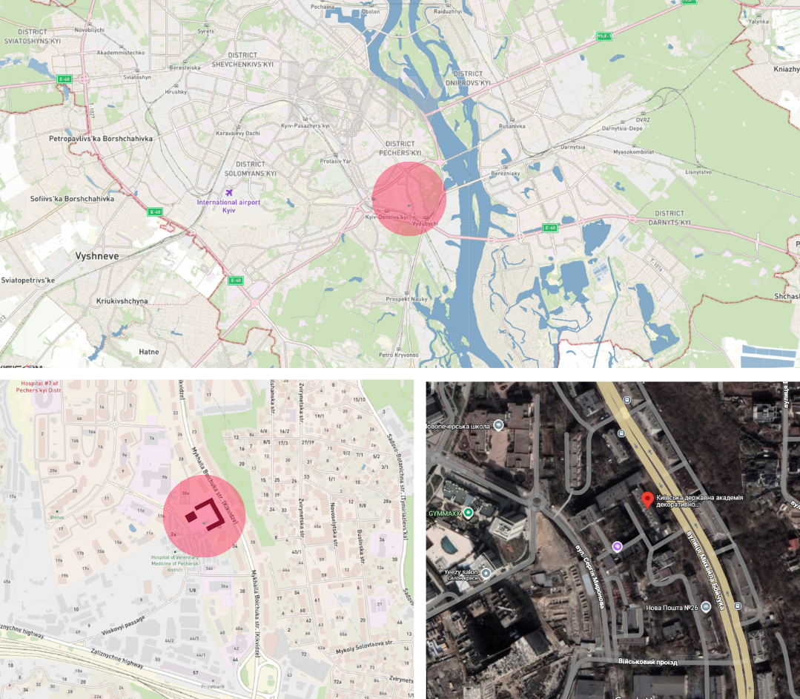
Аналіз ділянки
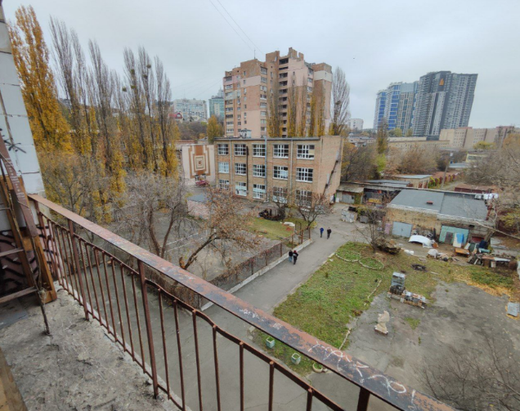
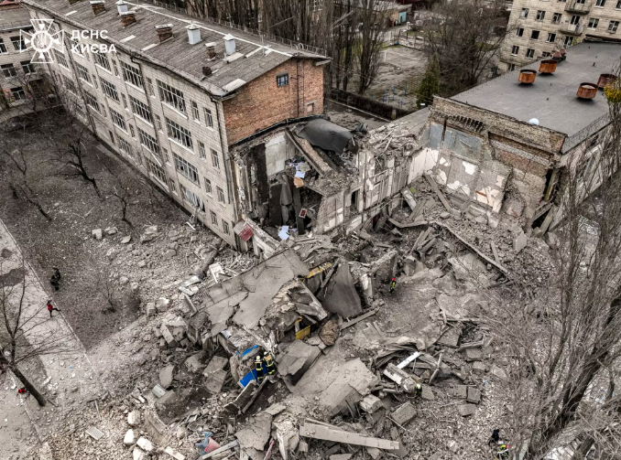
Фотофіксація ділянки
Ділянка розташована на території існуючого університетського комплексу Київської державної академії декоративно-прикладного мистецтва і дизайну імені Михайла Бойчука. Вищий навчальний заклад розташований у щільній міській забудові в Печерському районі м. Києва.
Академія зазнала значних руйнувань унаслідок ракетного удару 25 березня 2024 року. Зруйновано спортивний зал, конгрес-хол, виставковий центр та пошкоджено навчальні корпуси й гуртожиток. Академія потребує реконструкції, яка не лише відновить інфраструктуру, але й створить новий сучасний освітній простір, що поєднає навчання, творчість і відпочинок.
Проєктне рішення спрямоване на модернізацію архітектурного середовища Київської академії декоративно-прикладного мистецтва і дизайну імені Михайла Бойчука відповідно до сучасних вимог навчання, творчої діяльності та проживання студентів. Основна ідея полягає у трансформації навчального комплексу академії у сучасний художньо-освітній кампус, що поєднує навчальні, спортивні, виставкові, житлові та рекреаційні функції.
Концепція проєкту природного парку
Основною ідеєю проєкту є поєднання природного середовища з архітектурним простором навчального закладу, створення цілісної багаторівневої рекреаційної системи, яка поєднує відкриті простори двору, експлуатовані покрівлі та функціональні зони для навчання, спорту й відпочинку.
Озеленені тераси поступово піднімаються по покрівлях чотириповерхової споруди, утворюючи систему зелених сходів, що ведуть до фінальної зеленої покрівлі — основного простору для відпочинку та проведення мистецьких подій просто неба. Така структура створює враження безперервного природного ландшафту, який поступово переходить з рівня землі на дах будівлі.
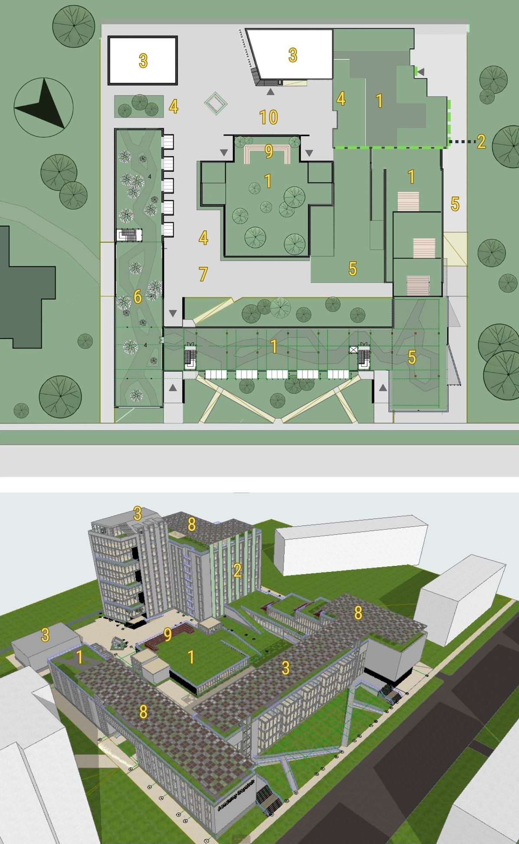
У центральній частині композиції розташований напівпідземний спортивний зал із функцією укриття, який є одночасно частиною ландшафту. Його покрівля виконує роль додаткової зеленої площі, що інтегрується в загальну систему парку. Таким чином, архітектура комплексу не лише зберігає корисну площу, а й розширює її за рахунок експлуатованих поверхонь.

Специфікація технологічних елементів та природних об'єктів
№ | Назва | Опис | Фото
1 | Озеленення покрівель та терас | Забезпечує природну терморегуляцію будівель та міста | 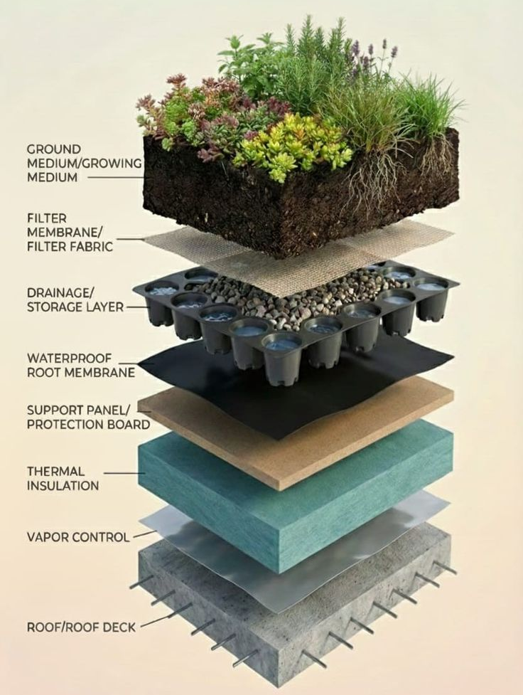  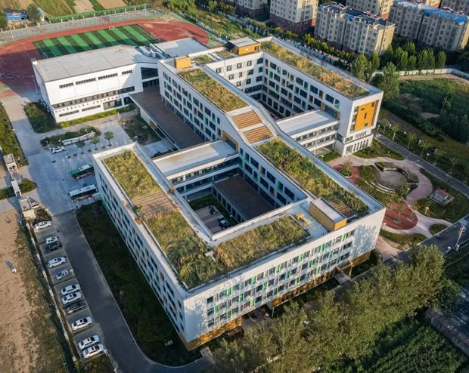
2 | Вертикальне озеленення | Забезпечує природну терморегуляцію будівель та захист від шуму.  - Живі стіни (з субстратом)  - Зелений фасад | 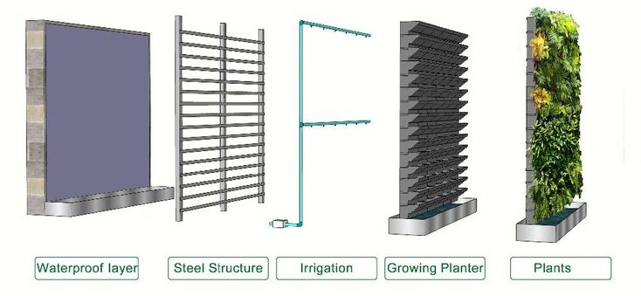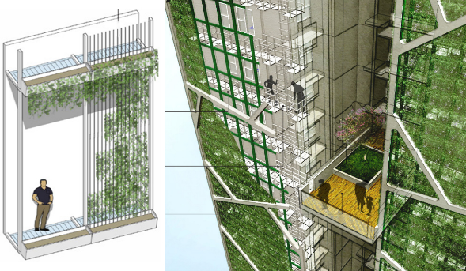
3 | Сонячні панелі | Забезпечують електроенергією:  - Освітлення територій та функціональних зон.  - Зарядні станції для електротранспорту.  - Інтерактивні інформаційні панелі та навігаційні системи. | 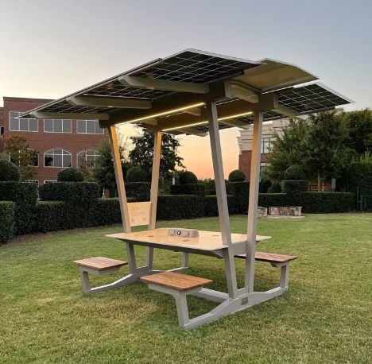  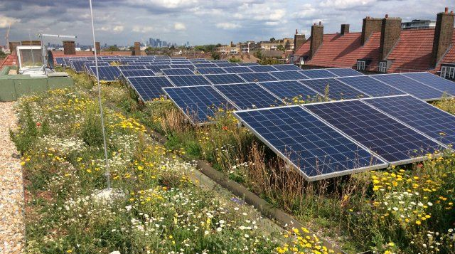  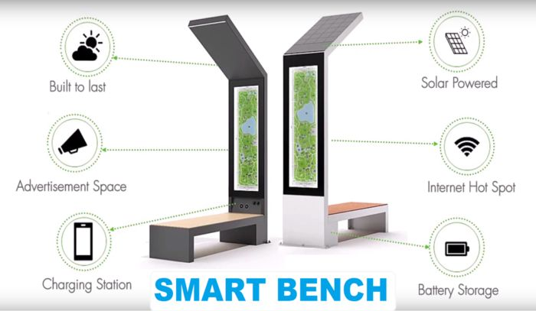
4 | Система збору та рекуперації дощової води | - Дощову воду збирають у спеціальних резервуарах і надалі використовують для зрошення зелених насаджень.  - Перед повторним використанням вода проходить очищення за допомогою біофільтрів.  - Система переливу забезпечує додаткове зволоження ґрунту та підтримує природну екосистему території. | 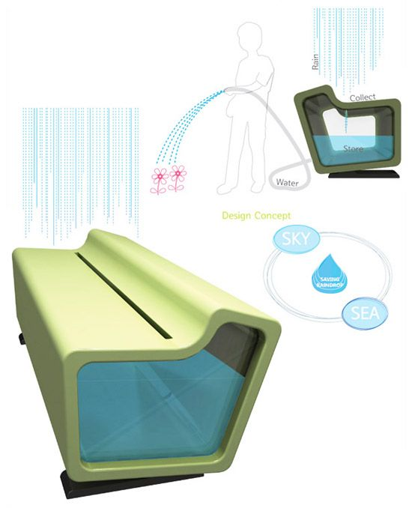  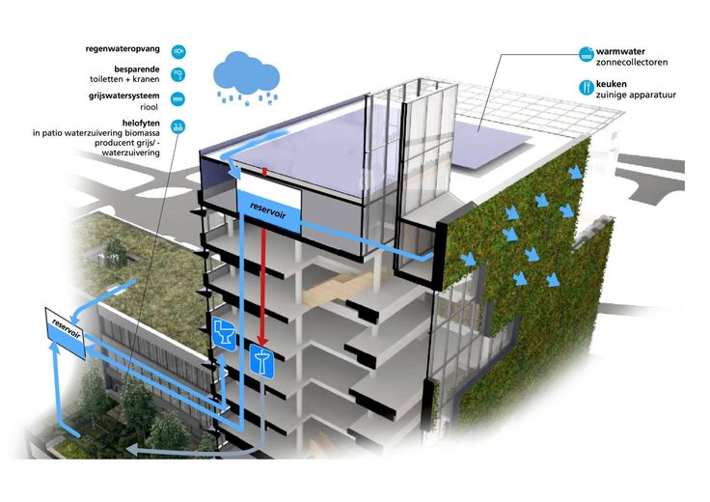  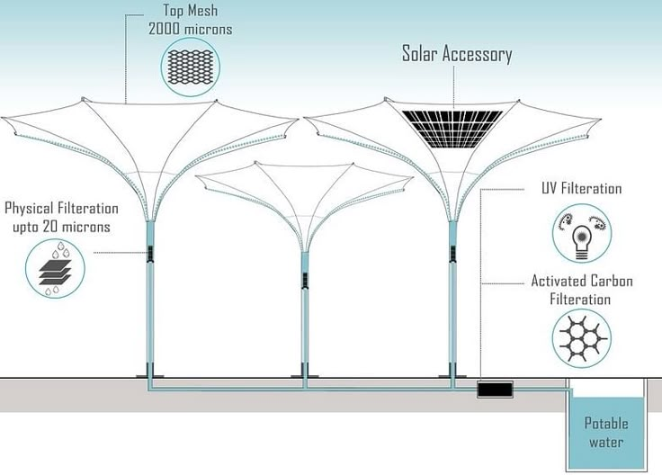
5 | Біолюмінесцентне покриття стежок | Використання фосфоресцентних матеріалів у покритті пішохідних доріжок дає можливість накопичувати сонячну енергію протягом дня та випромінювати світло в нічний час. Це сприяє зменшенню потреби в штучному освітленні та підвищує безпеку пересування територією у темний період доби. | 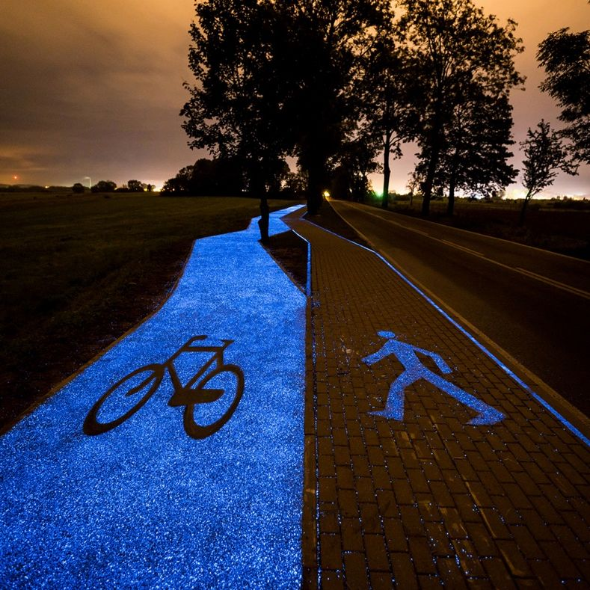
6 | Інтелектуальне освітлення | Освітлення парку організоване за допомогою світлодіодних ліхтарів, оснащених датчиками руху та контролю рівня освітленості. | 
7 | Кінетичний тротуар | Виробляють енергію за рахунок пересування по ній. | 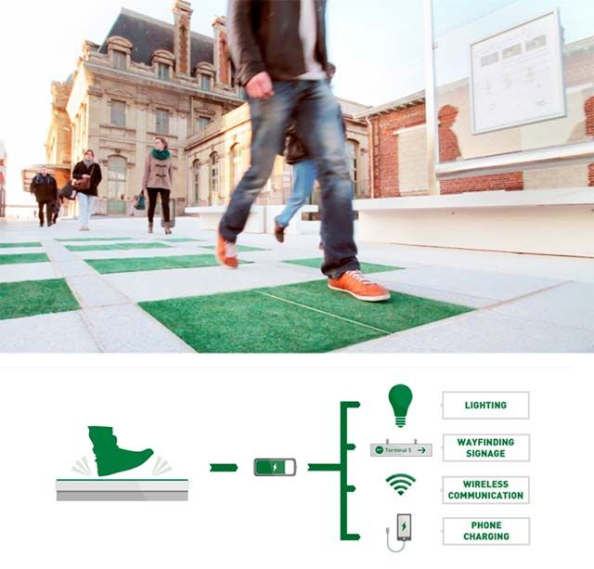
8 | Динамічний навіс | Це адаптивна конструкція, що змінює свою конфігурацію залежно від кліматичних умов і функціональних потреб, забезпечуючи регулювання інсоляції та захист від опадів, а у поєднанні з сонячними панелями сприяє додатковому виробленню та ефективному використанню енергії. | 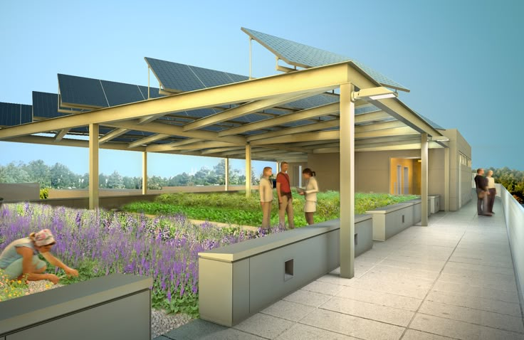
9 | Трансформовані амфітеатри | Амфітеатри виступають просторовими елементами комплексу, що здатні адаптуватися до різних форматів проведення заходів. Завдяки використанню мобільних конструктивних рішень і сучасних технологій простір може змінювати свою конфігурацію відповідно до функціональних потреб глядачів та виконавців. | 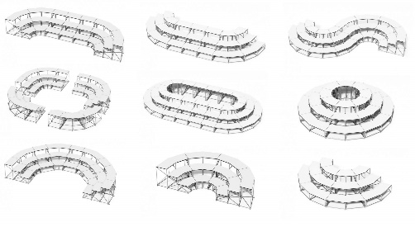
10 | Тренажери та активності для виробу електроенергії | Генерують електроенергію під час обертання педалей, забезпечують можливість підзарядки пристроїв через USB-порти, одночасно поєднуючи фізичну активність із раціональним використанням енергії. | 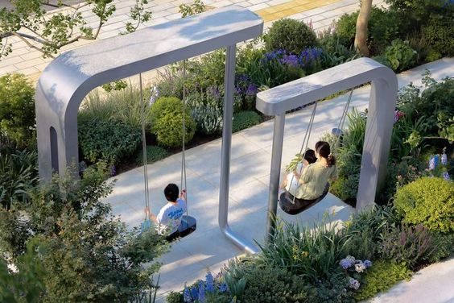  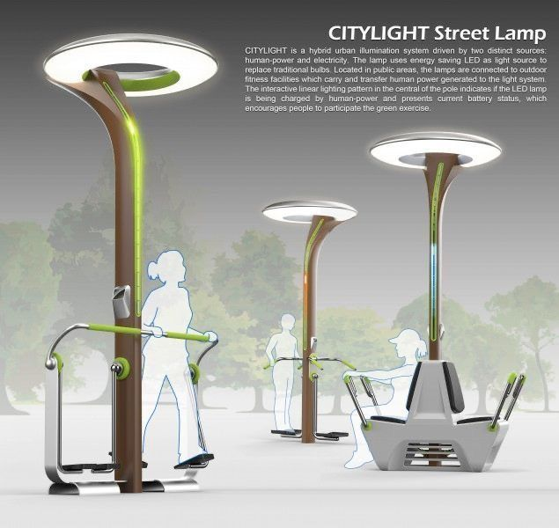

МІНІСТЕРСТВО КУЛЬТУРИ УКРАЇНИ
НАЦІОНАЛЬНА АКАДЕМІЯ ОБРАЗОТВОРЧОГО МИСТЕЦТВА І АРХІТЕКТУРИ

ФАКУЛЬТЕТ АРХІТЕКТУРИ
Студентка ІІ курсу другого (магістерського) рівня вищої освіти
Черненко Дар’я Юріївна
СПЕЦІАЛЬНИЙ РОЗДІЛ №4 «КОНСТРУКТИВНІ РІШЕННЯ БУДІВЕЛЬ ТА СПОРУД»

Виконала:
Черненко Дар’я. Ю.
Керівник: Стоянович С.В.

Київ-2026
Загальний опис споруд
Ділянка розташована на території існуючого університетського комплексу Київської державної академії декоративно-прикладного мистецтва і дизайну імені Михайла Бойчука в Києві. Проєкт модернізації передбачає реконструкцію та розвиток існуючого освітнього середовища із формуванням сучасного багатофункціонального кампусу, адаптованого до актуальних потреб навчального процесу, соціальної взаємодії та безпеки.
До складу комплексу входять три основні будівлі:
- навчальний корпус;
- спортивно-оздоровчий комплекс з укриттям;
- гуртожиток із новим висотним блоком.
Модернізація передбачає термореновацію існуючих об’єктів, реконструкцію окремих частин будівель із функціональним перепрофілюванням, а також нове будівництво додаткових об’ємів. Значна увага приділяється впровадженню експлуатованих та озеленених покрівель, що формують додаткові рекреаційні простори та покращують мікроклімат території.
Опис конструктивних рішень
Конструктивні рішення прийняті з урахуванням існуючих будівельних конструкцій, умов реконструкції, сучасних вимог до енергоефективності, інклюзивності та безпеки, зокрема передбачення укриттів цивільного захисту.

- Навчальний корпус
Існуючий навчальний корпус має 4–5 поверхів і виконаний за традиційною конструктивною схемою з поздовжніми та поперечними несучими стінами із цегли або збірного залізобетону (залежно від ділянки будівлі).
У процесі модернізації виконано утеплення зовнішніх огороджувальних конструкцій із застосуванням системи «мокрого фасаду» з ефективним теплоізоляційним шаром (мінеральна вата). Це забезпечує підвищення енергоефективності будівлі та відповідність сучасним нормам теплотехніки.
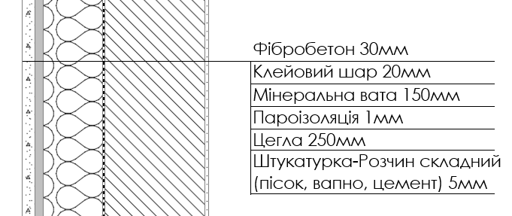
Зовнішня стіна існуючої будівлі (термомодернізація)
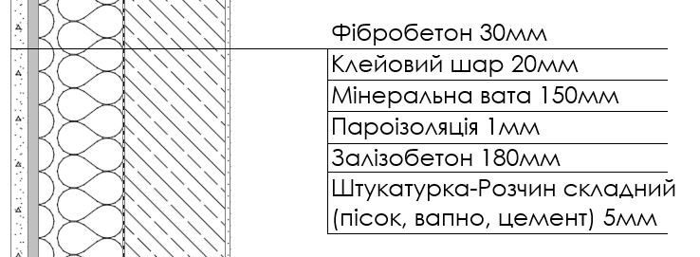
Зовнішня стіна нового блоку
Пошкоджена частина корпусу зазнала реконструкції з улаштуванням нового об’ємно-планувального блоку, який включає актову залу, виставковий простір та кафе. Для нової частини прийнято каркасну конструктивну систему із монолітного залізобетону, що дозволяє формувати великі відкриті простори без внутрішніх несучих стін.
Вертикальні несучі елементи будівлі представлені поздовжніми та поперечними несучими стінами із збірного або монолітного залізобетону, які формують жорстку просторову систему будівлі. Розташування стін визначене планувальною структурою та забезпечує ефективну передачу вертикальних і горизонтальних навантажень на фундамент. У реконструйованій частині будівлі передбачено зміну геометрії поверхів: перший поверх має менші габарити в плані порівняно з другим, у зв’язку з чим утворюється консольний виступ перекриття. Конструктивне рішення даної ділянки реалізоване за рахунок влаштування монолітної залізобетонної плити перекриття з консольним випуском за межі несучих стін першого поверху. У зоні консолі передбачено підсилене армування та збільшену товщину плити для забезпечення сприйняття вигинальних моментів і запобігання надмірним деформаціям. За необхідності, у конструкції можуть застосовуватись приховані ригелі або балки, інтегровані в тіло перекриття, що підвищують несучу здатність у зоні нависання.
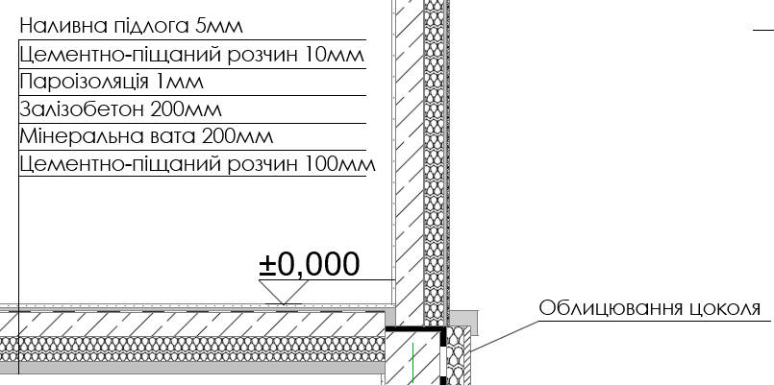
Жорсткість і просторову стійкість будівлі забезпечують сходово-ліфтові вузли та діафрагми жорсткості, виконані з монолітного залізобетону.

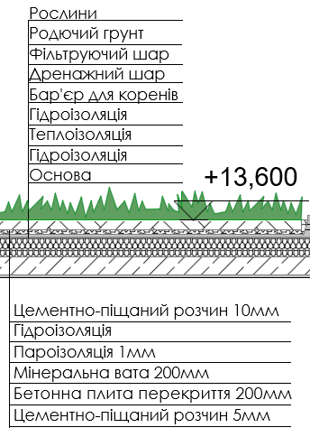
На покрівлі передбачено експлуатований озеленений простір (зелена покрівля), що створює додаткову рекреаційну зону. Конструкція покрівлі включає:
У зонах озеленення перекриття підсилене за рахунок збільшеної товщини плити та додаткового армування для сприйняття навантажень від ґрунту, рослинності та експлуатації.
  - Спортивно-оздоровчий комплекс з укриттям
Будівля спортивного комплексу запроєктована як напівзаглиблена споруда з використанням рельєфу території. Основне приміщення великого спорт залу розташовано частково нижче рівня землі, а менший зал на рівні 1 поверху. Водночас укриття цивільного захисту та другий великий зал на повністю підземному рівні (-1 поверх).
Фундаменти плитні, виконані у вигляді монолітної залізобетонної фундаментної плити, що забезпечує рівномірний розподіл навантажень та надійність в умовах часткового заглиблення будівлі, а також сприйняття нерівномірних навантажень від об’ємно-просторової структури споруди.
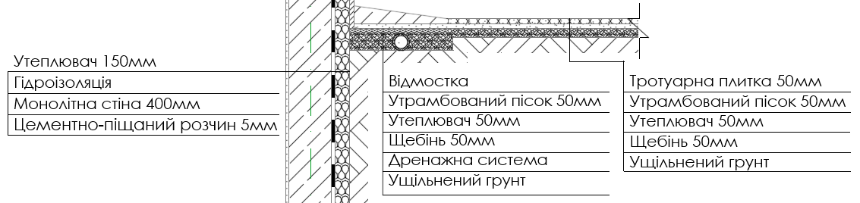
Стіни підземної частини монолітні залізобетонні з гідроізоляцією, розраховані на дію горизонтального тиску ґрунту та можливого гідростатичного навантаження. Конструкції виконують одночасно несучу та підпірну функцію. Передбачено використання обмазувальної або мембранної гідроізоляції з улаштуванням дренажної системи.
Перекриття спортивних залів запроєктовано у вигляді ребристої (балочної) монолітної залізобетонної конструкції. Основними несучими елементами є поздовжні залізобетонні балки (ребра), між якими влаштовано монолітні плити заповнення. Така система забезпечує ефективне перекриття значних прольотів і передачу навантажень на несучі стіни будівлі. Конструкція перекриття працює як просторово жорстка система та сприймає як експлуатаційні навантаження від спортивних приміщень, так і додаткові навантаження від озелененої експлуатованої покрівлі. Застосування балочної системи дозволяє уникнути влаштування проміжних опор і сформувати відкритий внутрішній простір, необхідний для функціонування спортивних залів.
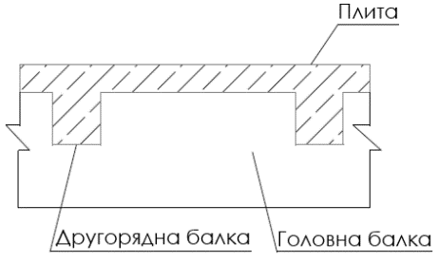
Покрівля будівлі плоска, експлуатована, озеленена, використовується як рекреаційний простір. Конструкція покрівлі включає пароізоляційний шар, теплоізоляцію, гідроізоляційний килим, дренажний шар та шар рослинного субстрату. Перекриття під покрівлею розраховане на підвищені навантаження від ґрунту, благоустрою та перебування людей.
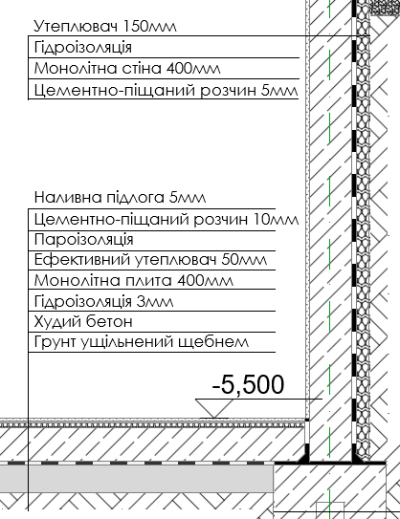
Укриття запроєктоване відповідно до вимог цивільного захисту та розташоване на підземному рівні. Конструктивно воно виконане у вигляді жорсткої монолітної залізобетонної коробки зі стін та перекриття підвищеної міцності, що забезпечують сприйняття динамічних і статичних навантажень. Передбачено автономні інженерні системи та умови для безпечного перебування людей.
  - Гуртожиток з новим блоком
Існуюча будівля гуртожитку має 9 поверхів і виконана за стіновою конструктивною схемою із несучими поздовжніми та поперечними стінами. У процесі модернізації виконано утеплення фасадів із застосуванням ефективних теплоізоляційних матеріалів, що підвищує енергоефективність будівлі. До існуючого гуртожитку прибудовано новий 12-поверховий блок, який формує єдиний функціональний комплекс.
Конструктивна схема нового об’єму є стінова з використанням монолітного залізобетону. Основними несучими елементами є поздовжні та поперечні стіни, а також ядро жорсткості (сходово-ліфтовий вузол), яке забезпечує сприйняття горизонтальних навантажень та просторову стабільність будівлі.
Міжповерхові перекриття монолітні залізобетонні плити, що працюють як жорсткі горизонтальні диски та передають навантаження на несучі стіни. У центральній частині будівлі передбачено формування відкритого громадського простору розмірами близько 12×8,6 м. Для забезпечення необхідної несучої здатності перекриття в даній зоні застосовано підсилення у вигляді монолітних залізобетонних ригелів, інтегрованих у конструкцію перекриття, що дозволяє уникнути влаштування проміжних опор і забезпечити вільне планування простору.
У процесі реконструкції існуючої частини гуртожитку передбачено часткове перепланування з улаштуванням прорізів у несучих стінах із відповідним конструктивним підсиленням, що дозволяє адаптувати будівлю до сучасних функціональних вимог без порушення її просторової жорсткості.
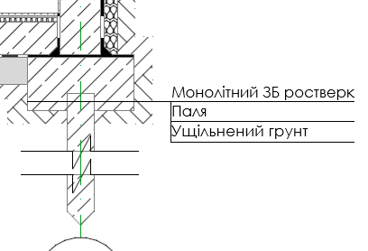
У існуючій будівлі гуртожитку передбачено укриття, яке в процесі модернізації підлягає реконструкції з об’єднанням із укриттям запроєктованим у новому прибудованому блоці, з формуванням єдиного захисного простору. Об’єднане укриття розташоване на підземному рівні та приведене у відповідність до сучасних вимог цивільного захисту. Конструктивно воно виконане з монолітного залізобетону у вигляді жорсткої просторової коробки зі стін та перекриттів підвищеної міцності, що забезпечують сприйняття статичних і динамічних навантажень, а також безпечній умові перебування людей.
Фундаменти нового блоку прийняті пальовими або плитно-пальовими (залежно від інженерно-геологічних умов), що дозволяє передати навантаження від висотної частини на більш міцні шари ґрунту. Перекриття — монолітні залізобетонні плити, розраховані на житлові навантаження, із локальним підсиленням у зонах підвищеного навантаження.
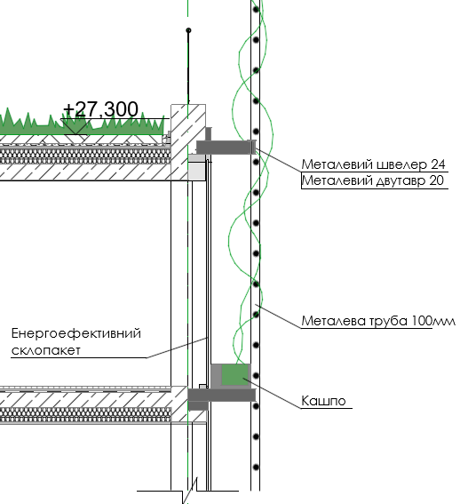
На покрівлі існуючого корпусу влаштовано експлуатовану зелену терасу. Конструкція покрівлі передбачає додаткове підсилення перекриття, багатошарову гідроізоляцію та дренажну систему. Додатково у будівлі гуртожитку застосовано вертикальне озеленення фасадів у вигляді непрямої (навісної) зеленої системи. Озеленення реалізується за допомогою фасадної підсистеми з несучим каркасом і кріпленнями, на які встановлюються модульні елементи озеленення (кашпо або спеціалізовані панелі для висадки рослин). Між озеленювальною системою та зовнішньою стіною передбачено вентильований повітряний прошарок, що забезпечує ефективне відведення вологи та запобігає її накопиченню в огороджувальних конструкціях. Застосоване рішення сприяє природній терморегуляції будівлі, підвищує енергоефективність фасадів та забезпечує додатковий захист від шумового впливу.

